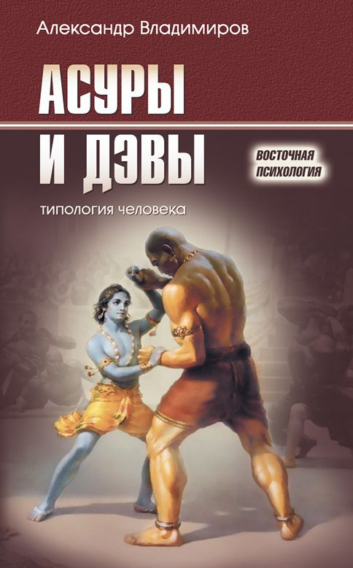
ВОСТОЧНАЯ ПСИХОЛОГИЯ
Александр Владимиров
АСУРЫ И ДЭВЫ
типология человека

Москва
2006

Александр Владимирович Владимиров
В57 Асуры и Дэвы: типология человека. М.: Беловодье, 2006, электронное издание 2022. — 140 с.
Книга российского исследователя А. Владимирова посвящена популярной сегодня теме человеческой типологии. Она содержит в себе совершенно новый взгляд на извечную проблему и раскрывает глубинный эзотерический смысл, позволяющий выделить разные типы людей, что имеет огромное практическое значение в человеческом поведении. Восток, тайны души и духа, секреты психологии, психоэнергетический фактор жизни, древние и современные эзотерические знания и учения — все это объединено в этой работе, написанной на основании многолетнего практического опыта.
Если распространенные типологии людей имеют дело обычно с физической конституцией человека, или его зодиакально-психическими склонностями, то типология Востока дает возможность понять типы людей по особенностям организации их мышления и отвечает на вопросы: «Почему тот или иной человек видит мир именно таким? Почему человек принимает одно, а не другое решение?»
Книга раскрывает глубинную структуру человеческого ума, в конечном счете определяющего и психологические, и конституционно-физические типы людей.
Написанная живо, легко, увлекательно, эта книга, содержащая множество совершенно неизвестной для широкого круга людей информации, без сомнения будет познавательна не только ученым, философам, психологам и эзотерикам, но и широкому кругу читателей.
В оформлении обложки использована картина
Парикшита Даса «Борцовский поединок» (1986)
© А. Владимиров, 2006
ISBN 5-93454-076-9 © Издательство НПЦТ «Беловодье», 2006
Авторский сайт: http://vav.ru/vav/
Архив работ А.В.Владимирова:
https://disk.yandex.ru/d/AB0WMpaotkCzKg

Содержание
1. Две силы эволюции
2. Роль Асуров и Дэвов
3. Претворение принципа асуричности и дэвости
4. Ритмика цвета
5. Грубость и насилие
6. Страдание
7. Удовольствие
8. Психотипы человека
а) дэвы и асуры
б) преты
в) наги
г) ганеши и риши
д) демоны и архаты
9. Положение в обществе и образ жизни
а) царь-управитель
б) царь-вождь
в) брамины
г) певцы
д) брамины-ганеши
е) вайши
ж) кшатрии
з) шудры
10. Капха, питта, вата
11. Психотипы человека и Звезда Магов
12. Эволюционный поток и «блоки»
13. Телесная йога
Заключение
Приложение. Доша-тест
Литература

Есть два рода существ в этом мире: Дэвы и Асуры.
Бхагаватгита, XVI.6
Качество работы зависит от предусмотренных соотношений. Лишь одни большие линии будут напоминать работу великанов, от которых давно пришлось отказаться по грубости. Но дух не знает ни великанов, ни карликов, он знает устремление к совершенствованию, в котором звенят все колокола Космоса. Так будем напоминать об условиях совершенствования. Если начали с Асуров, то кончим Дэвами.
Агни-йога. Сердце, 224

Наступающая Эпоха отличается от прежних времён развитием чувства гармонии. Гармония предполагает тонкое различение струн и умелое извлечение из них звучных аккордов. Без знания особенностей, различающих людей, невозможно составить работоспособную группу. Времена, когда нужно было спаять из разных людей безликий монолит, двинуть такую живую массу на штурм препятствий, — проходят. Тонкая настройка резонансом разрушает горы, сплетает прочнейшие нити, проникает в дальние сферы. Наступает время индивидуальных особенностей человека.

1. Две силы эволюции
На Земле живёт множество разных людей. Даже в одном и том же народе, у одних и тех же родителей рождаются характерно разные дети. Цель эволюционного развития — одна, но для разных людей подъем на вершину будет различен. Различия пути могут зависеть от принадлежности к разным типам людей. Из-за незнания этих различий рождаются непонимание, несправедливые обвинения, вражда.
Существует множество классификаций, стремящихся в бесконечном разнообразии характеров обнаружить групповые и видовые отличия. Наиболее древней считается типизация по двенадцати знакам Зодиака. Гиппократ среди людей выделил четыре типа темперамента, которые во многом соотносятся с четырьмя зодиакальными стихиями: землей, водой, огнём и воздухом. Индийская санхья в основание телесного мира положила три принципа, три гуны: саттва, раджас и тамас, и Аюрведа и Чжуд-ши в какой-то мере в называемых ими трех конституциях человека выразили эти три принципа. Наконец, Лао-Цзы назвал два генеральных принципа, порождающих весь проявленный мир — Инь и Ян. Инь и Ян обычно сводят к женскому и мужскому началам, однако как основы их можно обнаружить, например, в противоположении окружности и прямой или магнетизма и электричества.
Из общих законов физики, из общих начал диалектики известно, что развитием мира движет единство и борьба противоположностей. Чтобы лампочка начала светить, чтобы в машине заработал мотор, чтобы произошла химическая реакция, должны соединиться две разнополярные силы, которые породят — третье, новый продукт, новый результат. Всё это — внутреннее сочетание противоположных принципов. Когда же колесо машины вращается и за счёт трения толкает машину по дороге вперед, то это — внешнее противоположение сил. Если внутреннее опирается в большей мере на единение и дополнение, то внешнее — на противостояние и борьбу. Вместе внутреннее и внешнее являют единство и борьбу противоположностей.
В отношении общества и общественного развития действуют те же самые законы. Мужчина и женщина, образуя семью и продолжая род, конечно, являются не противоборствующими силами, а дополняющими друг друга. Их можно сравнить с левой и правой половиной человеческого тела или с двумя крыльями птицы. Не столько борьба, сколько взаимность этих сил питает всеобщую жизнь. Другими словами, мужское и женское для внешнего мира скорее едины, и их различие проявляется где-то в глубине, втайне. Они неотделимы, как неотделимы полюса магнита, как неотделимы содержание и форма. Их глубинное различие является внутренним источником развития, внутренним претворением полярности Инь и Ян.
Что же для общества выступает в качестве внешнего побудителя его развития? Индийский миф замечательно изобразил этот внешний источник общественного развития в виде двух противоборствующих сил, назвав их Дэвами и Асурами. В мифе о пахтании океана Дэвы и Асуры тянули приводной ремень мутовки каждый в свою сторону и тем самым обеспечивали внешнее вращение жизни. Это те же Инь и Ян, только реализованные во внешнем противоположении. Внешнее — это всё богатство форм и явлений окружающего мира. Опираясь друг на друга, Асуры и Дэвы вращают колесо эволюции.
Индийские тексты одним словосочетанием постоянно упоминают дэваасура или сураасура. Кто такие Асуры и Дэвы? Несмотря на то, что каждый человек неповторим, природа заложила изначальное разделение людей на две противоположные полярности. Как говорили древние, в спорах рождается истина. Спор — это один из примеров проявления противоположения. Часто люди спорят об одном и том же, просто по-разному называя одно и то же явление. Примерно, как для одного стакан наполовину пустой, а для другого — наполовину полный. Общественные отношения намного сложнее, но если попытаться докопаться до корня общественных трений, то часто они объясняются заведомо разным подходом, заведомо разной точкой зрения на одно и то же. За пределами интеллектуальных баталий, в случае эмоционального противоборства налицо стремление перераспределить энергию в свою пользу. Наконец, на уровне физического и имущественного — обнаруживается стремление оттеснить конкурента, или, как говорят, занять место под солнцем.
Если группу строителей разделить на две бригады и пообещать приз той, которая раньше построит свою часть, то дом будет возведён гораздо быстрее, чем если бы он строился для абстрактной необходимости. Мотивация соревновательности — одна из мощнейших, и диалектики общую закономерность этой соревновательности назвали законом единства и борьбы противоположностей. Данный закон был положен в основание учения о естественном отборе. Конечно, и влюблённый человек способен своротить горы, однако он не станет это делать каждый день и тем более всю жизнь. Разновидностью внутренней мотивации является любовь к Богу, к людям, к детям. На этой основе достигалось многое. Однако, имея средоточием сугубо одну цель, полагаемую где-то далеко и вовне, утрачивается многовариантность и разнообразие в окружающем. Отсюда «постность» многих форм религиозного воспитания. Струна устремлённости Духа и беспредельная игра Природы — два дополняющих друг друга способа развития, два питающих друг друга источника мощи и красоты. Чередованием внутренней и внешней мотивации, пульсацией внутреннего и внешнего различия живёт и движется мир. Когда в человечестве начинает преобладать противостояние только внешних различий, когда гремят войны, царит нездоровая конкуренция, а любовь и сотрудничество отступают на второй план, — тогда общество деградирует, сначала духовно, а затем и во всех остальных отношениях.
Подобно тому, как среди множества людей есть мужчины, а есть женщины, так и каждый человек, каждый мужчина и каждая женщина по способу восприятия мира могут быть отнесены либо к Асурам, либо к Дэвам. Так шарик, поставленный на вершину пирамиды, обязательно скатится в ту или другую сторону. Самым простым способом обнаружения различия Дэва и Асура является их доминирующее окружение, те окружающие их люди, с которыми они наиболее сходны. Существует интересный способ обнаружения предпочтений по стихиям. Группе еще малознакомых людей предлагают произвольно по предпочтениям образовать кружки. Очень часто эти кружки образуются по преимуществу четырёх стихий Зодиака, в которых родились эти люди: огонь, вода, земля и воздух. Малое знакомство ещё не позволило узнать особенности мировоззрения и тем более духовные качества, поэтому симпатия проявляется ещё только по стихиям телесной и душевной конституции, внутренней энергетике, созвучной темпераменту. Но при дальнейшем знакомстве люди могут выявить черты по созвучности взглядов на жизнь, именно как у Асуров и у Дэвов.
Рождаясь даже под разными зодиакальными знаками, один и тот же человек, если он по духу Асур, всегда будет оставаться Асуром, а Дэв — Дэвом. Принадлежность человека согласно его зодиакальному знаку к одной из четырех стихий указывает на то, как будет проходить, так сказать, химическая реакция жизни, то есть непроизвольное энергетическое взаимодействие с окружающим миром. Этими признаками можно охарактеризовать даже мир растений. Принадлежность к пяти (или семи) лучам Зодиака показывает характер поведения. Этими признаками можно различить не только человека, но и животных, поэтому слово «зодиак» дословно означает «круг животных». Принадлежность к Асурам или к Дэвам устанавливает ещё более высокий уровень различения, причём присущий в основном лишь человеку, — способ сознательного восприятия, то, как человек себе объясняет мир, на какие цели он направляет свои действия и как он эти действия осуществляет. Конечно, ещё более высоким является различение людей по вибрациям духа, зову души.
Дэвы смотрят на мир как бы изнутри, а Асуры — снаружи. Для Дэвов мир представляет собой гигантский процесс со множеством возникающих и растворяющихся друг в друге течений и сутей. Для Асура мир, как конструкция, состоит из частей, из форм, будь это атомы, кванты или планеты.
Позитивные и негативные качества человека не существуют сами по себе, а познаются в сравнении, определяются в соизмерении с чем-то другим. Невозможно сказать, что климат на Луне холодный или теплый. Нужен критерий сравнения. Каждый человек плывёт в характерной для его духа «лодке», и позитивно всё то, что способствует наиболее гармоничному и наиболее безошибочному плаванию. Если человек пересядет в чужую «лодку», то многие качества нового плавания для духа могут оказаться вредными. Любой врач, любой психолог и астролог знают, что не бывает «вообще» хороших или плохих людей, «вообще» здоровых или больных, счастливых или несчастных. Поэтому, отмечая те или иные качества человека, необходимо помнить их относительный характер. Любое позитивное качество для одного человека или одного случая в иных случаях или у другого человека может стать негативным.
Характерными чертами асуричности, в её негативном аспекте, являются нетерпимость, раздражительность, вспыльчивость, грубость, иногда невыносимая консервативность и косность. В позитивном аспекте, те же самые черты могут претвориться в принципиальность, отзывчивость, неравнодушие, стойкость, верность порядку и устойчивость. Все они являются очевидными свойствами огненной и земной стихий.
Характерные негативные признаки Дэвов: нерешительность, беспринципность, бесхребетность, чрезмерная мечтательность. Эти черты в позитивном аспекте могут стать осторожностью, широтой взглядов, гибкостью, поэтичностью. Все названные признаки относятся к водной либо воздушной стихии.
В силу преобладающей у Дэвов водной или воздушной стихии, они чаще стремятся получить удовольствия умиротворяющего, гармоничного или даже расслабляющего характера. Асуры, напротив, ищут способа повышения уровня адреналина, ищут напряжённых и острых состояний. Дэвы любят мелодичную душевную музыку, тогда как Асуры без содрогания могут слушать завывания тяжелого рока и «металла».
Руководитель любого коллектива стремится подобрать таких сотрудников, которые ему созвучней, кого он лучше понимает. Так, нерешительный Дэв, волею судьбы получивший бразды правления или ставший собственником крупной организации, будет стремиться окружить себя преимущественно Дэвами. Асуры будут его отталкивать прямолинейностью суждений и решительностью характеров, в том числе пугая вероятностью захвата власти. Однако реалии жизни заставят этого Дэва воспользоваться услугами и Асуров, ибо на трудных направлениях, там, где нужно сражаться и напрягать нервы, Дэвы плохо справляются. В результате такая организация может принять следующий вид: на верхушке и ключевых доверенных местах будут лакомиться сливками Дэвы, а внизу, на прорывных и трудных направлениях будут грызть удила Асуры. Во времена феодализма, когда каждый феодал в своей вотчине был полновластным властелином, если таким оказывался Дэв, то его владение постепенно превращалось в гниющее болото. Воинственные соседи-Асуры в таких случаях выступали в роли «санитаров леса», заставляя сонные царства держаться в тонусе, либо завоёвывали их. Это здесь мужчины начинали, как женщины, рядиться в тонкие одежды, и, наверное, в таком царстве воскликнул ребёнок: «А король-то голый». Водный Дэв будет всячески избегать планировать свою деятельность, постарается напустить туман и неопределённость в любые отношения. Причина проста — на свету многие могут увидеть, что король-то голый. Таким Дэвам, как лунным теням, свойственны мимикрия, лукавство, нетвёрдость позиций, нерешительность при принятии решений, двусмысленность фраз, уклонение от исполнения обещаний, одним словом — амёбоподобие. Можно понять неприязнь огня Асуров к такой водянистости. Таковы лунные Дэвы. В мифах именно их образы отражены в виде пирующих и пребывающих в неге богов из окружения индийского Индры или греческого олимпийского Зевса. У каждого человека имеется какое-то слабое место. У тех, кто здесь назван лунными Дэвами, существует особая магнетическая приверженность к спокойствию и тонким переливам души. При благоприятных условиях это может привести к образованию красивого озера, в котором отражаются звёзды и распускаются лилии. Но такой редкий баланс в земных условиях легко нарушается, и прозрачное озеро рискует стать мутным болотом. Поскольку природа не может допустить перекоса, то Асуры выражают другую крайность, компенсируя крайность Дэвов, по мере сил препятствуют дэвовскому загниванию.
Солнечные Дэвы иные. Они во все времена организовывали самые динамичные и успешные дела. Под их руководством союз Дэвов и Асуров являл эпохи расцвета культуры и искусства, золотое время цивилизаций. Солнечный Дэв подобен Солнцу, это по природе — царь, который сердцем даёт тепло нуждающимся и разгоняет тлетворные миражи. При чувствительности и гибкости, свойственной всем Дэвам, солнечный Дэв активен, потому огненный ветер его духа не даёт озеру застояться, а скорее являет силу и решительность горного водопада.
В коллективе, в котором безраздельная власть принадлежит Асуру, состав более смешанный, чем у лунных Дэвов. Если здесь и складывается асурическое большинство, то не обязательно такова политика руководства, но просто Дэвы могут не вынести грубой борьбы и бестактности, поэтому будут из такой организации уходить. Исторические тирании, тоталитарные режимы возглавлялись или поддерживались лунными Асурами. Асуры-варвары уничтожили Римскую империю. В противоположность лунным Асурам солнечные Асуры завоевывали Сибирь и штурмовали полярный полюс. В ещё более ранние времена они как варяги покоряли северные моря, осваивали постатлантический Египет и Древнюю Америку. Они воздвигли известные циклопические построения. Их символом стал Атлант, держащий на плечах Землю. Они были пионерами-созидателями, а в нынешнюю эпоху приоритета Дэвов они стали опорою жизни и её защитой.
У лунных Асуров их лунная, точнее, подземная природа отражает природу подземных вулканов и подземного пламени. Люди данного склада обладают избыточной энергией. В союзе с Дэвами такая избыточность пошла бы на пользу тем и другим. Проблема земного существования коренится в окружающей неравновесности. Если чистое озеро лунных Дэвов рискует стать болотом, то огонь лунных Асуров может погубить все полезное, как своё, так и чужое. Гармоничное воспитание, отсутствие искушений души и тела и положительные примеры могли бы помочь лунным Дэвам и лунным Асурам развить внутри центр гармонии, центр меры, препятствующий отклонениям. Но где же найти такие условия при современной цивилизации? Неслучайно наибольшие отклонения встречаются у Асуров и Дэвов, живущих в крупных городах, и заметно реже — у живущих на природе.
Асуры, стихией которых является материя Закона, которые, подобно царям, претворяют в жизнь законы, блюдут Дхарму, — не чета Асурам, дробящим физические преграды головою и кулаками. Также есть Асуры, активность которых преобладает в области чувств, то есть в области астрального плана. Люди такого склада уже поднялись над грубыми формами физического труда, но ещё не достигли интеллектуальных высот. Их кипучая деятельность вершится в гуще людей. Если Асуры физического уровня преодолевают трудности физической материи и механических устройств, Асуры ментального уровня — прорубаются сквозь дебри науки и технологий, то Асуры психического уровня воюют с заносами человеческих комплексов и условностей культуры, преодолевают гнёт «подвалов» и «трущоб» общественной жизни. О них в народе говорят, что они сами себе придумывают трудности, чтобы их затем с доблестью преодолевать. В организациях, где доминируют такие Асуры, всё бурлит и клокочет. Здесь идёт война за выполнение каждой строчки и буквы плана, проводятся напряжённые совещания, объявляются выговоры за мельчайшие ошибки, лихорадочное возбуждение охватывает коллектив даже при самом простом событии. Подобное естественно во время боевых действий или в крупной корпорации, но в таком состоянии войны или нервного напряжения будет находиться даже небольшой благотворительный или музейный коллектив, если во главе его окажется Асур. Сочетание же напористой энергии Асуров с гармонией и умиротворённостью Дэвов может сгладить острые углы, принесёт лучшие плоды.
Конечно, в целях типизации подчеркнуты лишь доминирующие черты Асуров и Дэвов, тогда как реальные люди сложнее и интересней.

2. Роль Асуров и Дэвов
Телесное всегда грубее, а духовное — тоньше. Эволюцию Духа и Материи, постепенное созревание и разворачивание Вселенной можно представить в виде дуги, которая опускается из более тонкого состояния духоматерии к более плотному, а затем вновь поднимается к более тонкому.
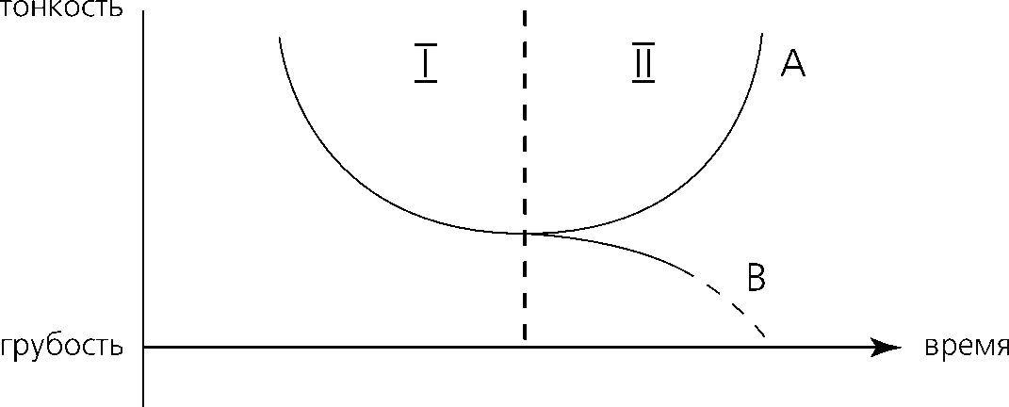
Одна из научных гипотез предполагает, что планеты возникают из газовых облаков, при наращивании массы переходящих в состояние уплотнённого огненного тумана, который впоследствии остывает, конденсируясь как вода, а затем коагулируется до состояния минералов. Согласно той же гипотезе, мир подвержен периодам развёртывания и свёртывания. Значит, процесс планетарного и общекосмического «уплотнения» должен сменяться на противоположный процесс утончения. Изменения пространства и времени вполне позволяют всё это объяснить.
Когда на первой половине дуги происходит так называемое схождение Духа в Материю, то в это время внешне доминирует материальный аспект, то есть телесное построение, претворяемое Асурами. Асуры здесь отвоёвывают у Материи базу для новых проявлений Духа. На второй половине эволюционной дуги доминирует полюс духовного, Дэвы, которые утончают и поднимают материальную часть до наиболее совершенных форм, отбрасывая всё, неспособное к совершенствованию. В «Вишну-пуране» говорится, что Асуры нынешней Манвантары появились прежде Дэвов. Конституция Дэвов плохо приспособлена для обустраивания Материи. Не та крепость мышц, костей и нервов. Чтобы, скажем, покорить Сибирь, сначала приходят мощные Асуры, а на второй фазе освоения — утончённые Дэвы. При переселении народов с Востока на Запад впереди шли, как писал Вивекананда, Асуры — они сжигали и разрушали ; за ними двигались более мягкие и миролюбивые Дэвы, которые засевали поля, спокойно трудились и радовались жизни . На первой половине дуги Асуры доминируют, и Дэвы им помогают либо добровольно, либо Асуры их насильно подчиняют. Во второй части развития Асуры и Дэвы меняются местами. Поскольку эволюционные круги входят как в более широкие круги, так и сами образуют более мелкие, то соотношение Асуров и Дэвов постоянно изменяется, и эта борьба, или противоположение Асуров и Дэвов, питающее всю жизнь, пульсирует бесконечно, меняя лишь формы.
Молодость духа означает небольшое количество человеческих воплощений. Современный цивилизованный человек воплощался как человек уже не одну сотню раз . Египетские жрецы лунного культа мумифицировали тело умершего, стремясь в надземных сферах задержать отошедшего духа. Подобное лишь затрудняет и усугубляет путь при последующих воплощениях.
В некоторых Асурах можно узнать прежних атлантов, воплощавшихся во времена Четвёртой Коренной Расы. В «Рамаяне» они названы ракшасами, а в греческой мифологии — титанами. Не случайно таких Асуров отличают крупные черты и мощное телосложение по сравнению с окружающими людьми. Некоторым из них присуще патологическое стремление к власти и мучительству людей. Они напоминают буйволов, с наслаждением вытаптывающих насаждения. Они становятся инструментами кармы для тех людей, которые должны претерпеть насилие и измывательство. Когда они мучают целые страны, их называют тиранами. Психотип таких людей можно ещё назвать ракшасами. Они не глупы и даже элитарны, и по созвучности луча воплощаются среди народов Старого и Нового Света. Их грубость, ретроградство и негибкость стали причинами задержки их развития. Это старые Асуры.
Существуют другие Асуры — молодые. Таковы дикие племена Африки и Океании. По уровню развития они соответствуют Третьей Коренной Расе. Это — духи, сравнительно недавно вышедшие из состояния животного царства.
Есть также воплощения из иных эволюционных волн, похожие на молодых Асуров своей поверхностной асуричностью, но в действительности имеющие значительные духовные накопления. Таким образом, между двумя полюсами асуричности — молодыми и древними духами — пребывает большое число иных степеней.
Переход человека от жизни с грубо физическими интересами к эмоциональной и интеллектуальной областям соответствует утончению сознания. При таком движении характерные особенности Дэвов и Асуров становятся утончённее.
Кроме физического плана, на котором требуется покорять физическую материю, существуют более высокие планы. Смысл материи на самых высоких планах значительно меняется. Например, материей ментального плана выступает, в каком-то смысле, Закон, или связи ментального пространства, которые для земного сознания выглядят как абстрактные закономерности.
Противодействие материи на нашей планете вызвано крайним дисбалансом между духовным и материальным. При несовершенстве сознания или при недобросовестности законодателя Закон также может стать тяжелейшей обузой. Даже Закон Кармы многие воспринимают как меч и кару. Однако, если царит гармония, Закон служит опорой, помощником, другом.
Существуют и так называемые издержки Природы, когда некоторые духи, родившиеся Асурами, духовно столь деградируют, что в момент великого отбора в середине эволюционной дуги продолжают двигаться в нисходящем направлении. На второй половине эволюционной дуги, когда у прежних их спутников уже начался подъём, такое продолжающееся движение к «уплотнению» материи и духа можно назвать падением . Поскольку данные духи эволюционно должны были вступить в фазу развития духовности и ума, то их усилившаяся при падении асурическая грубость в сочетании с развитостью ума приводит к ненормальному феномену так называемого Зверя, сильного и жестокого силами природы и изворотливого и коварного, как человек.
Аналогичное падение может случиться и в стане Дэвов. На повороте эволюционной дуги эти духи могут оказаться столь погружены в развитие чувственности преимущественно животного характера, что вместо перехода на новый уровень сознания они оказываются поглощены созданным ими болотом. Подобному загниванию подвержены целые страны. В своё время об этом много писали как о «закате Европы».
Поздние индийские мифы сделали Асуров во всех случаях олицетворением зла, подобием богословских демонов. Однако это позднее упрощение, которое вступает в противоречие с ранними текстами Вед, где высшие и почитаемые боги названы Асурами. В греческой традиции произошло такое же искажение, в результате которого Титаны, в том числе Владыка-Уран и Спаситель-Прометей, в силу одной лишь принадлежности к титанам оказались среди негативных персонажей, среди носителей зла. Асуричность бывает внешняя и внутренняя. Для особых целей сильные духом Дэвы могут в целях продвижения эволюции воплотиться в тела Асуров. Для правильного понимания видов асуричности необходимо также учитывать, на какой дуге цикла оказывается тот или иной персонаж. Ведь у разных волн эволюции, у молодых, у современных, у старых духов начало и завершение циклов не совпадают.
Сейчас на Земле в целом вторая половина эволюционной дуги, и на Земле встречаются и Асуры, которые молоды духом, — многие племена Африки и Океании, и павшие Асуры — подлинное человеческое бедствие.
Война между Пандавами и Кауравами, описанная в «Махабхарате», исторически была уже во времена нашей восходящей дуги. Это была война между преимущественно Дэвами (ядро Пятой, нынешней, Коренной Расы) и преимущественно Асурами (потомками Четвёртой Коренной Расы, потомками атлантов). При этом в стане Кауравов оказались и положительные Асуры — задержавшиеся в развитии атланты, и «демоны». Положительные Асуры были против войны с Пандавами, но были приведены на поле боя их царём и предводителем и в силу законов воинской чести не имели права отказаться. Во все времена солдаты должны были исполнять воинский долг. «Махабхарата» с теплотой описывает простодушных прямолинейных Асуров, и некоторые комментаторы, увидев в этих героях родственные души, предположили, что «Махабхарата» изначально выражала интересы Кауравов (шиваитов), но впоследствии была переиначена вишнуитами. Конечно, это не так, хотя бы в силу ритмики и образности текста, имеющих очевидные признаки автора-Дэва. Эти Асуры по описанию действительно были положительными людьми. Когда Арджуна на поле боя увидел их как своих противников, которых ему надлежало сразить, он опустил лук, потому что многих из них любил и почитал как своих наставников. После этого Кришна произнес бессмертную речь, ставшую известной как Бхагаватгита. Человеку не дано осознать и измерить весь план эволюции. Всё, что он может сделать, это безупречно исполнять свой долг, или, как это называется на санскрите, — Дхарму. Воин, честно исполняющий свой долг, военную присягу, даже волею судьбы оказавшийся в негодном стане, ещё не совершает ничего предосудительного. Извивы кармы неизмеримы. Служение делу эволюции возможно в любом стане. Зато сложить оружие в военное время — это одно из самых худших преступлений. Утрата физического тела, уж если суждено погибнуть, гораздо меньшее зло, нежели утрата чести и совести. За последним близка утрата духа. Тот, кто из-за частного события отказывается выполнять общественный долг, Дхарму в отношении общего, — совершает преступление. После этой речи Арджуна начал сражение и победил. Бхагаватгита — замечательное назидание защитникам слезливой доктрины «непротивления злу насилием», которую не заповедовал ни Заратуштра, ни Кришна, ни Моисей, ни Будда, ни Христос. Такие доктрины провозглашаются либо по наивности и молодости духа, либо по причине асурической твердолобости, заставляющей держаться за догматически понятые заветы, либо же коварно внедряются наподобие «троянского коня». Зло невозможно победить ни уговорами, ни его игнорированием, как невозможно убедить волка не трогать овцу. Ждать, что зло исчезнет само собой, это значит перекладывать кармическую работу на кого-то другого. Долг обязательно придётся возвращать.

3. Претворение принципа асуричности и дэвости
Силы, которые стоят за Дэвами и Асурами, претворяются не только среди людей, а являются общими эволюционными источниками движения. Одно вызывает другое, или каково одно, таково и другое. Так, вдох неизменно порождает выдох. Горячее немыслимо без холодного. Твердое без мягкого.
В жизни каждого человека можно выделить периоды, которые по отношению друг к другу будут выглядеть как асуричные и дэвовские. Например, в раннем детстве большинству детей свойственно относительное состояние Дэвов. Затем с подростковым возрастом или ещё позже — с юношеским максимализмом и резкостью приходит пора сравнительной асуричности.
Первый сын, которому у многих народов принято наследовать всё или половину имущества отца, бывает ближе к асуричности, тогда как последующие дети часто бывают мягче и ближе к Дэвам. Если сравнивать мужчин и женщин, то мужчины более асуричны, а женщины сравнительно ближе к Дэвам. В семье один ребенок может родиться Асуром, а другой — Дэвом. Как правило, это свидетельствует о том, что один пошел в мать, а другой в отца. Братья могут оба оказаться, например, Дэвами, но в сравнении друг с другом один может казаться более Дэвом, а другой — более Асуром. Не имеет значения, является ли человек правшой или левшой — братья могут, например, быть левшами, но один из них будет Дэвом, а другой — Асуром. Среди великих правителей были как Асуры, так и Дэвы. В одном и том же зодиакальном знаке рождаются и Дэвы, и Асуры, хотя в силу зодиакальных стихий одни по преимуществу тяготеют к одним знакам, а другие — к другим.
Хозяйственные организации, общественные объединения, народы или целые государства могут характеризоваться асуричностью или же преобладанием черт Дэвов. Бывают народы с преимущественными чертами и поведением Дэвов, и народы с чертами и поведением Асуров. Так можно дойти и до планет, и до солнечных систем.
Учитывая гормональные соответствия, у Асуров в сравнении с Дэвами должен быть больший процент энергетических агентов, подобных тестостерону и адреналину, тогда как у Дэвов — подобий эстрогенов. Вместе с тем необходимо учитывать влияние на телесное духовного. У любого человека, будет ли он Асуром или Дэвом, если он встал на духовный путь, через какое-то время начнутся изменения и в теле. Одним из характерных показателей станет оздоровление и изменение состава крови. Конечно, изменение духовного мира человека не может не повлечь изменения его привычек, образа жизни и питания. Ведь райские птицы не живут жизнью хлева. Изменение крови характеризуется снижением уровня холестерина до нижней границы нормы, а количество гемоглобина, даже у страдавших его пониженным уровнем, поднимается до верхней границы. Кровь становится менее вязкой, легко наполняет самые удалённые капилляры и не создаёт опасностей инфарктов и инсультов. Психическая активность такой крови при ранении способствует гораздо лучшей дезинфекции и, несмотря на повышенную её текучесть, более быстрому затягиванию раны. У человека, ставшего на духовный путь, фотографии его квази-ауры свидетельствуют о том, что постепенно очищается его энергополевая структура, что грязно-коричневые и мутно-зеленые пятна рассасываются и заменяются светлыми ясными тонами. В результате негативные черты Асуров или Дэвов у таких людей будут ослабевать, а позитивные — усиливаться.
Асуры-женщины более мужеподобны, если и не внешностью, то манерой поведения. Впрочем, здесь необходимо отличать редкие случаи воплощения мужского духа в женское тело, что можно проверить на гормональном тесте. Когда такой тест был впервые применен на Олимпийских играх, то некоторым командам — прошлым призёрам, считавшимся до этого женскими, пришлось покинуть соревнования. У чрезмерных Дэвов мужчины отличаются женоподобным поведением. Опять же необходимо отличать редкие случаи воплощений женского духа в мужское тело.
В силу того, что линии наследования физического тела и астрального тела различны, в одном человеке могут телесно выявиться признаки Асура, унаследованные, например, по родовой линии матери, а психика и склад ума могут получиться по типу Дэва — по линии отца.
Такие дисбалансы происходят из-за сочетания Дэва и Асура, «воды» с «огнём», «воздуха» с «землею», лунного с солнечным. Брачное сочетание, как правило, основывается на страсти. Каждый из влюблённых в это время стремится показать свои лучшие черты, спрятать негативные, стать таким, каким бы он другому больше понравился. Когда же пора страстей и лицедейства проходит, то вступают в силу законы природы, и несочетаемые вибрации супругов превращают совместную жизнь в муку. Про такие пары иногда говорят, что они живут, как кошка с собакой. Они любят разное, стремятся к разному, у них разная скорость, они по-разному работают и по-разному отдыхают. Главные трудности начинаются при появлении детей. Ребенок по характеру оказывается либо Дэвом, либо Асуром, и один из родителей получает в семье удвоенную чуждую ему вибрацию. Отец-Дэв и мать-Асур, каждый из них будет стремиться в ребенке, например в Дэве, вырастить подобие себя, перетянуть и перевоспитать по-своему. Какие здесь возникают трагедии и разочарования! Мать может постоянно тиранить сына, например, за отсутствие прямоты, смелости, за его подобие отцовскому приспособленчеству, а в действительности сын совершенно нормален, но просто мать — Асур, а сын и отец — Дэвы. Долгое близкое нахождение Дэва и Асура может вызвать сильное отторжение, психический взрыв. На бытовом уровне это приобретает характер непрекращающихся скандалов и «грызни». На ребенке разность родителей сказывается одновременным проявлением черт Дэва и Асура. Конечно, внутренне дух ребенка смотрит на мир, например, только как Дэв. Но в силу телесной и астральной наследственности, а также стереотипов поведения одного из родителей — Асура, ребенок может долго, иногда всю жизнь носить внешнюю маску Асура. Внутреннее и внешнее в таком человеке будут долго бороться, порождая неуверенность и конфликты, и далеко не у всех таких людей собственному духу удаётся, наконец, стать самим собой, понять, кто он есть на самом деле. Например, грубый поэт или художник-Асур может шокировать своим суррогатным творчеством, и многие удивляются, зачем он занимается не своим делом. Как истинный Асур, он на поприще литературы или искусства объявляет гармонии настоящую войну, вольно или невольно создаёт множество врагов и круг фанатов-почитателей и всю жизнь проводит в битвах и баталиях. У такого Асура один из родителей, возможно, был Дэвом, что и привело его по ошибке не на свою тропу. Для его духа, может быть, прикасание к дэвовской атмосфере и положительно, но общество — часто страдает.
Выбирая супруга, двойственные люди часто совершают ошибки. Дэв соединяется с Асуром, открывая новый круг мучений, рождения двойственных детей, разбитых судеб и семей.
Правда, у двойственных людей есть свои преимущества, особенно у внутренних Дэвов: во внешне суровой обстановке они прибегают к своим асуричным способностям и побеждают. Это позволяет им универсально двигаться по жизни и достигать вершин общественной иерархии. Идеалом эволюционного развития является человек, в котором организуется редкий баланс синтетического восприятия жизни, гармоничное соединение лучших черт Асуров и Дэвов. Это подлинные Цари жизни.
Знание признаков правильного сочетания супружеских пар принадлежит будущему. Используемые в бытовой астрологии упрощённо понятые стихии здесь, похоже, не помогут. Так, например, «Скорпион» считается знаком «воды». С водой принято связывать свойства холода. Однако «Скорпион» — это, прежде всего, «горячая кровь», причём главный «скорпионовский» элемент — гемоглобин — основан на железе, оно и есть «жало Скорпиона»; гемоглобин переносит кислород и в этом смысле это — «воздух». Гемоглобин участвует в возгорании огня, возгорании адреналиновых эмоций — они есть «укол жала». В этом смысле «Скорпион» связан с огнём. Символом «Скорпиона» в древности был Арес, Марс, и его коллективный прототип в индийской мифологии — Маруты, рождены от ветра, или от «жидкого электричества». В результате оказывается, что «Скорпион» есть текущий по артериям и венам металл, «огонь в воде», то есть — огненная вода, а вовсе не её речной прохладный эквивалент. «Козерог» считается знаком «земли». Однако главный признак «Козерога» — ум. Сухость «земли» будет здесь сухостью ума, чрезмерным рационализмом, негибкостью. Но, с другой стороны, «Козерог» в прошлом был связан с энергиями Матери Мира, нёс сому — эликсир бессмертия и мудрости. То есть стихией «Козерога» является вовсе не «почва» в общепринятом смысле.
Короче говоря, остаётся лишь, изучая удачные и неудачные пары, практическим путём выявлять правила созвучных соединений. Правильными брачными сочетаниями можно значительно улучшить природу человечества. Лирики бы возразили, что сердцу не прикажешь. Совершенно верно, сердце является главным путеводителем. Только сердце может услышать зов своей духовной половины. Однако чаще люди слушают не голос своего сердца, а зов животной плоти. Необходимо просвещение. Необходимо воспитание культуры человеческих отношений, культуры чувств и понимания ответственности. Можно изучением гармоничных и долговременных браков, изучением здоровых и болезненных последствий помогать правильно совершать выбор. Говорят, когда смогут фотографировать излучения человека, многое в сочетаниях стихий прояснится.
У Дэвов низший астрал, как правило, пассивен, поэтому им легче его обуздать, как бы оттеснить его на периферию жизни, усыпить. Добившись такого умиротворения, Дэв может плодотворно двигаться по пути совершенствования. При очищенной карме, при помощи свыше он может в конечном итоге вообще избавиться от низшего астрала, сжечь его. У Асуров с этим большая проблема, ибо их астрал крайне жизнеспособен. Любовь Асуров к насильственным формам аскетизма подтверждает доминанту их низшего астрала. Такие практики для низшего астрала как ветер для огня — пламя становится только сильнее. Какой же выход для Асуров, желающих совершенства? Кажется, все истинные победы Асуров над своей низшей природой были достигнуты похожим образом — такие люди целиком вверяли себя Богу. Для них, как ни для кого, справедливо изречение Христа: потерявший душу обретёт весь мир. Такие Асуры бросали заниматься рьяным спасением своей персоны и целиком посвящали жизнь служению людям или Богу. Они становились величайшими святыми, олицетворением любви. Забыть себя — это забыть низший астрал, иллюзорную личность. Это распахнуть окно для света Духа. Чтобы победить негативный полюс, нужно с той же силой пробудить его противоположный полюс. Главный корень проблемы Асуров — разновесие, дисгармония. При дисгармонии сложно взойти по узкой тропинке на Вершину.
Для чрезмерных Дэвов проблемой является размытость принципов и бесхребетность. При таком состоянии невозможно преодолеть встречный ветер и препятствия на пути. Было бы идеальным воспринять лучшее от тех и других.
Известно, что при качественном росте прежние свойства изменяются и одухотворяются. Подобно тому, как площадка на высокой горе снизу кажется точкой, так и различающиеся у разных Высоких Духов качества в сравнении с человеком кажутся не имеющими различий. С позиций обычного человека все качества Высокого Духа прекрасны и сливаются в единое сияние. Так и асурическая грубость и негибкость обращаются в несгибаемость перед трудностями и верность. Мягкотелость и компромиссность Дэва превращаются в мудрый синтез и искусство гармонии противоположностей.
Как это ни удивительно, но Логос Мироздания в его воплощениях на Земле в силу стремительности движения по мирам и бескомпромиссности чаще являл черты пробивающей тьму молнии и оттого внешне выглядел суровым, может быть, даже грубым — Воином. Одним словом — Ураном. Такие черты делают его похожим на Асура. Тем не менее способность преодолевать заслоны может определяться энергичностью, а не толстокожестью. Суровость может быть от осознания всей сложности ситуации, а не от бессердечности. Есть титаны тела, а есть Титаны Духа.

4. Ритмика цвета
О луче желтом надо сказать. При потрясении сознания луч жёлтый хорош. Так называемый луч первого мужа , ибо аура первого мужа была жёлтая. Помните легенду об Адаме, сделанном из красной глины. Какого цвета аура нашей планеты? Аура земли жёлтая, поверх жёлтой идет зелёная, потом синяя, голубая, фиолетовая и серебряная.
Агни-йога
Изображая Асура и Дэва, художник мог бы первого облачить в пылающие красные цвета, а второго — в голубые и зелёные. Цвет характеризуется определённой частотой вибрации, температурой, яркостью, чистотой и многими другими признаками. Картина настоящего художника способна вызвать активизацию соответствующих энергетических центров человека, проявить у зрителя всю гамму чувств, которые во время написания картины переполняли художника. Не обязательно для этого требуются чёткие линии или даже узнаваемые общеизвестные контуры. Когда появились картины экспрессионистов, то обнаружилось, что чувства можно передать одним лишь цветом. Искусство цвета и графических начертаний широко использовалось древними мастерами для воздействия на мир элементалов. Элементалы, или стихии не внемлют смыслу слов, но их ритму и вибрации. Это их язык общения. Их мир очень красив. Цвет, геометрия линий и звук являются инструментами для управления стихиями. Искусство управления вибрациями цвета и линий претворилось в составлении мандалы. Maṇḍala — это круг, заполненный правильными геометрическими фигурами, раскрашенными в соответствующие цвета. Слово мандала также означает орбиту небесного светила. Объемная мандала Галактики, солнечной системы, планеты представляет додекаэдр — двенадцатигранник с характерными цветовыми движениями, о чём говорит учение Калачакры. Иными словами, любое действие, любое чувство и любая мысль человека сопровождаются соответствующим цветовым сочетанием. Совсем не случайно существуют васильковые или изумрудные глаза. Неслучайно губы и соски окрашены рубиновым пигментом. Любое общественное явление имеет свой цветовой рисунок. Народное гулянье или штурм баррикад окрашены в разные цвета. Планеты и звезды излучают характерно разные лучи. Всё это сплетается в особый радужный узор. Любой шорох в мироздании, любая самая малая мысль или чувство порождают вибрацию, а значит — цвет.
Зная цветовую палитру Дэвов и Асуров, то есть присущую им коренную вибрацию, можно любое общественное явление охарактеризовать как склонное к асуричности или к вибрациям Дэвов. Эти противоположения описываются фигурой динамического креста.
Отличие современных Асуров от Дэвов в области науки проявляется, прежде всего, в доминировании анализа над синтезом, или, как бы сказали психологи, активностью левого полушария мозга над правым. Среди выразителей античной умственной асуричности, причём лунного варианта, можно назвать Аристотеля и Гиппократа. Среди солнечных Дэвов — Анаксагора и Плутарха. Труды названных Асуров чтят и уважают за монументальность, но, как правило, не любят за черствость и прохладность. Труды солнечных Дэвов переживают века, оставляют в душе след ласкового, доброго касания.
Специалист-Асур может иметь хорошую память, знать все случаи и все страницы, касающиеся его темы, но в просьбе выработать оптимальный маршрут для действий, когда существует много вариантов и есть значительная неопределённость, — он откажет. Он предложит дать ему ваш вариант, после чего укажет, соблюдены ли полностью обычаи и нормативы. Если его способность мысленного охвата достаточно широка, он может в рамках этого сектора достаточно плодотворно трудиться. Однако, как только задача выйдет на пограничные или вообще незнакомые области, Асур забуксует. Попытка втянуть его в область неопределённости и шаткости вызовет в нём раздражение и отпор. Чтобы проложить в неизвестности новый маршрут, оптимальный по затратам и надёжности, необходимо обращаться к солнечному Дэву. Лунный Дэв мог бы подстроиться под ситуацию, но он боится трудностей и уклоняется от ответственности.
На любом предприятии или в большой организации имеются люди, занимающиеся тонкой настройкой процессов и оборудования. В этих сферах преимущественно обитают Дэвы. Зато никто лучше Асура не обеспечит следование инструкции и подчинённости человеческого ритму конвейера. Неслучайно наиболее надёжная промышленная и бытовая механика производится в асурических странах.
Крайность негибких Асуров противоположна мнительности и нерешительности лунных Дэвов. Дэвы нередко обращаются за советом из желания не столько изменить организацию своей деятельности или жизни, сколько найти, так сказать, козла отпущения, на которого можно переложить свои проблемы, фактически — карму. Нередко стремление переложить ответственность за возможную неудачу. Асуры, напротив, не нуждаются в чужих советах и привыкли брать препятствия на абордаж. Организация с заносчивым руководителем-Асуром рано или поздно понаделает множество врагов или непоправимых ошибок, и поэтому такие твердолобые организации редко поднимаются до высшего положения в обществе. В лучшем случае это будут материальные сферы деятельности, производство, где много техники и «негибкости». Мнительность лунных Дэвов также не способствует продвижению, потому что для продвижения, как и в бою, нужен огонь и накал, требуется решительность и даже страсть, а этого у лунных Дэвов — мало. Тем не менее вершины современного общества, где сегодня особо требуются тонкость настоек и узорчатость компромиссов, давно оказались в руках у Дэвов. Дэвы не брезгают пользоваться услугами грубых, по их мнению, Асуров, используют их сильные стороны, тогда как Асуры часто считают Дэвов совершенно бесполезными людьми, обманщиками и пустозвонами, поэтому стремятся не особо полагаться на их характерных представителей. При такой поляризации современная цивилизация, отличающаяся изощрённой рекламой, политическими интригами, финансовыми махинациями, обманом во всех сферах жизни, одним словом, цивилизация блестящей упаковки — согласно названным признакам безраздельно принадлежит лунным Дэвам.
Эволюционно нынешнее господство лунных Дэвов, избыток воды ожидает компенсация огненным очищением. Это похоже на поднятие температуры во время болезни и исход слизи. Одиннадцать с лишним тысячелетий назад, во времена Атлантиды, когда господствовали огненные Асуры, избыток огня поглотила вода. Греческие мудрецы так и утверждали, что циклы жизни попеременно завершаются то огненным, то водным очищением. Поэтому сегодняшний избыток слизи ждёт очищение огнём.
Главным отличительным признаком Асуров и Дэвов является их способ умовосприятия. Даже если асурически настроенный дух родился в теле Дэва, и даже если его характер, психика будут с признаками Дэва, то всё же суть его как участника проявленного мира будет предопределена организацией его ума. Через ум, или, как его именуют, манас, дух из непроявленного состояния входит в мир предметов и явлений. От того, как устроен ум, зависит и роль духа в проявленном мире.
Асурам ближе формально-логическое мышление, тогда как Дэвам — диалектика.
Чем выше поднимается человек в своём развитии, тем граница между Асурами и Дэвами становится тоньше. Собственно, как две силы эволюционной спирали, где одна помогает выявить форму, а другая — суть, они будут в том или ином виде, в тех или иных комбинациях и ритмах существовать всегда. По мере развития внутренних принципов человека — астрального, ментального, пранического — каждая из этих сил, Асуры и Дэвы, способствует развитию соответствующего аспекта. При гармоничном сотрудничестве обоих получается наилучший результат. Дисгармония влечёт к перекосу. Без крепких стен и фундамента здание рухнет, а без красоты и обустроенности оно останется мертвым. Обе силы являются эволюционными инструментами претворения соединения материи и духа, конечного с бесконечным, отдельного с целым. Ясно, что по мере развития материи доминанта смещается в сторону духа, пока не начнётся новый круг. Отсюда циклический характер, максимумы и минимумы Асуров и Дэвов. Эволюция устроена таким образом, что приток сил к одной и другой движущей силе смещен во времени и пространстве. На историческую сцену выходят то одни, то другие. Когда момент приложения двух разнонаправленных сил смещён, происходит круговое вращение. Когда силы ещё и изменяются в качестве, то происходит восхождение эволюционной спирали.
По мере развития человека в нём вызревают соответствующие принципы. Сейчас эпоха манаса, разумности. До этого, во времена Атлантиды, была эпоха развития чувственности, эпоха астрала. Развитие каждого принципа осуществляется напряжением обеих сил, Асуров и Дэвов. На дуге нисхождения духа в материю завершающая доминанта каждого цикла принадлежит материи, силам Асуров. Это похоже на претворение идеи в металл: сначала идеальные построения и изыскания, а затем их материальное претворение. На второй половине дуги завершающая доминанта принадлежит духу: удобные материальные условия, материальная база, овладение силами материи должны обеспечить духовные построения, построения в мире духа.
Сказанное о физическом плане, о противоположении физической и тонкой реальности относится и к астральному, то есть чувственному плану, и к ментальному, то есть умственному плану. В области литературы и искусства также известны свои Асуры и Дэвы, хотя данная область преимущественно занята Дэвами. Одним нравится Маяковский, а другим Есенин. Одним — барабаны, другим — флейта. Конечно, каждый человек бескраен, как космос, и включает самые разные силы. Отличие лишь в пропорциях. Отличие Асуров и Дэвов на плане чувств — в методах и подходах в этой области. У одних прямолинейность, у других — гибкость. Например, почерк может сказать о многом. У одних витиеватость и закругленность букв, у других — квадратность или угловатость. Витиеватость в большей мере была присуща Востоку. Технократизм пришёл с Запада. Хотя имеются и исключения. Все религии, «восточная тонкость», пришли с Востока. Асур с Востока может даже показаться более Дэвом, чем Дэв с Запада. Невозможно утверждать, что асурические методы хуже или лучше методов Дэвов. В нужное время и в нужной пропорции каждый необходим друг другу, как левый глаз правому и одно ухо другому. Один без другого не даст объемности, то есть полноты восприятия жизни.
Подобно тому, как Асуры и Дэвы по-разному развивают физическое и астральное тела, так же по-разному они развивают ментальное тело. У человека различают высший и низший ум. В области ума Асур действует столь же прямолинейно и безапелляционно, как и при освоении физического материала. На основании правильной теории Асур может плодотворно продвинуться в узком направлении, создав громадную детализацию и собрав большой фактический материал. Дэв способен явление охватить в целом, причём понять не столько многообразие техники и технологий, сколько разнообразие человеческих характеров и синтетических идей. Совместно Дэвы и Асуры могут добиться высоких результатов.
Из электротехники известно, что ток в проводнике возможен лишь при разности потенциалов. Когда оба конца имеют одинаковый потенциал, нет необходимости для какого-либо изменения, лампочка не загорится. В области тонких энергий и вибраций, в области лучей — закономерность та же. Жизнь с энергетической точки зрения есть трансмутация и обмен энергиями, гармоничный энерготок, гармоничное звучание арфы. Когда человек здоров, то процессы обмена, включая душевную и умственную составную, находятся в созвучии друг с другом и с внешней средой. Умственно, психически и физически здоровый человек способен добиваться высоких результатов, он имеет большой запас мощности. То же самое можно сказать и о человечестве в целом. Люди принадлежат разным лучам, и среди данного разнообразия выделяется энергетический крест, где две пары противоположностей по отношению друг к другу реализуют принципы Асуров и Дэвов.
Почему древние прибегали к цветовому признаку? Хорошо известно, что движения и жесты индийского танца являются своеобразным языком, которым можно сообщить очень многое. Положение руки или ноги у скульптурных изображений богов имеет своё значение. То же самое можно сказать о цвете, или о цветовом коде. Природа неслучайно расположила цвета и цветовые соотношения. Неслучайно пигменты глаза воспринимают три цвета. Цвет есть вибрация, и устойчивость вибрационного состояния подчиняется общим законам гармонии. Когда одно сочетается с другим, но не сочетается с третьим, то можно сказать, что их цветовые, или вибрационные, сути хорошо или плохо гармонируют. Когда в физике элементарных частиц появилась идея кварков, то её наилучшее объяснение удалось представить в виде комбинации сочетаний трёх цветных частиц, плюс четвертый нейтральный. Многие генные соответствия, как ключи и замки, также удаётся объяснить благодаря цветовому коду. Данный принцип цветового ключа можно перенести и на химию, и на биохимию, исследующие закономерности сочетаний и превращений.
Человек, принадлежа соответствующему лучу энергетического креста, тяготеет и к соответствующей йоге. Тем людям, которые принадлежат синему лучу, ближе путь Раджа-йоги. Это устроители жизни и победители: Рамзес II, Моисей, Акбар Великий. Принадлежащие зелено-голубому лучу следуют путём Джнана-йоги (йоги знания) и Бхакти-йоги (йоги любви и красоты): Пифагор, Франциск Ассизский.
Тот, кто принадлежит жёлтому (фиолетовому) лучу, следует путём Дхарма-йоги, сопряжённому с Джнана-йогой: Нума Помпилий, Будда, Платон. Принадлежащие красному лучу следуют путём Карма-йоги. Последние есть проводники закона, его ревнители и разрушители отжившего. Среди них всегда было много руководителей и воинов — кшатрии в чистом виде: Апостол Павел, Джордано Бруно.
У каждого положительного качества всегда можно найти его антитезу. Названным четырём лучам и четырём положительным йогам противостоят четыре деэволюционных луча и вредные йоги, называть которые нет надобности.
Каждому из главных лучей соответствуют свои Иерархи, которых обычно соотносят с Планетарными Управителями, с Логосами планет. Имена их земных воплощений названы выше. Воплощаясь множество раз в различных народах, они дали духовный импульс всем великим религиям, соответствующим их лучу. Их же можно назвать магнитами основных четырёх древних йог: раджа, бхакти, дхарма и карма.
Как Асуры и Дэвы своим цветовым сочетанием порождают центральное вращение жизни, так и цветовые соотношения остальных лучей завершают полноту кристалла жизни.
Известно, что призма раскладывает солнечный белый свет на семь главных цветов. В свою очередь, шесть призматических цветов, наложенные друг на друга, дают голубой луч. Голубой, а тем более белый луч являют синтез. Это посредник между предметным миром и миром Единства. В теле человека — это синтетический центр Вишуддха, физический узел которого назван Парацельсом Nervus Multiplanetis. В целом это верхняя часть левого нерва вагуса, дающего голубое свечение. В мифологии — это Гермес — посланник богов. Среди дыханий — это прана — носитель жизненной энергии. Таким образом, к белой вершине от центра квадрата, центра креста, ведёт серебристо-голубой и розовый луч Бхакти-йоги, дыхание йоги любви, ибо любовь есть синтез.
Основание квадрата четырех цветов соединено с сияющей серебристой вершиной, лучащейся радужным огнём Материи Люциды. Белый свет есть источник многоцветия. Если четыре древние йоги расположить по углам данного квадрата, то в середине, в вершине над плоскостью квадрата, будучи соединена с основанием восходящими гранями, пребывает йога синтеза, которая в нынешнее время носит имя Агни-йога. Тара данной йоги (Матерь Агни-йоги) называется Белая Тара.
Асуры по природе призваны служить и защищать идеи, подобно воинам. В их асуричности кроется опасность неестественной прямолинейности и негибкости, но в этом же качестве заключена способность преодолевать внешние препятствия и побеждать. Любимый герой индусов Хануман, великий почитатель Вишну, — образец такого светлого служения. Это символ молодого духа, беззаветно преданного старшему Товарищу. Неиспорченные жизнью Асуры доверчивы и бесхитростны, как дети.
В буддизме ярко выраженному типу Асуров многими чертами соответствуют те, кого здесь называют пратьекабудда. Название буквально означает «будды-носороги». По-тибетски их зовут Ранг Гьял, буквально «Побеждающий Сам». Предание говорит, что Будда учил идти по жизни, как идут носороги, то есть не обращая внимание на мелкие бытовые препятствия, неуклонно двигаться к цели. Конечно, Будда не призывал быть слоном или носорогом. Пратьекабудды, будучи склонны к суровым аскетическим практикам, в силу асуричности характера главное внимание обращают на внешние физические стороны традиции. Про них среди буддистов рассказывается следующая притча.
В том месте, где собирались великие архаты, за их собраниями наблюдала обезьяна. Когда святые перешли в иные миры, на это место пришли пратьекабудды, желая также обрести просветление. Они увидели, как обезьяна стала повторять движения и позы святых, и стали вслед за ней делать то же самое, надеясь достигнуть нирваны. Так появились практики пратьекабудд.
Никакие физические действия не способны заменить труд духа. Если бы дело заключалось только в телесных позах или заклинаниях, то обезьяна или попугай стали бы архатами.
В Аюрведе названы три основные доши, или конституции организма: капха (земля-вода), питта (огонь) и вата (воздух и акаша). Кроме этого, существует немало людей с двойной конституцией: капха-питта, капха-вата и питта-вата. Есть и редкие случаи тройной конституции капха-питта-вата. Соединение двух и трех конституций не превращает качества человека в нечто среднее; группа качеств остаётся неизменной для данного вида конституции, и наряду с ней, не смешиваясь, присутствуют группы других конституций. Поскольку физическое тело получается человеком при воплощении по родовой наследственности, то итоговое сочетание нескольких конституций обусловлено, прежде всего, родителями, которые принадлежали к несочетаемым стихиям. То же можно сказать и о множественных сочетаниях Асуров и Дэвов.

5. Грубость и насилие
Рост духа не терпит насилия. Этим объясняется медленная эволюция человечества. Нельзя заставить дух расти. Даже нельзя понудить непрошеными советами. Можно лишь отвечать на стук чуткого сердца .
Насилие есть бич человечества, оно происходит от невежества; ибо даже немного мыслящий человек чувствует в сердце явление ужаса, когда перед ним черта неестественного .
Довольно странно, что большинство людей никак не поймут, что новые жизненные токи никогда не приводятся в движение путем насилия или нарушения закона .
Асуры, как и Дэвы, бывают разные. Высокоразвитый Асур может быть по-своему тонок. В индийских и буддийских текстах в иерархии надземных миров Дэвы помещаются выше Асуров. Эволюционно Дэвы выше, однако подобное справедливо в рамках одной волны эволюции. Если волны эволюции разные, то Асуры высокой волны могут оказаться выше, чем Дэвы низкой волны.
Одним из характерных признаков низкой асуричности является грубость. Может показаться, что грубость есть обычная неразвитость, так сказать, молодость духа. Действительно, молодые люди за малостью знания, из-за небольшого опыта и не выработанной сдержанности часто демонстрируют колючий максимализм. С возрастом у большинства это проходит. Часто такое поведение связывают с изменениями гормональной среды в переходном возрасте, социализацией молодежи. Неразвитостью сознания отличаются и духи, не так давно переставшие воплощаться в животном царстве, — отсталые аборигены далеких островов. Они также могут показаться грубыми. Однако и в случае с молодым телом, и в случае с молодым духом такая грубость как бы поверхностна, является скорее даже не грубостью, а акультурностью, легко преодолеваемой при продолжительном пребывании в культурной среде. Тот же грубый подросток или дикарь с островов может быть вполне добрым и сердечным. То есть внешнюю грубость можно со временем значительно преобразить. Неслучайно дети, занимающиеся, например, в театральном кружке или пластикой, то есть работающие над своим поведением в обществе, намного легче преодолевают изломы переходного возраста. Если грубость молодого духа во многом объяснима неразвитостью сердца, то асуричность старого духа скорее есть закрытость, очерствение сердца.
Посмертные последствия грубости — крайне болезненны. Говорится, что для лучшей посмертной ассимиляции высших энергий, для притяжения в более высокие слои нужно ещё на земле придать всем центрам человека возвышенно-духовную направленность. Для высокого духа нет низших и высших центров, но все служат духовному претворению. Оставляя земную сферу, дух должен очиститься от низших эманаций. Всякая ненужная шелуха, которую дух приносит с собою в Тонкий Мир, являет ему невыразимые боли. Труднее всего в Тонком Мире ощущать свою грубость .
Индийские и буддийские тексты помещают развоплощённых Асуров в область низшего астрала. Здесь всё и вся постоянно сражаются, повсюду творится насилие. Приобщение таких людей, при их воплощении, к науке, искусству, философии и религии является для них и для человечества в целом большим шагом вперёд.
Грубость и жестокость необязательно выражаются в причинении физического страдания или в лишении жизни и здоровья. Асуры жестоки, прежде всего, к самим себе. Если жизненные события и чужая идея их не толкнёт на насилование других, как это не раз случалось с воинственными народами, то интеллектуальные Асуры остаются жить в небольшой микросреде, отличающейся своей субкультурой, тяготеющей к чувству избранности и элитарности.
Оказывается, что сам по себе объём накопленного знания не устраняет духовную грубость. По всему миру в научных организациях немало интеллектуалов, грызущих гранит науки и мучающих окружающих гигантскими скучными теориями. У гуманитариев этого меньше, правда, больше сиропности. Зависть Асура к Дэву, антагонизм рутины к поэзии дали пищу исторической драме Моцарта и Сальери. Поэзия — от бога и питается через сердце. Отсюда и интуиция, и творческое прозрение, и научное вдохновение. Рутинёр добивается званий и положений иначе — вслепую, через утомительное просеивание золотоносного песка. Конечно, существует немало Асуров, которые любовью к людям смогли раскрыть своё сердце, смогли духовно подняться над асуричностью, или, по-другому, — сгармонизироваться, войти в ритмику с другими людьми и тем самым явить синтез.
Асуричность может проявляться в разных сторонах жизни. Когда асуричность направлена на физическое тело — это хатха-йога. Когда с тем же упорством, какому предавались асанам, гоняют в своём физическом теле низшую эфирную энергию — это асуричность на эфирном уровне, так называемый энергетизм. Но не обязательно асуричность сводима к физическому телу. От родителей Асуру мог достаться вполне развитый физический мозг, и, получив соответствующее образование, он может с тем же жаром, с каким он мучил мышцы и сухожилия, теперь наброситься на материю своего мозга. Такие люди могут заставлять себя и своих учеников зазубривать громадные тексты, превращать свою память в пыльный склад бессмысленной информации. То же самое можно совершать и в отношении чувственной сферы. Короче говоря, все низшие тела, от физического до низшего манаса, могут стать ареной асурического мучительства. Названные качества присущи большинству людей, не только Асурам. Они как вредная привычка направляют работу человеческого духа в ложную сторону.

6. Страдание
Страдание — это ветер, который раздувает ярче пламя. Страдание по-другому можно назвать напряжением от сопротивления. Ни один феномен света, молнии, тепла не выявляется иначе, нежели через напряжение, или, по-другому, страдание. Самым элементарным напряжением человека является мышечный труд. Напряжение мышц порождает тепло. Энергия движения, приводящая к напряжению, зарождается, конечно, не в клетках мышц, а на более тонком уровне. Любой мастер спорта будет говорить о психологической подготовке. Мастера восточных единоборств обратят внимание на силу духа. Народ сложил множество поговорок о значении духа, и часто приводят в пример несгибаемость духа Суворова, перешедшего с армией Альпы.
Искусственные практики не способны заменить напряжения реальной жизни. Подлинная йога всегда в жизни. Один йог рассказывал, как в горах ему встретились два отшельника — последователи хатха-йоги. Они целыми днями вздорили друг с другом, пылая огнём ревности и раздражения. Это тоже — жизнь. Невозможно избежать жизни нигде и никак, можно лишь жить, сообразуясь с правилами природы, или же их извращать. Здесь пролегает тонкая граница между Левым и Правым Путём. Тренировка, особенно при наставничестве Учителя, может принести пользу. Но искусственная противоестественная практика может изломать и запутать поток кармы, за что придётся дорого платить. Одним из очевидных признаков неестественного напряжения выступают жестокость и ненависть. Как и в случае с ложью, жестокость и ненависть проявляются в первую очередь по отношению к своему духу, затем к психическому состоянию и, наконец, к своему телу. Как внутренняя ложь даёт себя знать буйным цветом внешней лжи и предательства по отношению к другим людям, так и ненависть и жестокость обязательно обнаружатся вовне. Это может выразиться в особой грубости поступков, в причинении окружающим неестественной тяжести и боли.
В большинстве случаев это — Асуры. Область их пребывания после смерти в астрале описывается как место постоянных битв и сражений, и их символом является клинок. При воплощении они могут быть хорошими воинами, ибо имеют повышенную крепость нервов и безразличие к боли. Конечно, неестественный сдвиг в одном качестве происходит за счёт другого. Подобно тому, как в астральном плане Асуры пребывают в постоянном напряжении борьбы, так и при воплощении они ищут и создают трудности там, где их могло вовсе не быть. Во времена освоения новых земель или революций Асуры оказываются в первых рядах, получая от ситуации естественный уровень сильного напряжения. Когда же естественный период напряжения заканчивается, они начинают создавать проблемы на пустом месте.
Реальная жизнь полна напряжения, и нет надобности его специально изыскивать. Каждое воплощение, карма определяют человеку свой размер и качество напряжения. Даже возраст имеет свои законы напряжения. Юноша устремляется на штурм гор или балкона красивой девушки. В этом возрасте естественным является освоение напряжений уровня тела и низшего астрала. Большинство людей с возрастом переходят к иным, более утончённым штурмам, вплоть до духовного штурма неба и звёзд. Когда молодой воплощениями дух рождается в теле, например, монгола-кочевника, его трудности палаточной жизни естественны для его уровня развития. Но когда тем же самым начинает заниматься человек, рождённый в более цивилизованных условиях, то такое поведение без особых на то причин становится явной аномалией, шагом назад. Более опытный дух должен был уже в прежних жизнях набраться опыта примитивных телесных напряжений, а теперь пришло время более тонких подвижек. Строго говоря, назад движения не существует, и в таком случае аномалия становится движением вопреки эволюции собственного духа. Так личность может разойтись со своим духом, утратить с ним всяческую связь. Особенность Асуров заключается в использовании тех форм напряжения, которые нравятся их астралу. Христос сказал, что нельзя одновременно служить Богу и Мамоне. Часто последнее отождествляют с властью денег или Сатаны. Действительно, есть такие сущности, как мамо-Коганы , Владыки Тьмы, одним из инструментов которых по влиянию на души людей стали деньги. Но деструктивность — явление более широкое, чем деньги или Владыки Зла некоторого участка Космоса. Выражением деструктивности как принципа выступает Хаос, и организм Космоса состоит из оазисов конструктивного среди океана хаотичного. Хаос во всех концах Вселенной стремится пожрать созидательное и гармоничное. Для претворения деструктивных энергий в человеке должен иметься какой-то внутренний проводник, иначе не будет контакта. Этот проводник — внутренний мамона — есть у всех, за исключением редких святых и архатов, и это и есть низший астрал. Грубость и накал низших напряжений заглушают голос духа Асура, противостоящий этому внутреннему мамоне. В результате Асур устремляется к низшим формам напряжения, ибо высокие формы напряжения убийственны для низшего астрала.
Мучения длительным постом, ночными бдениями, физические истязания как регулярные практики не могут породить тонкие энергии, препятствуют формированию тонких духовных структур. Тонкое требует особой гармонии. Невозможно настраивать тонкое с помощью молота. Невозможно натянуть тетиву духа напряжением мышц или желудка.

7. Удовольствие
Парадоксальная связь страдания и любви общеизвестна. Величайшие творения человеческого гения часто были подвигнуты страданиями любви. Закон рождения нового света везде одинаков — это сила напряжения. Подлинная любовь между мужчиной и женщиной отличается от известной подделки тем, что в подлинном чувстве напряжение притяжения возникает между двумя сердцами, а в суррогатах этого высокого чувства любят лишь себя. Энергетически суррогатная любовь описывается как обмен энергиями исключительно между животными оболочками, если не между примкнувшими сущностями из низшего астрала. Человеческое сердце здесь мало участвует. В оккультизме таким путём пошли, например, шактистские школы тантры.
Если эгоизм низших аскетических практик черпает энергию из самоистязания в основном плоти, затрагивая лишь самые примитивные психические структуры, то напряжение суррогатной любви коверкает, к сожалению, более высокие связи.
Как философское течение, стремление Дэвов к удовольствию во времена античности связали с именем Эпикура, а любителей неги стали называть эпикурейцами. Сама эпоха античности, прежде всего поздняя Греция, явила пример наибольшей пристрастности к удовольствиям. Вероятно, такой же период пережила когда-то Индия, да, возможно, и все великие культуры. По Эпикуру, удовольствие есть отсутствие страдания. Эпикур был последователем Демокрита, и, как настоящий Асур, увлекшийся какой-то одной стороной медали, или одним лучом истины, он пренебрёг всеми остальными. Эпикур был теоретиком, и, подобно аналогичным Асурам-теоретикам, ревностно отстаивающим свою идею фикс, он породил целое идейное направление, сторонниками которого стали исключительно Дэвы, особенно в позднем вульгарном изложении эпикуреизма. Та же участь постигла и небезызвестное учение Дона Хуана — порождённое Асуром и заведомо для Асуров, оно было популяризировано «индульгирующим» Дэвом и собрало последователей в США и других западных странах прежде всего среди Дэвов, причём в большинстве своём — женщин. Асур учил о страдании и практиках, близких к индийской хатха-йоге и тибетскому бон-по, а Дэв превратил это на практических семинарах в смакование общеизвестного состояния, метко названного старцами прелестью.
В противоположность эпикуреизму возникло идейное и жизненное учение — стоицизм. Ещё позже, во времена христианского богословия, возник доктринальный спор между сторонниками суровой аскезы и сторонниками гибкости и мягкости. В противостоянии идеалов жизни Асуров и жизни Дэвов обнаруживалась особая линия. Любая крайность выглядит таковой в сравнении с чем-то. Что нужно взять за середину, оценивая излишнюю пристрастность к мягкости Дэвов и к жесткости Асуров? За середину популяризаторы привыкли брать бытовой уровень населения. В сравнении с ним любой подлинный священник покажется аскетом. Так, жизненный путь Оригена выглядит строго аскетичным. Но если сравнивать его с палочной дисциплиной монастырей Шенуте — заведомым Асуром , то учение и жизненный пример Оригена демонстрируют очевидный характер солнечного Дэва.
Эпикур, Фрейд и многие другие современные и древние мыслители обнаружили громадную побудительную силу удовольствия. В индийской философии мужской аспект этой силы назвали Кама, а у греков он стал Купидоном и Эротом. Фрейд это назвал либидо. Весь вопрос в правильном понимании этой силы и правильном её использовании. Ядерную силу также можно прилагать для разрушения, а можно для мирного созидания. То же самое и сила Кундалини — этот биоядерный поток. В абстрактном понимании энергия Кама выступает побудительным источником любого избирательного действия. Поскольку любое действие влечет последствия, то Кама становится условием, или причиной, или инструментом судьбы, кармы. В Евангелии эта сила названа Любовью и Логосом, изначальным Светом. В вишнуизме — это Вишну и Лакшми, любовью которых строится мир.
Аскетизм у популяризаторов культуры принято трактовать как абсолютный отказ от удовольствия. Тем не менее в духовных традициях рьяный аскетизм относят к разновидности страстей. Исследования биохимиков это подтвердили. Было выявлено, что само ощущение удовольствия человек испытывает при поступлении эндорфинов и аналогичных веществ к соответствующим нервным узлам или нервным окончаниям. Эти вещества образуются в результате как прямых действий (принятия опьяняющих и наркотических напитков, многих продуктов, включая мясо), так и косвенным образом, например, от мышечных напряжений или испытания болей. При болях и мышечных напряжениях организм сам вырабатывает эндорфины для компенсации возникших диспропорций. Для примера можно назвать ощущение телесного удовольствия после лыжного многокилометрового марша или после сауны с веником, когда человек, что называется «приятно млеет». Ясновидящие бы добавили, что, при известном психическом отношении к этой эндорфинной реакции, к млеющему человеку в момент блаженства присасывается гость из низшего астрального плана, и реакция удовольствия, прямого или косвенного, многократно увеличивается. Такой «расслабившийся» человек превращается в насос или в генератор по перекачиванию в низший астрал вибраций животного удовольствия. Это состояние православные старцы и назвали прелестью.
Таким образом, энергии удовольствия могут быть разными и подвигать на разное. На одних и тех же крыльях можно полететь и под облака и в пропасть. Несмотря на возбуждающую биохимическую реакцию тела от физического труда, во многих духовных учениях говорится о праведности любого труда, в том числе и «в поте лица твоего». Человек не автомат, поэтому его действия имеют какую-то собственную цель. Цель определяет результаты действия. Труд из-под палки и труд заинтересованный приносят совершенно разные результаты. Труд телесный, в одних случаях — ради самого тела, в других случаях — ради семьи или даже всего человечества, порождает, как ни удивительно, разные и кармические, и энергетические, и биохимические последствия. То же самое можно сказать и о практиках сосредоточения и медитации. Когда ум направлен сам на себя, результатом становится то же самое, что и в случае действий тела для тела. Плодами такого искусственного «голоса безмолвия» становятся низкие вибрации, питающие низшие слои тонкого плана. Это та же прелесть, но более тонкого и изощрённого характера. Конечно, раджа-йога и Будда учили иному.
Счастье, радость, духовная эйфория, экстаз, блаженство — неизменно касаются чувства удовольствия, являются стимулом для дальнейшего движения ради новой, ещё более высокой вибрации благодати. Поэтому сила и счастье жизни заключаются не в бегстве от её телесной основы и не в бездумном слиянии с материей, а в гармонии, красоте, полноте жизни, в соединении всех сильных сторон жизни для исполнения высокой цели. В пульсации напряжения и расслабления, в пульсации усилий труда и получения плодов заключается тайна жизни. Человек способен на крыльях страдания и удовольствия взлететь на самые сияющие вершины.

8. Психотипы человека
Психотипы людей, выделяемые индийскими и тибетскими текстами, не ограничиваются генеральным противоположением Дэвов и Асуров. Переходя от двух типов умовосприятия мира — Дэвов и Асуров к психическим особенностям, то есть от мира ума к миру чувств, эти тексты называют от пяти до семи и более психотипов, имеющих свои характерные вибрации, склонности, короче говоря, свой цветовой почерк.
Среди этих психотипов также называются дэвы и асуры (с маленькой буквы), которые отличаются от генеральных Дэвов и Асуров проявлением отличительных черт лишь на уровне астрального (психического) плана.
В соответствии с пятью первоэлементами, пятью цветами, называются пять психотипов. С учетом подразделения людей на солнечную и лунную половины пять психотипов зеркально увеличиваются до десяти.
Тексты называют также психотип животные. Такое нелестное название применяется, когда доля животности в человеке значительно перевешивает в нём человеческое при сравнении его с другими цивилизованными людьми. Классифицировать таких людей достаточно трудно из-за неразвитости характерных черт. Признаки таких людей проще определять групповым образом, поскольку группа имеет более выраженные черты. Так, поведение волны океана понятнее поведения отдельно взятой капли.
В «Законах Ману», в разделе о заключаемых браках, называются восемь зеркальных типов, в которых узнаются называемые в нашей книге разновидности характеров. Среди них четыре солнечных (позитивных):
- брахма (brahma),
- дайва (daiva),
- арша (arsa),
- праджапатья (prajapatya),
которым соответствуют психотипы: риши, дэвы, воины (солнечные асуры) и наги (питри);
четыре лунных (негативных):
- асура (asura),
- гандхарва (gandharva),
- ракшаса (raksasa),
- пайщача (paiçaca), которым соответствуют психотипы: асуры, лунные дэвы, ракшасы и наги .
В силу поздней традиции, архатов, как особо святых, оставляют без отдельной формы брака, а претов для сохранения симметричности и в связи с близостью пишачам объединяют с последними; поэтому названы не десять, а восемь.
В пуранах, буддийских сутрах и эпосе часто в неизменной последовательности называются шесть типов существ: дэвы, асуры, гандхарвы, якши, ракшасы и наги . Они соответствуют самым распространённым психотипам людей.

а) дэвы и асуры
Наиболее сложными для определения из-за своей близости будут асуричные Дэвы и дэвовские Асуры. Как уже говорилось, главным критерием для генеральных Дэвов и Асуров является способ их умовосприятия, доминирование образности или логичности, всеохватности или линейности. Установив по данному критерию, что человек является, например, Асуром, по иным признакам — мягкости и плавности поведения, нерешительности, застенчивости — можно выявить, что он — дэв. В итоге он будет идентифицирован как Асур с психотипом дэва. Аналогичным образом можно выявить гибкого и тонко чувствующего нюансы жизни — Дэва, но в силу склонности к определенным формам поведения, в силу наследственности, кармы и иных причин — получившего психотип менее гибкого и более основательного асура. По классификации темпераментов Гиппократа асуру может соответствовать тип холерика. Психотипу дэва может соответствовать задумчивый или мечтательный тип меланхолика, однако с более светлым и жизнерадостным настроением.
Лунные дэвы, которых можно также объединить с гандхарвами и апсарами, это люди, тяготеющие к житейским удовольствиям. В отличие от описываемых далее претов, такие дэвы лет до сорока телесно остаются достаточно подвижными и динамичными, а душевно ещё дольше. Гандхарвов называют небесными музыкантами и певцами, считают их женскими ухажерами, так сказать, небесными ловеласами. Молва утверждает, что аналогичные гандхарвы из астрального плана неизменно присутствуют на свадьбах, поэтому жениху необходимо опасаться, чтобы гандхарв не увел невесту. Приблизительно то же говорится об апсарах, небесных танцовщицах. Характер таких дэвов беззлобен и доброжелателен.
Солнечные дэвы в сравнении с лунными имеют более развитые способности, сочетающиеся с непреходящим интересом к жизни, в том числе к её духовной стороне, особой чуткостью к переливам гармонии. Они интуитивно сторонятся духовной, а тем более телесной нечистоплотности, дисгармоничного окружения, тянутся к подлинной красоте.
Солнечные асуры в сравнении с лунными сторонятся низких или грязных увлечений, надёжны, стойки, замечательные товарищи, готовы в любую минуту оказать помощь.
Если углубиться в детали и попытаться отличить дэвов от гандхарвов, то последним более присуща эфирность, неустойчивость. Это стихия ветра у лунных гандхарвов и ещё более тонкая голубовато-зеленоватая эфирность у солнечных гандхарвов. Когда такой человек проходит по коридору, то он словно летит, он воздушен и порывист.
В отличие от гандхарвов, солнечные дэвы опираются преимущественно на стихию духовного (синего) огня, а лунные дэвы — на зеленоватую или желтоватую воду. Они гораздо более ровны и сдержанны. Солнечные дэвы несгибаемые оптимисты, тогда как лунные дэвы при неудачах, с возрастом, в кругу неблагоприятного окружения и воспитания легко становятся пессимистами либо просто равнодушными людьми.

б) преты
Преты — вечно голодные существа, пребывают сознанием, в сравнении с мирами асуров и дэвов, в пропасти астрального антимира. В земном мире им соответствуют особо жадные до поглощения люди. Это не обязательно скряги, накопляющие вещи из притягательной иллюзии обладания, а чаще — сластолюбцы и чревоугодники. Другое дело, что жажда поглощения может с животных потребностей тела переместиться в область чувственных поглощений или даже умственных. Несмотря на иногда заметные умственные способности претов, их главным качеством названо невежество. Про них можно сказать, что «их ум заплыл жиром». Любое качество относительно. Про собаку или корову, сравнивая их с людьми, не говорят, что они невежественны. Невежественен тот, кто ведать мог, но не захотел.
В греческой мифологии посмертное состояние людей-претов описано в образе Тантала:
В озере там он стоял. Достигала вода подбородка.
Жаждой томимый, напрасно воды захлебнуть он старался.
Всякий раз, как старик наклонялся, желая напиться,
Тотчас вода исчезала, отхлынув назад; под ногами
Черную землю он видел, — её божество осушало.
Много высоких деревьев плоды наклоняло к Танталу –
Сочные груши, плоды блестящие яблонь, гранаты,
Сладкие фиги смоковниц и ягоды маслин роскошных.
Только, однако, плоды рукою схватить он пытался, Все их ветер мгновенно подбрасывал к тучам тенистым.
(Гомер. Одиссея, 11.583-592)
В буддийском каноне о претах говорится сходным образом:
Те, кто весьма скупы, перерождаются в прет. Они мучаются от голода и жажды.
...
О местах проживания их... сказано: «Царя прет зовут Ямой. Их родина находится под Джамбудвипой (под физическим планом Земли), в 500 йоджанах вниз от Раджагрихи. [Преты, живущие в] других [местах], — выходцы оттуда». ...
Одни из них, имея малый рот с игольное ушко, живот же — с гору, в мученьях голодают: даже крох отбросов грязных съесть они не могут. У некоторых — кожа на костях —худы настолько, да к тому же голы; они — как высохшие кроны пальм. А у других рот изрыгает пламя в ночную пору. Чтобы что-то съесть, еду приходится им класть в свой рот горящий. Иные, у которых ниже род, для пищи не находят даже гноя иль крови, испражнений.
...
Голодных духов летом жжет луна, зимою даже солнце их морозит. Для них плоды с деревьев исчезают, они лишь глянут — реки высыхают.
...
[Томясь] от страшной жажды, видят вдалеке реку воды прозрачной — к ней стремятся, подходят, чтоб напиться, — но река становится текущей смесью гноя.
...
О продолжительности жизни [прет]... сказано, что они могут прожить 500 собственных лет, каждые сутки которых — один людской месяц
(Ламрим, 83а-84б) .
Согласно вышеприведенному тексту, у астральных претов длительность суток продолжается один человеческий месяц, то есть столько же, сколько, согласно пуранам, у лунных питри. Точно так же царём у претов назван Яма, как и у лунных питри. С другой стороны, Яму называют и владыкой огненных подземных адов. В джайнской космогонии можно найти объяснение такому разночтению, ибо называются две основные разновидности адов: холодные и горячие.
Преты вместе с нагами названы «Хозяевами Земли» (Ламрим, 1.95а) . Их Хозяин — Хозяин Земли — в Евангелии назван Князем мира сего.
Претов изображают с очень малыми ртами и находящимися среди нечистот. Символ показывает окружение, которое тождественно их сознанию. Они хотели бы чистой пищи, но до неё они не способны достать — слишком узко горлышко. Под пищей понимаются более тонкие энергии, которые прету с его «горлом» — недоступны. Греческое имя Тантал включает санскритский корень tan или tant, означающие «тонкий». Рот прета сравнивается с отверстием, через которое может пройти лишь малая мера еды: величиной с рисовое зернышко. Мера в одно зерно риса на санскрите называется tanḍulá, от которого, возможно, и произошло имя аналогичного греческого персонажа — Тантал.
Известен простой приём обнаружения астральных претов. В местах, где хоронят трупы в землю и где вокруг таких мест традиционно гнездится вороньё, разбрасывают зерна риса. Если вороны слетаются к рису, то это говорит об отсутствии претов, ибо вороны их хорошо чувствуют и боятся. Тантал также соотносится с Танатосом — царём смерти, подобием индийского Ямы.
Если для воплощенных претов, то есть людей-претов, «узость горла» означает их неспособность вместить духовное и сердечное, то для развоплощённых претов, стремящихся проникнуть через людей к земным низшим наслаждениям, «узость горла» указывает на сложность проникновения из астрального мира в мир людей. Для этого используются так называемые «дыры» или «трещины» в ауре их жертв. Человек, подверженный сильному притяжению к стяжанию низшей жизни, получает черные пятна на защитной ауре. Данные пятна, подобно пятнам на Солнце, открывают вход для одержания претами. Через эти узкие каналы преты высасывают эманации низших страстей, производимые людьми. В литературе встречаются описания ясновидцев, которые наблюдали возле питейных заведений, как за спинами и над головами людей, пьющих вино, присасывались развоплощённые духи. Входя в человека, такой астральный прет вместе с ним, через его губы как бы касается дымящегося парами алкоголя.
Развоплощённые асуры, оставив околоземные сферы, в отличие от претов, живут в своём мире и мало интересуются жизнью воплощенных людей. Их занимают войны и борьба астрального плана. Рождаясь на Земле, асуры редко проявляют характер узконаправленного вампиризма, ибо восполняют недостаток энергии через ситуации напряжения, хотя бы через войну со своим телом, поэтому вполне могут существовать даже отшельниками. Преты, напротив, существа толкания и толпы. Они не обязательно тяготеют к своим мирам, а собираются над злачными земными местами, над городским многолюдьем.
Санскритское слово preta происходит от pre — «умирать». В индийской традиции претами называют особо привязанных к земным низостям духов, основная часть которых появляется сразу после смерти. Родственники умершего совершают специальные церемонии, preta-karman — «погребальные церемонии», стремясь поспособствовать быстрейшему переходу прета в состояние лунного питри . В противном случае считается, что прет превратится в околоземного бхута. Бхуты — постоянные спутники Шивы-разрушителя, тревожащие людей. Часто претов и бхутов, особенно в тибетском буддизме, отождествляют как один и тот же класс тлетворных духов.
Кладбищенских претов показывают как ненасытных голодных духов. Символ означает вожделение по земной жизни. В отличие от мира асуров и дэвов, пребывающих как бы в собственных мирах, отдаленных от земли, мир претов более реалистичен, ибо открыт в мир людей в наиболее гиблых местах, там, где клубятся наиболее низкие страсти и тление: места наживы, игорные и питейные заведения, кладбища, места отбросов. Это элементарии — кама-манасическая форма существования, дух в состоянии низшего астрала, тоскующий по мирской жизни. В Древней Индии была целая народность — постдравидийские (постатлантические) племена, называемые чандалами и щвапачами. Их уделом было обслуживание похорон и кладбищ. Они питались собаками — пожирателями трупов. Они исповедовали черно-магические обряды. Их бог — прото-Шива, Хозяин Земли и Сатурна, завсегдатай мест погребения, который изображается как посыпающий себя погребальным пеплом. Преты-бхуты — постоянные его спутники.
По распространенности среди психотипов людей преты занимают третье место после асуров и дэвов. Многие из них лишь стоят на пути к явному прету, являясь вполне добропорядочными людьми, но умом и устремлениями склоняясь в соответствующем направлении. Они любят широкие застолья и обильное дружеское общение, но при этом, в отличие от мягкосердечных дэвов, скрытно остры и злопамятны. Они обычно имеют сравнительно грузные формы. Они ленивы, как лунные дэвы, но обладают мощным запасом энергии, как асуры. Часто прета выдаёт запах, похожий на запах разлагающегося сала, даже если человек ежедневно принимает душ. Этот запах близок запаху империла, ощущаемому, например, в небольшой комнате после собрания раздраженных людей. Чем менее прет сдержан нравственностью, тем этот запах более прогорклый.
Преты-Асуры из-за их представительности часто назначаются разного рода заведующими и управляющими. При мощной астральной волне, распространяемой ими во время возбуждения, они слабы на крепость сознания, в том числе при гневе или алкогольном опьянении. Это их слабость. Они сильны энергетически, как боровы, поэтому другие психотипы при конфликтах с ними с трудом сдерживают их напор. В гневе они напоминают бога смерти — Яму. Астральных асурических претов называют также биритами; их любимой пищей являются кровь и прочие продукты выделения желёз.
Из-за недостаточности огня преты-Дэвы почти не бывают лидерами, редко руководят командой. Если преты-Асуры слабы до крепких напитков, то преты-Дэвы ненасытны в сладком, ублажающем и покачивающемся. Преты-Дэвы — подхалимы, и в силу их склонности к «грязи» они оказываются на соответствующей работе или им постоянно поручают самые нечистоплотные и «грязные» дела. В стране, которой кармически была уготована гибель из-за деградации, перед самым финалом оказывалось множество претов-Дэвов. По классификации темпераментов Гиппократа им, как и риши, близок тип флегматика.
Преты характеризуются водной и огненной природой. Водным соответствуют преты-Дэвы, которых можно называть ганапати, то есть слоны. Огненным соответствуют преты-Асуры, которых можно называть вараха, то есть вепри.
В теле человека принципу претов соответствуют органы низшей переработки и накопления: страждущий воды и имеющий узкое «горлышко» мочевой пузырь и огненно-земельный прожорливый анус. В «Рамаяне» данный принцип узнаётся в образе Кумбхакарны, толстобрюхого великана, брата царя ракшасов Раваны, изредка просыпающегося к внешней деятельности и требующего громадных количеств еды и вина. Кумбхакарна когда-то предавался подвижничеству, то лёжа меж двух огней, то погружаясь в ледяную воду, что космогонически тождественно близлежащему горячему аду (недра Земли) и дальнему холодному аду (окололунная сфера).
Если гипофиз и третий желудочек мозга выступают в роли источника и резервуара живой воды, то при прохождение этой живительной влаги по всему организму она постепенно становится водой мертвой, которая сливается в сборник элементов смерти и распада — мочевой пузырь. Мифы рассказывают о возвращении жизни с помощью воды мертвой и живой. В древних практиках, в частности в тибетском аналоге Аюрведы — Чжуд-ши, процедура излечения мертвой водой соответствует современной уринотерапии. Среди органов мочевому пузырю присвоена максимальная степень Ян (аналогичный мощный статус Ян ещё присвоен только тонкому кишечнику), поэтому «вода мертвая», то есть урина, введенная внутрь, способна растворить менее стойкие вредоносные наслоения, поглотить и их. Данному принципу низшей переработки, подземному огню и воде, соответствует вепрь-свинья, одинаково сильный в воде и на земле, любящий питаться отбросами, включая испражнения. Алхимически данному свойству прожорливости соответствует ртуть, жидкий металл. Ртуть использовали для извлечения металлов, ибо при смачивании ртутью другие металлы образуют с ней амальгамы и в таком виде отделяются от пустой породы и песка, то есть ртуть их как бы пожирает. В алхимических мифах Средневековья данное качество иногда олицетворял волк. Аналогичное захватывающее действие в организме производит урина. У алхимиков лунного направления ртуть считалась матерью всех металлов, ибо, по их мнению, то, что поглощает металлы, способно впоследствии их отдать, то есть «породить». По аналогии с такими рассуждениями банк, всасывающий капиталы, необходимо будет посчитать «матерью», рождающей благосостояние и жизнь, то есть началом, а не концом производительного труда.

в) наги
Психотип негативных нагов выделяется своей заведомой ядовитостью и желчностью. Если преты в бытовой обстановке кажутся обычно весельчаками и ненасытными поглотителями «прелестей жизни», с ними легко проводить досуг, то наги практически в любых ситуациях оставляют на душе тяжесть или неприятный осадок. Астрологи бы сказали, что это характерный признак вибраций Сатурна.
Такие наги-Дэвы — патологические пессимисты. Они часто пресмыкаются перед начальством, а затем за углом рассказывают о нём грязные истории. О них говорят: «скользкий как угорь». После сорока лет их любимым приветствием становится: «Что у вас плохого?» По классификации темпераментов Гиппократа им соответствует тип меланхолика. Меланхолия в переводе с греческого означает «черная желчь», то есть перестойная желчь, яд, разливающийся по крови и окрашивающий настроение человека и его взгляд на жизнь в мрачные краски. Физической чёрной желчи аналогична желчь астральная и желчь ментальная — кристаллы черного огня, очерненная психическая энергия. В мифологии это подземные змеи паннага, что на санскрите означает «двигающийся извивами», «пресмыкающийся».
Наги-Асуры своим втиранием в доверие с последующим неожиданным ударом подобны ядовитой змее. Они острословны и завистливы. Если кредо нагов-Дэвов всё видеть в черном свете и очернять, то кредо нагов-Асуров, словно скорпионы, смертельно жалить. Придворный композитор Сальери, отравивший затмившего его Моцарта, скорее всего, был таким нагом. В мифологии им соответствует класс летающих змеев — пишачи, кровососущие астральные существа, один из самых вредных и назойливых типов одержателей. В Библии рассказывается, что когда израильтяне бродили по пустыне, то их жалили огненные змии. Чтобы защититься от таких нападений, Моисей повелел водрузить на шест медного змия, чтобы, когда прилетят жгучие змии, смотреть на медного и тем спасаться . В указанном фрагменте летучие змии на еврейском — нехуш (נחש), а медь — нехушт (נחשת). В Вишну-пуране говорится, что при пахтании океана был получен яд (хала-хала), который выпили наги . Библейский приём медной защиты можно сравнить с методом мясных торговцев, описанным Плутархом. Чтобы замедлить процесс порчи мяса, они вбивали в тушу массивный медный клин. Вокруг такого клина плоть меняла цвет, здесь собирались наиболее активные микроорганизмы-разлагатели, зато остальная часть туши дольше не портилась. Медь издревна известна свойством притяжения патогенных токов, а также своей сильнейшей ядовитостью. Токсическим действием обладают любые растворимые соединения меди. С другой стороны, медь выполняет важную роль в организме. Проблема, конечно, не в самой меди, а в окружающей среде. Патогенные токи существуют и в пространстве, и под землей, поэтому медные предметы использовали как пиявки — для извлечения активной деструктивности. Астрологически меди соответствует вечерняя Венера, оболочка погибшей планеты, с которой связывали греховность человеческой натуры. В нынешнее время по недоразумению медные браслеты решили носить на руках, однако, как и в случае с мясом, такие браслеты притягивают из пространства к запястью все вредоносные токи, включая пишачей. В Агни-йоге рекомендуется избавиться от медных монет и оставить серебряные .
Когда люди-пишачи и люди-паннаги завладевают средствами массовой информации, то своим «особым мнением» о жизни они заражают миллионы других людей. Такое отравление общественного сознания остаётся надолго, даже на целое поколение, и крайне трудно лечится. Некоторые люди благодаря им настолько заражаются язвительностью и очернительством, что, хотя и относятся к другому психотипу, ошибочно могут быть приняты за нагов.
Копание в грязи роднит нагов с претами. Их отличие заключается в том, что преты получают удовольствие от грязи бытовой непосредственно, тогда как наги бытовую грязь как таковую не любят, но любят в ней копаться. Они, словно ловцы жемчуга, всё ищут и ищут драгоценность, вот только странно, что в таком месте. Объяснить данный парадокс можно следующим образом. С физической точки зрения в крови и иных выделениях человека содержатся элементы психической энергии, которые и необходимы жителям астрального плана. Так, в обществе есть категория людей, которая любит в грязи изыскивать для себя золотые крупинки, наживаться на горе и грязи. С духовной точки зрения преты касаются наиболее примитивного уровня грязи — телесной и психической. Наги в этом смысле тоньше, или изощреннее. Они ищут некрасивое в красивом, стремятся понизить всё высокое, а если и обнаруживают бытовую грязь, то пытаются её оглаской целиком запачкать общественное внимание. Другими словами, если преты с грязью, или с её телесностью, находятся в непосредственном материальном соприкасании, то наги живут в грязи на уровне сознания, на уровне мысли и формы. Как говорят: скажи, о чём ты думаешь, и я скажу, где твоё сердце. Это грязь и разложение — ментальное.
Брезгуя грязью материальной и копаясь в ней ментально, они, как мазохисты, получают удовлетворение через извращенное страдание. Обычные асуры также тянутся к страданию, но в их случае страдание в конечном счете становится источником конструктивного созидания. Страдание нагов — деструктивно. Их страдание не уменьшает, а только увеличивает количество грязи и дисгармонии. Этим состоянием деструктивного страдания они болеют и заражают человечество. Они являются магнитом, напрягающим у окружающих людей их тяжелые линии кармы. Это одно из наиболее заметных астрологических свойств, которое древними текстами закреплено за Сатурном. Наги являются проводником или линзой, фокусирующей такое влияние. Где собирается много нагов, там фокусируется луч несчастья. Неслучайно в мифах наги показаны охранителями несметных подземных богатств. Ведь царём земных богатств является Кронос-Сатурн — планета несчастья. Интересно отметить, что их альтернатива — солнечные наги, солнечные драконы — также охраняют богатство, но это богатство духовное, это духовное золото. Таким образом, один Змий охраняет на древе духовное богатство — Золотое Руно, плоды Древа Познания, а другой Змий под землёю охраняет материальное богатство, земное золото, золотые яблоки, золотое ожерелье, кольцо Нибелунгов. Это — «философский камень», алхимическое золото, в котором одни видели источник бесконечного духовного преображения, а другие — материального обогащения. В мифе о пахтании океана дэвами и асурами такой наг украл и пригубил эликсир жизни, источник духовного и материального процветания. В мифе о подвигах Гильгамеша наг утаскивает под воду цветок духовного счастья. Но поскольку духовное процветание происходит от Источника Света, которому род данного нага чужд, то за вором-нагом осталась власть лишь над земным золотом, над земными богатствами. Вечное страдание нага проистекает от разобщённости в нём материального полюса с духовным. Жемчужину, которую он стремится найти, — это его утраченная духовная половина. Как истинный пресмыкающийся, он ищет Её среди тлена, земного или ментального, тогда как Она сияет прямо над его головою. Их несоответствие настолько значительно, что соприкасание вызывает ожоги и боли. В Библии падшему Змию предначертано:
«За то, что ты сделал это, проклят ты пред всеми скотами и пред всеми зверями полевыми; ты будешь ходить на чреве твоем, и будешь есть прах во все дни жизни твоей; и вражду положу между тобою и между женою, и между семенем твоим и между семенем её; оно будет поражать тебя в голову, а ты будешь жалить его в пяту» (Быт. 3:14, 15).
Претов-Дэвов или риши-Дэвов с их иллюзиями многие люди по-своему любят или им сочувствуют, нагов — не любит и не жалеет никто. Удовольствие претов способствует накоплению массы, а неудовлетворённость нагов — её потере. Отсюда характерные типы телосложения тех и других.
Наги часто косвенно способствуют распространению психологии претов, ибо, очерняя и разрушая здоровые основы, наги открывают дорогу болезнетворному засилью претов. В этом качестве наги или хранимое ими золото подобны «троянскому коню», «яблоку раздора», «запретному плоду».
По аналогии с организмом наги подобны уму, пишачи становятся чувственными орудиями этого ума, а преты, водимые умом и чувством, представляют физическое тело. В индийских текстах при перечислении психотипов все три названных типа часто объединяются именем наги.
Алхимически нагам (паннагам) соответствует свинец. Свинец, в отличие от ртути, известен своей индифферентностью к прочим металлам, зато он поглощает тонкое радиоактивное излучение. Интересно заметить, что со времен изобретения огнестрельного оружия свинец стал жнецом человеческих жизней. Широкое применение находит свинец и в полиграфической промышленности, входя в состав древних типографских наборов и в печатную краску. Так свинец касается наиболее тонких сторон человеческой жизни.
Нагами, или драконами, в эпосе и пуранах называют два разных типа существ. Тот негативный психотип, о котором до сих пор шла речь, описан в «Бхагавата-пуране» как злобные подземные жители, змеи, охраняющие несметные богатства драгоценных камней. В древнегерманских сказаниях они явлены змеями, охраняющими сокровища Нибелунгов. Образом такого психотипа в греческой мифологии является Сизиф. Этот хитрец и лжец, неоднократно обманывавший даже богов, после смерти принуждён в Аиде вкатывать на гору тяжёлый камень, который, едва достигнув вершины, каждый раз скатывался вниз, грозя раздавить горемыку. Громада тяжести, сродная свинцу, — последствия неблаговидных деяний, карма. Наги из воплощения в воплощение бредут по Земле, неся на себе груз тяжелой родовой и индивидуальной кармы. На какое-то время они, казалось бы, высвобождаются от её гнёта, достигают временного мирского благополучия или даже общественного признания, однако скоро неудачи и гонения вновь берут своё.
Наги мифов связаны с камнями и драгоценностями, то есть с миром минералов, ибо минералы есть царство ментального плана. Например, жена библейского Лота, превратившаяся в соляной столп при обращении к памяти прошлого, напоминает об области подлунной Акаши, наполненной такими людьми-статуями. Дух минерала спит в области физического и в области астрального планов, но просыпается в области ментального.
Конечно, индийские, китайские и другие мифы, и даже Евангелие знают мудрых змиев, мудрых и добрых драконов. Однако чаще обнаруживают себя другие психотипы пресмыкающихся — бессовестные Сизифы. Говорится, что в случае длительной деградации человек должен будет воплотиться на низшей планете в виде минерала, например на Сатурне, и перед ним будут миллиарды лет, чтобы через цепочку преобразований повторно вернуться к ступени человека.
В буддизме три главных человеческих порока изображаются в виде кольца из трех животных — красного петуха, черной свиньи и зеленой змеи. Перечисленные животные олицетворяют гордость, невежество и ненависть. Теофраст эти базовые характеры описал как «бестактный», «подозрительный» и «льстивый». Это соответствует трём главным психотипам лунной эволюции: асурам, претам и нагам, трём качествам низшей психики, в разной пропорции присутствующим в каждом человеке.
Злобным нагам противоположны другие наги — мудрые и добрые. На Востоке высоко чтят добрых нагов. Великий реформатор буддизма — Нагарджуна назван в честь таких нагов, ибо наставления получил от Царя Нагов. Майтри — спутница юности Будды — считалась дочерью Великого Нага, ибо была найдена у озера нагов — источника Риг Веды . Нагадатта (букв. «данный нагом») был одним из царей Ариаварты. Гималайский город Наггар, древняя столица Ариаварты, дословно означает «город нагов». Унаследованное американскими шаманами имя главного мага — нагуалъ — происходит от того же корня. Прародители послепотопного человечества, Нюйва и Фуси, показаны в китайской мифологии как наги — наполовину люди, наполовину змеи. «Махабхарата» начинается с повествования о сожжении летающих нагов и о том, как мудрецы встали на их защиту. Главный бог солнечного культа Центральной Америки, Кецалькоатль, был нагом. Вишну возлежит в водах Причинного Океана на гигантском Змие. С помощью змия Дэвы и Асуры добывали из океана амриту и одновременно получили страшный яд халахала, или калакала. Известен и негативный образ Змия, например Тифон, нижняя половина туловища которого заканчивалась, как у нагов, змеиными кольцами. Прародитель лунной династии — царь Нахуша за то, что возгордился, был превращён в громадного Змия и пал на Землю. Зороастрийский Ахриман перед порождением потомства явился женщине в виде Змия. Средиземноморский миф о проникновении земного владыки в виде Змия в Деву, как и библейское повествование о соблазнении Девы Змием, подразумевают одно и то же.
Кольца Змия в аспекте ума означают циклы времени — кала. Кронос у греков означает конечное время, и образ Кроноса-старика символизировал смерть. Змий Ананта, на котором возлежит Вишну, в противоположность конечному времени означает время бесконечное — символ бессмертия. Время приложимо не только к материи, но и к смыслу. Человек как животное или как бренное тело — по смыслу конечен во времени. Человек как бог — бессмертен. В приложении к людям образ Змия означает носителя духа и животной души. Его дурной прототип означает низшее астральное тело, эфирный двойник, который некогда вдохнул в праматерь человечества земной Владыка. Через этот двойник к человеку приходят болезни и смерть, в том числе и духовная. Высший же носитель, высший наг — есть тело ума, которое, как сердечная мысль, — бессмертно.
Психотип благих нагов, встречающийся среди людей, претворяет любовь, свет и высшую мудрость. В мифах они показаны как имеющие способность легко скользить в пространстве. По жизни такие люди движутся мудро, скромно, мягко огибая препятствия. В них почти не обнаруживается личность. Будучи свободными от страстей, они находятся как бы в стороне от человеческой кармы, помогают людям добрыми советами и добровольно берут на себя часть их страданий, часть человеческой кармы. К ним более, чем к другим психотипам, подходят слова «самопожертвование» и «сострадание». Многие из известных святых фактически уподоблялись солнечным нагам. Поздние годы Будды являются высшим олицетворением данного психотипа.
Между риши и солнечными нагами, которых для упрощения иногда отождествляют, имеется некоторое различие. Риши выступают проводниками закона и закономерностей, судьями и управителями, они скорее «здесь», нежели «там». Наги — скорее «там». Открытым глазом Брамы они видят прошлое и будущее, имеют доступ к Чаше знания, которую, согласно мифам, они и охраняют. Риши и наги — как один и тот же принцип манаса (ума), одна часть которого обращена в мир непроявленный, а другая — в мир проявленный, одна — вглубь, другая — наружу, одна — к сути, другая — к форме.

г) ганеши и риши
Среди людей встречаются обстоятельные люди, имеющие склонность обустроить жизнь, создать из уже имеющегося благоденствие и процветание. В отличие от дэвов и асуров, они менее активны и подвижны, они не стремятся что-либо завоёвывать, зато у них особо рассудительно устроен ум. Они часто флегматики или сангвиники-флегматики. Если есть возможность что-то не делать своими руками, а привлечь другого, не ходить самому, а послать других, они воспользуются этим. В зависимости от того, направлена ли такая инертность на злоупотребление, на потакание телесной лени или же это вызвано рациональным распределением сил, стратегическим мышлением с перепоручением технического исполнения другому, различаются соответственно ганы и риши. Ришами называются мудрецы. Ганы, или ганеши, подобны ришам, но с приложением к бытовому плану.
Степень мудрости бывает разная. Даже среди детей или среди крестьян и рабочих можно повстречать потенциальных риши. Даже слон в сравнении с прочими животными мог бы показаться риши. Кто знает, может быть, дух слона происходит с той же планеты. Среди прочих психотипов риши выделяются характерной склонностью к здравым суждениям о жизни. Они вдумчиво наблюдают за жизнью, подмечая в ней, в силу своей неторопливости, многое из того, что другие пропускают в суете и спешке. Поэтому к ним часто обращаются за советами. В кругу большой семьи они часто становятся главою фамилии, и в больших семьях, среди прочих детей, они обычно рождаются первыми. При более высоком развитии они становятся советниками, управляющими. В высшем смысле они поднимаются до глав государств. Таких называют раджа-риши, от раджа — «царь». Это цари-управители, отличающиеся от царей-вождей характерной склонностью обеспечивать мир и благополучие, искусно уклоняться от войн и неразумных конфликтов, выигрывать противостояние временем, а не напором. Это стиль многовекового существования Китая, завещанный Конфуцием.
В противоположность им существуют ганеши. Психотип ганеши при всех сходных склонностях с риши потворствует лишь прихотям собственного тела. При разрешении человеческих судеб они нравственно оказываются совершенно незрелыми, крайне мало задумываются о жизни других, о возможности обустроить общее дело. Если человек-риши — по призванию старший брат, глава фамилии, то ганеша — вечный ребенок, забавляющийся жизнью. Такие люди могут встречаться на самых вершинах общественной жизни, хотя попадают туда не столько в силу выдающихся способностей или энергии — для этого они слишком ленивы, сколько за компанию с руководителем, который любит с ганешой проводить свободное время. В жизни ганеш постоянно идёт борьба между их природным умом и ленью, рациональностью и животной чувственностью. Они близки по психотипу к претам и отличаются от последних более высокой интеллигентностью. Они, в отличие от претов, не злобны и избегают быть вредными, тянуть из людей кровь. Их, как правило, грузная фигура, основательность мыслей и пристрастие к удовольствиям породили в индийской мифологии образ слоноголового Ганеши, ганапати. Ганеша, имея голову слона, должен был бы соотноситься с Юпитером, планетой мудрости. Однако его ваханой (ездовым животным) является крыса — существо, питающееся падалью, то есть соотносящееся с «восьмой сферой», Черной Луной. Крыса — это преты, это то, во что со временем может превратиться ганапати. Его энергетическим центром должна была бы стать, как у риши, — Аджна-чакра, чакра ума, однако Ганешу соотносят со Свадхистханой, а еще точнее — с половым центром, восьмой тайной чакрой — источником животных удовольствий, — которую часто объединяют с Муладхара-чакрой. Символом последней служит желтый с красным четырехугольник, а держателем биджи (семени) этой чакры является Ганеша. У Ганеши один бивень. Один бивень слона, как и хобот и бедро, — древний фаллический знак. В теле мужчин под влиянием Свадхистханы находится предстательная железа — своеобразный «слон», втягивающий из семенников и выталкивающий наружу семенную жидкость. Это любвеобильный поздний Индра, упивающийся лунной сомой, и олимпийский Зевс, упивающийся лунной амритой. Сома — это нектар. Но каждый волен из нектара извлекать то, что ему ближе. Так, мускус у одних людей вызывает приток духовных сил, а у других — половое возбуждение. В теле человека нектару соответствует оджас, и о подростковом возрасте хорошо известно, что если силы юношества, то есть оджас, расходуются преимущественно на половую активность, то это влечет замедление и снижение умственного развития. В наиболее древнем символизме Свадхистхана-чакра содержит изображение макары — рептилии, дракона. Есть высшие драконы мудрости, которым в человеке соответствует область шишковидной железы, а есть низшие драконы ума, «голова» которых в области половых органов. Это — цитадель так называемого ума матки. Тантры особо изощрены в данной области. Когда огонь данного ума побеждается водой животной чувственности, то летающий дракон превращается в более грузное, ленивое и одновременно подверженное гневу животное.
В древних индийских текстах слово ган одновременно означает и «слон», и «змий, дракон». В «Ведах» титул «Ганапати» принадлежал Рудре (Шиве) , а Ганеша как владыка ганов Шивы появился в шиваитских мифах много позже. Согласно одной из версий мифа, Ганешу создала жена Шивы, чтобы он охранял её во время омовений от притязаний Шивы. Для этого она соскребла со своей кожи пот, а также иные выделения и создала из них человека. От тяжелого взгляда Шивы (Сатурна) Ганеша лишился головы, поэтому ему приделали голову первого встретившегося поблизости животного, которым оказался слон (Юпитер). В южноиндийских традициях левой руки культ Ганеши связан с женской кровью. Ганеша изображается человеком с туловищем желтого или красного цвета. Его атрибутами среди прочих являются символы кармы — топор и петля (пашу), с помощью которой души грешников ведут в ад. Четвертый день темной половины Луны (убывающей Луны) справляется как чатуртхи — день Ганеши. В ряде мест чатуртхи справляется на растущей Луне. Четвёртый день растущей, а особенно — убывающей Луны, в индийской и европейской астрологии считается дурным (см. Брихат-самхита). В отношении Ганеши рассказывается такая история. Однажды месяц непочтительно рассмеялся над Ганешей, когда тот поскользнулся и упал. Ганеша проклял месяц, но впоследствии оставил проклятие лишь за четвёртым днём, сказав, что никто в этот день не должен глядеть на Луну. Считается, что тем, кто увидит Луну в это время, угрожает опасность быть оклеветанными. Конечно, индийский народ вложил в данный образ, как и в прочие другие, самые лучшие свои устремления, всё своё широкое сердце, сделав Ганешу народным любимцем, символом домашнего благополучия. Здесь речь идёт об ином, об изначальном смысле данного персонажа. В традициях Юго-Восточной Азии число четыре считается крайне дурным и принадлежащим так называемому анти-Юпитеру, Тай-суй, надзирателю времени, некоему проводнику разрушительных аспектов времени , тени Кроноса, движущейся в противоположную от Юпитера сторону. Его атрибутами являются секира и колокольчик, которым он привлекает души. Для умилостивления данного божества китайцы выставляют фигурку черепахо-дракона, некоего странного существа, сочетающего тело малоподвижной черепахи и голову дракона. Подобно тому, как при виде Ганеши его отец Шива смягчает свой взгляд, так и Тай-суй при виде черепахо-дракона оставляет человека в покое.
Черепаха в Индии олицетворяет гумус, перегной, из которого растёт земная жизнь; космологически её образ соответствует лунным претам, то есть она аналогична крысам, питающимся отбросами. В европейской алхимии черепаха символизировала материю в начале преобразования, то есть её низший аспект. Дракон — классический символ ума. Указанные признаки говорят об очевидном подобии черепахо-дракона психотипу Ганеши — толстячку с головою слона, который стоит на крысе. У Ганапати голова — чужая, и заимствована от юпитерианской мудрости, олицетворением которой традиционно служит слон. Таковая от Солнца. Своим у него является лишь тело, олицетворяющее «восьмую сферу» — мир иллюзии и медленного разложения. Таковое от Черной Луны. Люди психотипа ганеши мыслят и поступают по-солнечному, что привлекает к ним окружающих, а энергетически и психически они проводят энергии Черной Луны — околоземного собирателя дурной 1
кармы человечества. Этим они медленно движутся к моральному и телесному разложению. Битва между черепахой и драконом (крокодилом, слоном) — древнейший символ, известный многим народам. В нравственном смысле он означает битву между «приятным» и «разумным». Это борьба между низшей животной природой в человеке и его человеческой солнечной природой.
В индийской алхимии именем nagaja (букв. «рожденный драконом, рожденный слоном») называлось олово, ныне металл «жестяной банки», то есть консервов, «обжорства». Алхимическое изображение олова — цифра четыре — , так же как и астрологическое обозначение Юпитера (Брихаспати). Металл известен примечательной особенностью: пруток из чистого олова при сгибании издаёт характерный звук — «оловянный крик», напоминающий крысиный визг. При понижении температуры ниже 13°С «белое олово» превращается в «серое олово», которое начинает трескаться и рассыпаться, делая предметы, изготовленные из олова, бесполезными.
Среди гормонов за цветущий телесный вид, приподнятое настроение, за удовольствие, за возможность иметь детей отвечает мужской гормон тестостерон. Учение Фрейда о роли либидо в жизни человека или более древнее индийское поверье о гармонизирующем Ганеше, вполне могли бы опереться на ведущую роль тестостерона. Данный гормон вырабатывается и у женщин. Тестостерон и его производные регулируют дифференцировку половых органов эмбриона и младенца, половое развитие, образование семени и необходимы для поддержания полового влечения, потенции и эякуляции. Главным источником полового гормона выступают семенники, и на данный процесс сильное влияние оказывают гормоны, вырабатываемые головным мозгом. Эволюционно образование семени связано с эпохой ящероподобных подлунных существ — нагов, или ганов. Поэтому данный процесс целиком находится под регулированием Луны и её владыки, согласно индийской традиции — Шивы. Ганеша здесь только управитель и распорядитель. Основной активный вид тестостерон обретает в предстательной железе. Предстательная железа у мужчин эмбрионально развивается из мужского зачатка матки. Отсюда образ Ганеши как защитника матери от посяганий Шивы. Установлено, что концентрация тестостерона в крови влияет на самочувствие, работоспособность, половой интерес мужчин. Даже самые уравновешенные мужчины в моменты острого тестостеронового дефицита становятся либо апатичными, либо злыми. Нарушение семейного цикла, неизменно связанного с нарушением деятельности семенников, также делает многих людей, не нашедших духовного потока, раздражительными. В этом смысле Ганеша, являя необходимое количество тестостерона, — умиротворяет. Тестостерон оказывает косвенное положительное влияние на действие соматотропина — «гормона роста», вызывающего в тканях тела анаболический эффект. Тестостерон и соматотропин выступают антитезой мелатонину, вырабатываемому шишковидной железой и являющемуся барометром умственного и духовного развития человека. Оба энергоцентра: высшая Аджна-чакра и низшая «Аджна-чакра», Брихаспати и Ганеша, Юпитер и «противо-Юпитер» — обеспечивают жизненное равновесие человека. Избыток принципа Ганеши, в частности — тестостерона и соматотропина, приводит к торжеству животной, подлунной части в человеке. При духовном восхождении гармония в человеке достигается за счёт переключения одних энергетических и связанных с ними гормональных процессов на другие. Во всех случаях баланс зависит от деятельности ума, мозговых центров.
Завершая рассмотрение психотипа ганеши, необходимо ещё раз отметить призрачность бытового благополучия. Бытовое благополучие и комфорт тела очень часто оказываются смертельной ловушкой для духа. Один небезызвестный персонаж предлагал в пустыне все блага мира и был отвергнут. Постные морализаторы или фанатичные аскеты — всего лишь притворщики. Но в защиту свободы духа как истинные алмазы сияют самопожертвования и распятия. Нужны ли были такие жертвы ради бытовой умиротворённости?

д) демоны и архаты
Психотип универсального зла называется демоны, или на санскрите — ракшасы, которых ещё называют нишичары, что означает «бродящие в ночи» . Под «ночью» можно понимать духовную тьму. Словом rakṣas в широком смысле обозначают «зло», «вред», и оно в эзотерическом смысле соотносится с корнем ra (rakta) — «солнце (красное)» и kṣan — «ночь», «убивать», kṣam — «земля», то есть «ночное солнце», «подземное солнце». Ракшасов называют также raktākṣa — «красноглазые», то есть с глазами, налитыми кровью. В индийском и буддийском эпосе ракшасы часто представлены как пожиратели сырого мяса, плоти, как оборотни. Во времена Ланки царем ракшасов был Равана — враг воплотившегося Вишну. Пролитая красная кровь, растерзанная плоть являются проводниками астрального влияния подземного солнца, и черномагические культы широко использовали это свойство крови для привлечения сущностей низшего астрального плана.
Если пристрастия претов носят характер телесного и психического извращения, пристрастия павших нагов — извращения ментальности, ума, то демоны коверкают самое высокое и ценное в человеке — огонь духа, сердце. Если восполнение недостающего преты ищут в области вкуса и воспроизводства, наги — в области идей, то демоны — в области нравственности и человечности. Отсюда известный образ демона, стремящегося похитить человеческое сердце. Отсюда постоянное демоноборчество праведников. Принижение и разрушение веры, тушение духовного пламени, разочарование, сеяние сомнений — их главные приёмы. Совсем необязательно, что подобное совершается сознательно. Чаще это происходит в силу общего притяжения к Фокусу негативной энергии либо родового рефлекса. Так, исправная масляная лампа ровно освещает комнату, а неисправная — мерцает и чадит.
Согласно «Вишну-пуране», ракшасы появились из раджас-гуны, из принципа красной страстности и были самым низшим родом среди прочих . Их лица, как у обезьян, были огненно косматы (çmaçrula) или, как переводят другие, — имели бороды (должно быть «козлиные»?). Когда они страстно набросились на Брахму, желая пожрать его плоть , то у того от ужаса из головы на землю выпали волосы, которые и стали ползающими по земле нагами . Иными словами, дурной тип нагов имеет природу ума, страха, и появились они после падения демона на Землю. В мифе о пахтании океана Дэвами и Асурами демон Сварбхану (букв. «убийца божественного») похитил амриту, после чего был разрублен пополам, и его голова, называемая Раху, пала на Землю, а змеевидное тело, называемое Кету, взмыло вверх. В Библии демон-сатана (Змий-искуситель) был изгнан на Землю, а его потомство должно было стать змеями, питающимися прахом. Поздние индийские астрологи данного Раху — собственно демона — соотносили с Солнцем или с Землей, а Кету — его змеевидный остаток — с Сатурном или Луной. Действительно, Сатурн связан с центром Земли, а в теле человека некая область головного мозга связана с копчиком. Кету и наги являют природу извращенного ума, а Раху и демоны — природу извращенного духа. По классификации темпераментов Гиппократа ракшасам соответствует тип сангвиника — наиболее универсальный и сочетающий в себе способности остальных психотипов, в данном случае — все негативные способности.
Среди позитивных психотипов ракшасам противостоит тип архата, также сангвиник, сочетающий в себе лучшие качества позитивных психотипов. Настоящие Архаты, в отличие от демонов, редко встречаются в миру или же редко раскрывают свою природу. Всё лучшее, что говорится в мировой литературе об Учителях и Водителях человечества, принадлежит этому психотипу. Меньшие степени потенциальных архатов встречаются гораздо чаще. Это устремленные и жизнерадостные вершители и победители жизни. Ими организованы лучшие дела человечества. Они, как солнце, питают окружающую жизнь оптимизмом и верой в высокое предназначение человека. Становясь руководителями и правителями, они вместе с духовными Учителями и Архатами продвигают человечество к лучшему будущему.
В библейском сказании Змей, соблазнитель Евы, обозначен словом Нехуш. Сходное имя — Нахуша — встречается в индийской мифологии. Нахуша — прародитель лунной династии, которую в «Ригведе» часто именуют родом Нахуша. Он известен тем, что когда захотел соблазнить жену самого Индры, царя богов, и когда поставил пяту на голову одного из мудрецов, то был проклят этим мудрецом и ниспал с небес на Землю в виде громадного жирного змея . Имя падшего — Нахуши — производно от Нах, или Наг. Любострастие есть символ камы — желания, а пята на голове мудреца — перевернутый манас, ум, что вместе означает принцип кама-манас. Нахуша был пятым царём лунной династии , продолжателем дела которого был его пятый сын — Яяти, известный тем, что после смерти отправился на небо в физическом бренном теле. Возгордившись, Яяти, как и его отец Нахуша, пал на Землю . Пятый сын Яяти от конца — Яду — был проклят собственным отцом за отказ от самопожертвования, и ему было предречено, что он никогда не будет царствовать над людьми. В символизме число 5 в негативном аспекте означает принцип низшего манаса, лжеца и убийцу. Высший манас освещается и пробуждается светом духовного сердца, а кама-манас, то есть низший манас, побуждается низшими страстями. В халдейской кабале показана родословная первого человекоубийцы — Каина. Если пятиконечную звезду перевернуть вниз (символ левого пути), то есть первого сделать последним, и расположить на ней имена родословной, то каждый пятый во главе с Каином окажутся убийцами.
Каждому психотипу соответствует своя эпоха расцвета. Периоду претов соответствуют времена Лемурии, или по теософской классификации — времена Третьей Коренной Расы. В конце данной Расы согласно «Тайной Доктрине» произошло падение и восторжествовали фаллические и телесные культы. Это времена царя Нахуши, библейского Левиафана. Огненному периоду демонов-ракшасов соответствуют времена Атлантиды, то есть времена Четвертой Коренной Расы, с их царём Яяти, вознамерившимся построить до небес вавилонскую башню и превзойти богов. Воздушному и эфирному периоду нынешней Пятой Коренной Расы соответвуют времена пятого сына Яяти — Яду, времена изворотливых и предающих нагов.
Таким образом, первый стал последним, совершив три падения. Эта эволюция соответствует в том числе эволюции рассматриваемых нами психотипов. Презрев мудрость и променяв ум на любострастие и животные удовольствия, — становятся копошащимися в грязи претами. Так миллионы лет назад закончила Третья Раса — лемурийцы. Высокомерно презрев высшее начало, — становятся бессердечными демонами-ракшасами. Так, одиннадцать с лишним тысяч лет назад закончила Четвертая Раса — атланты. И, наконец, совершая предательство ближнего, человечества в целом, — становятся изворотливыми и лживыми нагами. Это участь части людей нынешней, Пятой Расы.
Негативному развитию, конечно, всегда противостоит позитивное. Во времена Лемурии, когда Третья Раса почернела до претов, в районе нынешней пустыни Гоби и Алтая, среди моря оставался существовать Белый Остров — Швета-двипа, на котором жили так называемые мудрецы-наги, несущие серебристо-фиолетовое сияние. Они дали человечеству «Веды», сокровищницу мудрости. Во времена Красной Четвертой Расы кровожадных атлантов-ракшасов, или красных вепрей, существовала Раса желтых справедливых великанов, соответствующая психотипу риши. Их образ защитников Закона претворён в Нарасимха-аватара, воплощение Вишну в человека-льва, покаравшего нечестивцев. В нынешнюю Пятую Расу процветания зеленых нагов и черно-алых ракшасов им противоположны синие архаты.

9. Положение в обществе и образ жизни
Многих людей интересует вопрос: к какому роду деятельности они более всего склонны? Конечно, чаще человека волнует забота о достатке, престижности. Но наблюдательный человек скажет, что видел многих, которые занимались явно не своим делом и от этого страдали сами и немало мучили других. Такие люди фактически несчастны, у них всё как-то не так. Жить чужой жизнью намного хуже, чем ходить в чужом костюме или в чужой обуви. Вопрос не стоит о предопределении, о каком-то детальном расписании жизненного пути. Но как не попасть на заведомо чужую дорогу?
Говоря о чужой и своей дороге, необходимо иметь в виду, что перед взором ума деятельность может выглядеть совсем иначе, нежели перед человеческим духом. Так, для души ребенка — он отважный воин, разящий врагов и устремляющийся к победе, тогда как для взрослых — это всего лишь детская забава, способствующая выработке полезных рефлексов. Для души инженера — он открыватель тайн материи, он защитник истины и строитель жизни, тогда как для знакомых он может быть фантазёром, мало чего добившимся в жизни. Дух не может «желать», чтобы человек стал именно кассиром в магазине или каменщиком на стройке. Дух брамина будет стремиться к наставнической деятельности или к деятельности советника, а дух кшатрия — к организатору внешних сторон жизни. Однако, где и в каком качестве эта музыка души будет исполнена, зависит от выбора человека, от стечения обстоятельств, иными словами — от многообразной кармы.
Найти какую-то закономерность или систему в таком жизненном лабиринте очень непросто. В таких случаях полагаются на определение главного, главной ведущей тенденции. Главной в человеке является его ключевая нота, его вибрация, точнее, музыкальный строй, определяемый ключевой нотой. Какие бы жизненные события ни происходили, в каком бы состоянии человек ни оказывался, коренной музыкальный строй его будет одним и тем же. Например, если знакомую мелодию воспроизводить на разных инструментах или даже проигрывать её с изменением скорости, то по пропорционально изменившейся звуковой последовательности всё равно можно будет признать искомую мелодию.

а) царь-управитель
Такая способность человека, как его ключевая нота, следует за человеком из жизни в жизнь. Это цвет луча его духа. Например, цвет луча царя-управителя страны может быть фиолетовым или желтым. В «Махабхарате» это образ царя Юдхиштхиры, старшего брата Пандавов. Это большой, часто плотный или грузный человек, флегматик, мощный умом, способный удерживать равновесие в трудных ситуациях, способный принимать мудрые решения. Таким людям присущи математические способности, и сегодня их можно встретить среди разработчиков фундаментальных наук. Также они встречаются в судах, Государственной думе, правительстве. В школьном возрасте такие дети становятся победителями физико-математических олимпиад, хорошо учатся, и среди шумящего моря детской суетливости выделяются как редкие айсберги разумности и спокойствия. Фиолетовый луч — это луч Аджна-чакры, или третьего глаза, вершина умственной деятельности. Данный луч и лиловый луч будут преобладающими в Шестой Коренной Расе, когда разовьются центр гармонии и третий глаз. Сейчас идёт к завершению Пятая Коренная Раса, поэтому люди с фиолетовой и лиловой аурой редки.
Существуют также духовные цари-управители, владыки духовного царствования. Таковых встретить, видимо, крайне трудно, однако для полноты картины следует сказать несколько слов. Если мир проявленный, наш мир предметов и процессов, начинается с цвета манаса — фиолетового, и царём проявленного мира является манас, то в духовном, непроявленном мире ему соответствует царь-управитель жёлтого цвета, цвета буддхи. Духовный план по отношению к проявленному относится как источник света к свету отражённому. В колориметрии известно правило, согласно которому отражённый свет источника меняет свой цвет на противоположный. Поэтому фиолетовый цвет манаса, как принципа проявленного, находящегося на границе между двумя мирами, оказывается близок по функциональной значимости жёлтому цвету непроявленного плана. Фиолетовый луч соотносим, например, с Платоном, а духовный жёлтый — с Гаутамой Буддой (его аура жёлто-красная). Платон написал фундаментальный труд «Государство», где изложил правила построения идеального управления по принципу додекаэдра — двенадцатигранника, фигуры плана акаши-ума. Согласно древнеиндийскому учению санхья, принцип манаса (акаша) является посредником Закона (Дхармы), управителем над прочими первоэлементами-принципами, поэтому вполне естественно, что Платон, имея фиолетовый луч и будучи выразителем данного принципа, изложил учение о государственном управлении.
Будда есть владыка-управитель духовного царства, духовного аспекта Дхармы. Поэтому говорится, что он был долгое время владыкой духовной гималайской твердыни. Когда наступило время сражения, время изменения мира, на главенство твердыни заступил синий луч водителя, вождя.

б) царь-вождь
Царь-водитель, царь-вождь отличается от царя-управителя. Образу вождя в «Махабхарате» соответствует средний из Пандавов — Арджуна, выразитель сердца. Это — стрелец, владевший луком Гандива с нескончаемыми стрелами. Посредством сердца и ума человек может излучать нескончаемые лучи-стрелы. Во время великой битвы Арджуна был главным воином Пандавов. Когда наступает время отправляться в поход и завоевывать беспризорные царства, вперед выступает роль вождя, как это было в случае с Арджуной. Когда царства завоеваны, то они передаются под управление Юдхиштхиры, царя-управителя. Водителю и Вождю-Спасителю в буддийской доктрине соответствует Майтрейя. Его луч — синий. У тибетских статуэток Майтрейи волосы на голове окрашены в густой синий цвет. В индийской традиции — это Калки Аватар, синтетически объединяющий силы всех порожденных им лучей. То, что рождается в проявленном плане как синий луч, в духовном плане выглядит как рубиновый луч, луч Логоса, Любви, Камы. С рубинового духовного Атма-луча, падающего в мир первоначальным зерном, начинается Мироздание. В физическом плане также известен Кама, низший Эрот, но это другой персонаж и его стрелы другие. Его цвет также красный, однако не в духовном, а в плотском плане. Красным цветом физического плана начинается материальное построение, этот цвет в материальной жизни олицетворяет половое зачатие.
У каждого человека свой цвет луча, который неизменен в течение Манвантары — периода существования родительской звезды.
Наличие одной и той же внутренней вибрации не означает, что человек, например, с фиолетовым лучом все свои жизни будет неизменно царём, судьёй, советником или священником. Пчела собирает нектар с разных цветов, и разные жизни предоставляют душе возможность приобрести разностороннее развитие. Тем не менее, воплотившись, например, в сельской местности, человек с лучом раджа-риши рано или поздно станет или деревенским старостой, или народным заседателем, или депутатом местного органа власти, или бригадиром механизаторов. Родившись в дворянской семье или в городе, то есть получив больше возможностей для светского образования, такой человек может стать и философом, и художником, но везде среди остальных он будет выделяться необыкновенной мощностью, необычностью, монументальностью. Таких людей немного.
В человеке при очередном воплощении напрягаются именно те векторы прежнего опыта, которые соответствуют предназначенной вибрации данного воплощения. Звезды ничего не «создают» в человеке, но лишь проявляют группы наклонностей, им же заложенные. Человек может воплотиться в любом зодиакальном знаке и внешне нести традиционные особенности данного знака. Получая тело от родителей, человек приобретает и характерные семейные наклонности, то есть наследственный музыкальный строй. Очень хорошо, когда все три строя — духа, души и тела близки или совпадают. Индийская система варн (каст) в лучшие времена была рассчитана именно на данный идеальный случай гармонизации. Будущие родители соединялись в браке по родственным стихиям, которым тогда ещё соответствовали варны (санскр. «цвета», касты). Отсюда жесткая регламентация разрешенных сочетаний варн и запрет произвольного смешивания, например в «Законах Ману». Из этих запретов видно, что допускались сочетания воды и воздуха, воды и земли, воздуха и огня, воздуха и акаши, огня и акаши, но категорически не допускались соединения с водой стихий огня и акаши. Этим достигалась гармонизация телесного носителя человека. Для зачатия астролог указывал благоприятное время, не противоречащее лучу телесного наследственного носителя. В период беременности мать и отец, особенно мать, образом жизни, окружающей обстановкой, питанием, настроением стремились воспроизвести благоприятные энергетические гаммы. Оставалось только ждать, чтобы в подготовленный таким образом материал тела и души воплотился созвучный по лучу дух. Конечно, воплощение может оказаться и иным. Как говорится, человек полагает, а Бог располагает. Бывают всевозможные исключения. И всё же родители стремились создать максимально гармоничные условия для воплощающегося духа, условия, которые бы обеспечили ребенку здоровье души и тела, а семье — мир и взаимопонимание.
В современном понимании браминам соответствуют священники и учителя, кшатриям — воины, или в широком смысле руководители, байтам — сфера торговли и массовой культуры, а шудрам — обслуживание и материальный, производственный труд. Традиционно брамины и кшатрии принадлежат к аристократическим слоям индийского общества, вайши — к прочим индусам, а шудры и внекастовые подвиды исторически считались населением иной расы, автохтонным коренным населением, особенно с юга Индии, либо пришлыми. Легко заметить, что в понятие барна одновременно попало и положение на социальной лестнице, и род деятельности, и национальность.
В подобном объединении столь разных признаков нет ничего противоестественного. Например, среди народов принято те или иные группы связывать с характерными производствами. Одни лучше строят, другие тачают сапоги. Дело не обязательно в родовых секретах мастерства или в сложившихся тенденциях. Просто одним присущи одни психологические, умственные и телесные особенности, а другим — другие, и у них лучше спорится то, что им ближе.
В настоящее время в результате естественного отбора, то есть конкуренции, при сломе ранее существовавших информационных, идеологических и прочих барьеров происходит современная специализация стран. В этом процессе, так же как и с индийскими кастами, имеются свои положительная и негативная стороны. До какого-то уровня специализация является подспорьем развитию духа и нации. Однако, когда рамки специализации начинают для духа напоминать тюремные застенки, эволюция такие наслоения разрушает. Кастовая система Индии рухнула под напором новой жизни. Тональные различия профессий, наций и сословий полезно понимать и использовать такое знание в жизни, но решение и выбор должны быть предоставлены духу.
Что означает положение человека на социальной лестнице? Духу каждого человека от воплощения к воплощению свойственно постепенное взросление. Если на ранних стадиях социализации молодой дух, как ребёнок, полностью ведом более старшими и развитыми товарищами, то взрослея, переходя из жизни в жизнь, он приобретает всё большую самостоятельность. Как отец семейства он начинает вести более молодых. Некоторые дети, например, по духу вожди, уже с двух лет, а иногда и ранее, проявляют характерные наклонности командования, целеустремлённую волю. Такое проявление в раннем возрасте может быть следствием и наследственности, но, как правило, это соответствует и духу, ибо дух, как клинок, перед воплощением притягивается к подходящим душевным и телесным ножнам.
Дух потенциального вождя стремится родиться в тех условиях, которые обеспечат ему соответствующие возможности. Его цвет, или некая музыкальная гамма, стремится присоединиться к соответствующему родительскому сочетанию. Если под браминами, кшатриями и вайшами понимать людей, склонных соответственно к абстрактному мышлению, к организаторской деятельностии и к художественному творчеству или посредничеству, то ниоткуда не следует, что в этих семьях все дети будут рождаться обязательно с аналогичным «родовым призванием». Хорошо известно, что у великих людей редко рождаются великие потомки, и, как говорит пословица, «на детях великих природа отдыхает». То же можно сказать и о потомственных профессиях. Кастовое закрепощение, оправданное доктринально и религиозно, исходило, конечно, из желания сохранить социальные привилегии. Это видно даже по цветовому коду. Было много споров, какую касту считать более привилегированной. Оспаривалось место между кшатриями и браминами, несмотря на то, что к варне кшатриев относили и царей. Конечно, были найдены компромиссные объяснения. Тем не менее в вишнуитской литературе: «Махабхарате», «Рамаяне», «Вишну-пуране» и даже в ранних Упанишадах — явно прослеживается приоритет за кшатриями, тогда как в шиваитской литературе безусловное первенство отдано браминам. Похожий доктринальный спор за первенство между сословием священников и сословием дворян (царей) постоянно тлел и разгорался во всех странах.
Цари-водители, или вожди, встречаются гораздо чаще, чем цари-управители. Речь идет о потенциальной предрасположенности человека, а не о его фактическом социальном или должностном положении. Хотя, чем активнее психотип, тем предрасположенность его духа и фактически занимаемое место в обществе более совпадают. Вожди — это ведущие талантливые руководители во всех областях жизни. Когда наступают военные времена, они оказываются среди полководцев и командиров. Когда доминирует в обществе производительный труд — они руководят и водительствуют на производстве. Для них открыты двери и в область искусства и литературы, но всё же они тянутся туда, где сердце может максимально коснуться всех сторон общественной жизни: и производственной части, и психологии людей, и теоретических положений, и гармонии. Таких детей видно сразу по ведущей роли среди сверстников; это — заводилы и иногда — незло-
стные проказники. По типу темперамента — они сангвиники. Среди психотипов это дэвы или архаты. По мысленному строю это гибкие Дэвы, несмотря на способность в силу своей универсальности на время становиться похожими на стойких Асуров. В противоположность им цари-управители — чаще Асуры, хотя в очень высоком значении, мало похожем на традиционную красную асуричность. Цари-управители также способны быть гибкими, как Дэвы, и их асуричность выражается в поддержании Закона, Дхармы. Вожди рождаются не для поддержания, а для проложения новых путей. В упрощенной системе четырёх каст раджей объединяют с кшатриями, но это не согласуется с целым рядом текстов . Вождь не может отождествляться с низовыми военными чинами.
Цари-управители по жизненной устойчивости крепче всех прочих иерархических типов. Неслучайно им вверяется правление государством, в широком смысле — Дхармой. В подростковом возрасте даже цари-вожди избегают прямых столкновений с царями-управителями. Цари-управители, если они Асуры, — физически более крепкие и выносливые, чем Дэвы, а при состязании ума это вообще их родная стихия. Вожди их сильнее в подвижности, в реакции, в адаптации к изменениям, в синтетической универсальности и способности открывать новое. Другими словами, каждый оказывается полезным в своей области. На социальном плане оба они — цари, раджа и раджа-риша, один для будущего, другой для настоящего. Существует и царь разрушения, так сказать, царь прошлого.
Индийская традиция все три ролевых принципа обозначила как Творец-Вишну, из пупа которого зарождается поддержатель Дхармы — Брахмо. Через Брахмо рождается Строитель и вождь мира — Вирадж, то есть Сын Творца, явленный Отец. От гнева Брахмо рождается на разрушение мира — Рудра.
Им соответствуют: Генеральный белый Саттва Творца, из которого рождается синий раджас Вираджа, желтый (фиолетовый) саттва Брахмы и красный тамас Рудры. Это эволюционные устремление, равновесие и тормоз.
«Саттва привязывает к счастью,
раджас — к действию,
тамас привязывает к беспечности, окутав знанье».
(Бхагаватгита, 14.9)
В зависимости от доли раджаса, саттвы и тамаса, присутствующих в каждом человеке, устанавливаются и социальные роли людей.
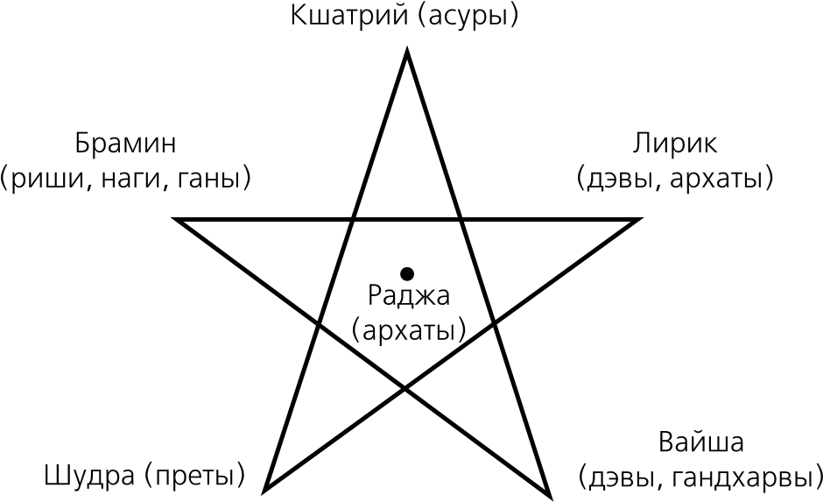

в) брамины
Ближайшими по роду деятельности к царям-управителям примыкают брамины. Как цари-управители, так и брамины принадлежат психотипу риши и наги. Многие цари-управители имеют жёлтый или жёлто-зелёный луч и называются раджа-риши. В современной Индии брамины-священники носят жёлтые одежды. Брамины в жизни узнаваемы по склонности к преподавательской деятельности, к теории и по характерно меньшей склонности к практической деятельности, к непосредственной организации текущей жизни. В отношении организаторской деятельности они полная противоположность вождям, кшатриям и царям-управителям. Если те — актив жизни, или её золотая середина, то эти — её пассив. Так, есть Солнце, а есть Луна. Луна является отражением Солнца. То, что начинает Солнце, Луна завершает. В мозге это — доминанта левого полушария, логическое мышление, анализ. Анализ занимается тем, что уже есть. Браминов-аналитиков большинство среди ученых, их много среди педагогов, священнослужителей, богословов, врачей. У них сильно развит головной ум и рассудок, прекрасная память на мелкие детали, поставленная четкая речь, хотя они немногословны. Доминанта левого полушария, как установили исследования, связана именно с речью и временем. Нарушение левого полушария приводило в общем случае к расстройству речи, логического мышления и интеллекта. Те из браминов-аналитиков, кто сумел раскрыть духовное сердце, во многом нивелируют односторонность левостороннего мышления и характерную сухость. Поскольку феномен развитости головного ума сильно зависит от мозга, то есть от наследственности, то брамины очень часто выходят из семей таких же браминов, часто продолжают ту же профессию, что и их родители. Брамины-аналитики относятся к царям-управителям так же, как кшатрии относятся к вождям, то есть являются их помощниками, исполнителями среднего звена. Это мастеровые интеллектуального цеха. Так головной ум является помощником и рабочим инструментом сердца. Здесь редко происходят крупные открытия, а основой деятельности становится накопление и сортировка информации, приложение к жизни уже провозглашенных великих идей. Стихией браминов-аналитиков является земля, земля манаса, зелёный цвет. В противоположность дэвовским браминам-живчикам, они — сухари. Они выделяются высоким ростом и крепким телосложением.

г) певцы
За риши и нагами следуют певцы (лирики). Их известным представителем являлся исполнитель баллад, совмещавший в одном лице святого, иногда — высокохудожественного исполнителя и носителя исторической памяти. В широком смысле — это вершители культуры. Они подобны вайшам, и в упрощенной классификации варн объединены с вайшами. Вместе с тем их цветовой тон более тонок и возвышен. Им соответствует так называемая Вишуддха-чакра, центр гармонизации. Этот центр из-за разрушения некой планеты не получил ещё развития у людей и замещается близлежащими органами, такими, как средний раздел левого нерва вагуса (блуждающего нерва), а также горловыми и окологорловыми железами. Неразвитость данного центра является главной причиной дисгармонии в человеке. Это отражается в одностороннем доминировании либо правого, либо левого полушария головного мозга. Характерным следствием такой односторонности является, например, преобладающая роль либо левой, либо правой руки. В широком плане данный дисбаланс приводит к обостренному расхождению между Асурами и Дэвами, к накалу противоречий там, где при развитом чувстве гармонии их могло бы не быть. Отсутствие центра гармонии особо сказывается на Асурах. Преодоление данного порока достигается за счёт более широко раскрытого духовного сердца. Сердце иерархически выступает более высоким центром гармонии. В перспективе с проявлением новой планеты Урусвати, которая заменит разрушенную планету, в человечестве начнёт развиваться утраченный центр гармонии. В Агни-йоге данный центр называется «серебряный лотос». Располагается он над сердцем. Грядущая Шестая Раса будет именно расой гармонии. Лирики, имеющие развитым центр гармонии, проявляются как известные деятели культуры, искусства и науки. Среди них встречаются и святые. Лириков отличает удивительная многосторонность, синтез творчества. В организме общества они выступают в роли центра гармонии. От вождей, которые также синтетичны, их отличает сравнительно меньший аспект воли в адрес других, меньшее стремление поднять людей на завоевание новых рубежей. Они работают не столько с будущим, сколько с настоящим. Их стихия, в которой они себя чувствуют как рыба в воде, — это человеческие настроения, психология людей, создание гармонии групповых отношений. Когда вождь завоевал мир, когда царь-управитель обеспечил законное, разумное и справедливое существование, лирик насыщает данный мир гармонией, радостью и счастьем. Такие люди психологически могут соответствовать типу «звезда». В коллективе «звезда» неизменно выделяется среди прочих людей, быстро становится центром внимания. К «лидеру» также собирается внимание окружающих, однако это вызвано его энергичностью, лучащейся энергией, примагничивающей других людей. «Звезда», в положительном значении данной роли, примагничивает людей искрящейся душевностью, красотой, тонкой изящностью. Если муж — вождь, а жена — лирик, такая пара способна добиться очень многого. Например, объединитель Индии царь Акбар и его жена, Рама и Сита. Конечно, лирики состоят из Дэвов.
В отличие от браминов-аналитиков, углубленных внутрь и стремящихся понять механику, закономерности жизни, лирики открыты наружу и живо чувствуют трепет и аромат жизни. Несмотря на это, лирики, воплотившись внешне как риши, например математик и философ Ипатия, могут явить высокое понимание наук, в силу синтетичности своего мышления могут приоткрыть покрывало тайн Мироздания, к чему брамины-аналитики по методу мышления не вполне расположены.

д) брамины-ганеши
Браминам по уму и вайшам по склонностям соответствует психотип ганы. Их прототип показан как Ганеша, с головою слона, олицетворяющей мудрость, и с брюшком, олицетворяющим тяготение к мирским удовольствиям. Это — мудрость обывателя, «умение жить». В каком-то смысле это тоже риши-мудрецы, брамины-весельчаки. Шиваиты провозгласили Ганешу, как связанного с четвергом, то есть с днём мудрости, покровителем наук, однако это позднее привнесение. Ган на санскрите в широком употреблении означает «род», «семья» и образует большое число слов в значении «домашний, деревенский, городской». Если это — наука, то совсем иная, нежели та, покровителем которой в Египте был Тот-Гермес, владыка зелёного луча, более высокого, чем материальный жёлто-красный. В отличие от браминов-аналитиков, это — брамины-живчики, подвижные и веселые. Ганы — полная противоположность нагам, включая буквенное написание. Они — Дэвы, у них доминирует правая половина мозга. Если брамины-аналитики — это чаще грозный Сатурн, владыка конечного времени и воздаяния, то Ганеша, сын его жены, — любвеобильный Зевс позднего олимпийского пантеона, поздний Индра. В художественной литературе данный тип встречается, например, как священники, больше думающие о трапезе и прихожанках, нежели о спасении. Это словоблуды и незлостные обманщики. Если брамин-аналитик пишет сухо и скучно, то брамин-живчик поёт как соловей. Это лучшие популяризаторы науки и знания, но, конечно, не ученые. Их отличие от царей-управителей (раджа-риши) заключается в том, что их способности направлены исключительно в сторону мирского, мирской майи. Если раджа-риши по положению — самостоятельны, они подобны отцу семейства, то есть они — первые лица, то ганеши несамостоятельны, часто безответственны, поэтому они всегда вторые. Когда они благодаря своим умственным способностям и коммуникабельности занимают удобные места священников, врачей, преподавателей, руководителей научных отделов, то часто это неглупые распорядители жизни, создающие видимость труда или священнодействия, а в действительности — потребители жизни. Их больше интересует время «после работы», чем время труда. При таком подходе к жизни они рискуют в этом или следующем воплощении превратиться в претов.
Два ролевых общественных типа, которые будут рассмотрены далее, по социальной роли практически равнозначны, одинаково ценны, как центры оплечий и центр легких, как поджелудочная железа и селезёнка.

е) вайши
Вайшами в изначальном смысле слова выступают посредники жизни, её дыхание. В «Махабхарате» это братья-близнецы Накула и Сахадэва, отцами которых являются братья-Ашвины. Среди стихий это воздух и прана. Среди психотипов им обычно соответствуют дэвы, а ещё чаще — гандхарвы. Согласно мифу, братья Ашвины летят на повозке перед восходом Солнца, и вместе с ними на их карете стоит их сестра — Ушас, Заря. Ушас, или Урусвати, это психотип дэва или архата, это лирик. В «Махабхарате» она — жена Пандавов Драупади. Братья-Ашвины — это гандхарвы, вайши. Лирик и вайши очень близки. Лирик более целеустремлен и огненней, его стихия — огонь манаса-сердца. Солнечный вайша более ажурен, воздушен и колеблем. Это воздух души. Это голубовато-зеленоватые, или розоватые тона. Они имеют тонкие кости, иногда из-за переизбытка огня воздуха страдают чахоткой, малокровием. Они чувствуют все тонкие переливы души. Например, Тициан. Это люди светлого, воздушно-радостного настроения. Лирик — это более устойчивый тип, это, например, Пушкин — сердце русской поэзии. Впрочем, Пушкин по духу, по его синтетичности, скорее всего, огненный вождь, архат, человек Шестой Расы, воплотившийся на Земле как воздушно-огненный лирик.
Душа человека, её дыхание, являются посредником между духом и телом. Греки создали образ посланца богов — Гермеса, серебряного посредника между небом и землёю. В Индии эта нить называется Антахкарана. Вместе с тем есть его более прозаический двойник, с которым традиционно связывают ремёсла, торговлю, финансы. Но также и художественное творчество, литературу. Действительно, вайши преобладают в данных областях жизни. У лунных вайш тона более низкие: жёлтые (не путать с высоким жёлтым раджа-риши) и оранжевые. Их стихия менее воздушная и более водянистая, так сказать, лунный эфир. Им соответствует столь деликатный и тонкий орган, как селезёнка.
Существует также лунный тип вайш со стихией земли, или воздуха с признаками земли. Например, статисты, работники учета, экономисты. Они в чём-то напоминают браминов-аналитиков, они такие же Асуры, но обладают менее выдающимися умственными способностями, а по жизни — более подвижны и прагматичны. Такие вайши любят трудиться. Как Асуры, — они не испытывают потребности во лжи, прямолинейны, поэтому в непосредственном товарообмене их мало. В современной жизни, в организации труда полно промежуточных видов деятельности, посредников между одним и другим. Этим добросовестно и занимаются данные вайши. Когда-то в далекой древности им, согласно «Законам Ману», полагались пастьба скота и земледелие, но не исключено, что они здесь выступали в качестве учетчиков, заготовителей и прочих промежуточных работников. В широком смысле — это сфера обслуживания.

ж) кшатрии
Кшатрии в общем случае отличаются от царей-водителей меньшими способностями, меньшей универсальностью. Это по призванию руководители среднего звена. Если вожди в массе людей психологически соответствуют типу «лидера», то кшатрии в большей мере исполнители, которые помогают «лидеру». В «Махабхарате» это — второй из Пандавов — Бхимасена. По склонности ума это Асуры. Таковых действительно много в армии. Но поскольку в мирное время борьба и сражения перенесены в область гражданской жизни, то кшатриев много и здесь. Эволюционно роль кшатрия — защита общества, защита правил, установленных царём-управителем, помощь вождю в преодолении препятствий. В теле человека высшей группе кшатриев соответствует высшее солнечное сплетение, располагающееся вокруг сердца и центра гармонии. Это центр легких, продуцирующий вокруг человека заградительную сеть рубиновых искр. Это солнечная корона вокруг лидера-сердца. Низшая группа кшатриев соответствует волевому животному центру в области пупка — низшему солнечному сплетению, Манипура-чакре, красному цвету. Именно этот центр максимально активен у этих людей в основной работоспособный период жизни.
з) шудры
О шудрах не имеет смысла распростряняться много. Среди них существует два типа людей: либо молодые духи, недавно ставшие человеком и проходящие на Земле период человеческого детства, либо деградировавшие старые духи, «впавшие в детство». Для первых их низшее положение на социальной лестнице — хорошо. В «Рамаяне» они описаны как обезьяны, медведи и прочие, помогавшие Раме. Для вторых, деградировавших, — это очень плохо. При детальном рассмотрении среди низших слоёв населения оказываются и совершенно деклассированные элементы: спившиеся алкоголики, наркоманы, нищие и иные, которых индийская традиция отнесла бы к щвапачам, чандалам и так далее. По психотипу второй вид шудр — преты для Дэвов или вараха, вепри, для Асуров.
Джайны в своей скрупулезной систематизации называют десять ступеней социальной лестницы, которые на рисунке изображены с помощью лучей звезды. Названные социальные роли аналогичны всем перечисленным выше варнам и их подтипам. Перевод санскритских терминов носит условный характер. Номерация лучей — автора.
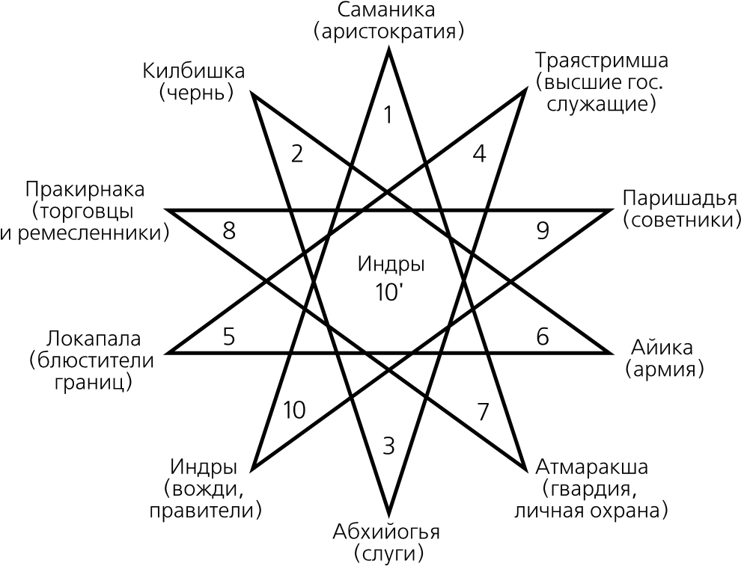

10. Капха, питта, вата
Исследуя природу людей, мыслители древности выделили несколько повторяющихся типов, несколько конституций человека. Конституция — это то, с чем человек рождается и что остаётся практически неизменным на всю жизнь. Это подобно автомобильной колее: можно ехать и быстро, и медленно, и рывками и тем не менее оставаться всё в том же русле. Чтобы изменить колею, нужно переместиться в другое тело.
Один человек выходит на улицу в футболке, а другой, при той же погоде, — в свитере и плаще. Разница не только в привычке или закалке, но прежде всего — в конституции. Конституция — это не просто комплекция, но особая формула, в соответствии с которой тело обменивается с внешней средой энергией и веществом, звучит, так сказать, в резонанс с теми или иными внешними предметами и явлениями. Речь идёт прежде всего о стихии, которой соответствует тело человека.
В Аюрведе принята концепция трёх дош, или конституций: капха, питта, вата. Капха обычно переводят как «слизь», «флегма». Питта — как «желчь». Вата — как «воздух». Жёлтая капха («флегма») объединяет в себе стихии земли и воды, красная питта («желчь») объединяет огонь и частично ветер или частично воду, а зеленовато-голубая вата («воздух») объединяет ветер и акашу.
Тела одних людей принадлежат одной доше, других — сочетанию двух дош и третьих — достаточно редко — сочетанию сразу трёх дош. Во многих случаях можно по внешнему телосложению, а особенно по телесным склонностям, безошибочно определить в человеке его конституцию.
Три доши определяют признаки не только тела, но связаны и с психическим состоянием человека, ибо конституция тела, как правило, совпадает с конституцией психики. Так, ножны от сабли совпадают с профилем сабли, но с трудом подходят для рапиры или слишком обширны для кинжала. В Приложении приводятся наиболее характерные черты каждой из дош. Случаи несовпадения «ножен» и «клинка» влекут сложные случаи двойных и тройных конституций.
Названия аюрведических конституций указывают на их тонкоматериальный корень, связываемый с каким-нибудь проявлением в организме. Этот корень также связан с четырьмя гиппократовскими типами темперамента.
Так, конституция питта связана с желчью, потому что на санскрите pitta означает «желчь» и pita на санскрите — «жёлтый» — цвет здоровой желчи. Греческое слово chole, от которого производно холерик, также означает «желчь», что показывает общее смысловое основание для происхождения греческого холерика и санскритского питта.
Kapha на санскрите означает «слизь», «мокрота», «эктоплазма», что по смыслу аналогично греческому слову phlegma (флегма), обозначавшему в медицине именно «слизь», а в оккультизме — тонкоматериальную «эктоплазму», «лимфу». От флегмы слово флегматик.
Санскритское название доши vata (санскр. — воздух, прана) указывает на активизацию в теле человека жизненного принципа, так называемого пранического, или, по-другому, витального тела. Это — энергия, благодаря которой разгорается костёр жизни. Санскритский корень vita, придаёт словам смысл «жизненный», «жизнь»; от него латинское vita — «жизнь». Слово сангвиник, соотносящееся с дошей вата и питта, на греческом означает «жизненная сила», что созвучно санскритскому sanga — «цельный», «законченный», ибо сангвиники наиболее цельные и энергичные натуры.
Таким образом, конституции капха, питта и вата в части психической составной стали известны как три типа темперамента: флегматик, холерик и сангвиник. Четвертый тип, меланхолик, связан с перевозбужденной или перестойной питтой (желчью) либо когда в питте огненная стихия сочетается не с воздухом, а с землёй и водой, превращаясь в «яд». Такое обострение астральной «желчи» проявляется у людей в виде меланхолии (от греч. melas — «чёрная» и chole — «желчь»). Холерик становится меланхоликом, или здоровая «жёлтая желчь» превращается в разбалансированную деструктивную «чёрную», подобно тому, как любовь может превратиться в ненависть или огонь очага — в пожирателя дома.
Поскольку темпераменты в большей степени принадлежат сфере низшего астрала, то есть низшим этажам психики, а методика дош Аюрведы в основном ориентирована на регулирование физического здоровья, то есть, на проблемы тела, то темпераменты Гиппократа и доши Аюрведы соотносятся так же, как четырёхмерное пространство астрала соотносится с трёхмерным пространством физического плана или как объёмная статуя соотносится с её плоской тенью. В темпераменте флегматика много соотношений с капха. У меланхолика к питте добавляется капха и иногда вата. У холерика помимо питты много ваты, а у сангвиника при доминировании питты наличествует общий баланс между всеми тремя дошами, плюс мощное насыщение ваты (праны).
С помощью пульсовой диагностики, практикуемой мастерами Чжуд-ши (тибетское соединение Аюрведы и китайской традиции), можно точно определять характеристики дош при сложных случаях их двойного и тройного сочетания или в случаях, когда доша перевозбуждена и ложно демонстрирует признаки противоположной доши. Так, тяжеловесный и одновременно подвижный человек может оказаться с перевозбуждённой вата. Или можно сказать иначе: его тело имеет конституцию капха, а для его низшего астрала (для психики) лучше бы подошла конституция вата, ибо его астрал — вата (холерик). Вероятно, имеются и другие объяснения такого феномена. Один ритм сердца накладывается на другой, и специалисты пульсовой диагностики улавливают их отличительные признаки.
Для самостоятельного определения конституций в Приложении дан стандартный Доша-тест.

11. Психотипы человека и Звезда Магов
Для отображения любых временны х циклов, в которых попеременно и последовательно изменяется знак полярности, удобно использовать звезды с нечетным числом лучей. В классической астрологии называются семь планет, или, точнее, семь планетарных принципов, имеющих прямую или косвенную связь с реальными планетами, которыми определяется ритмика жизни в Солнечной системе. Семиконечная звезда с этими планетами-принципами носит название Звезда Магов. Семь дней недели точно соответствуют лучам данной звезды и семи астрологическим планетам.
Планеты распределяются по дням недели в последовательности, принятой в древнем мире: Сатурн, Юпитер, Марс, Солнце/Земля, Венера, Меркурий и Луна. Данная последовательность, при взаимозаменяемости Солнца и Земли, одинаково повторяется и в гелиоцентрической и геоцентрической системах. Графически семь этих сфер можно изобразить на окружности, а если все точки соединить между собою, то получится знаменитая Звезда Магов, показывающая правило назначения Управителей над днями недели.
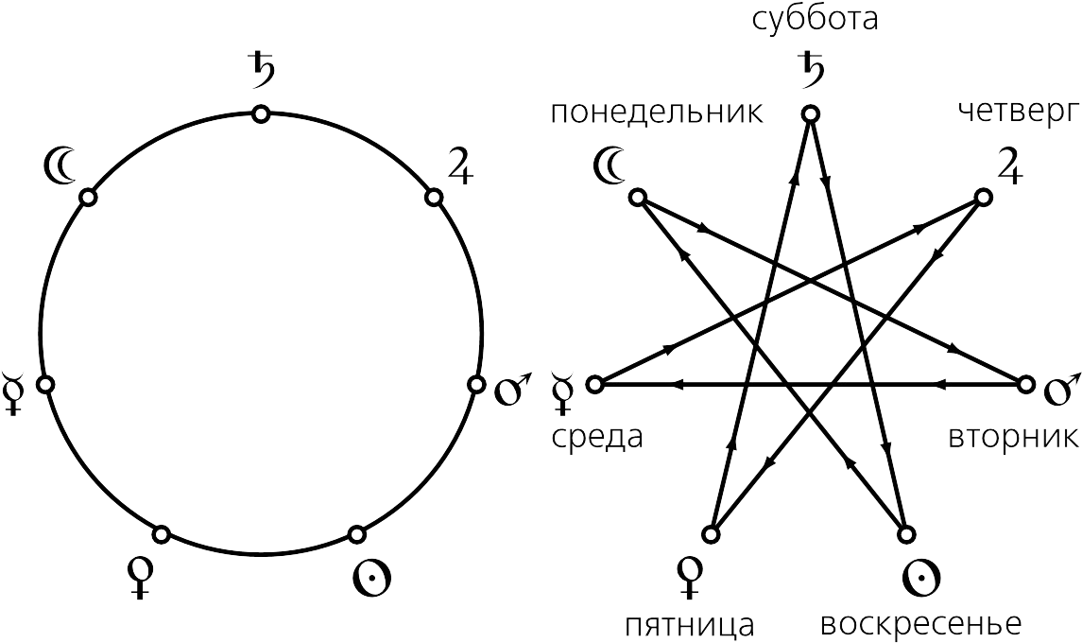

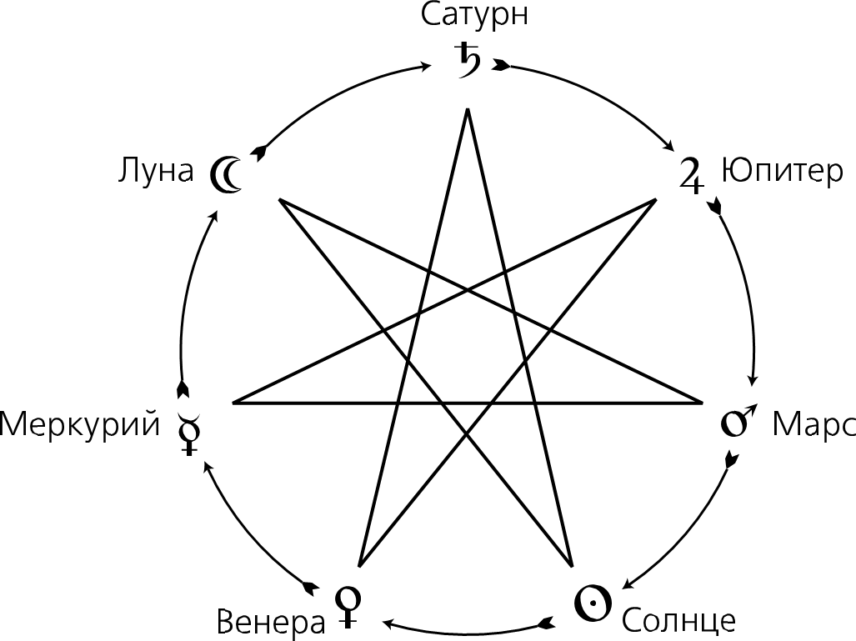

Семь принципов отображают связь трёх верхних миров: астрального, ментального и огненного — и трёх антимиров, или миров нижней эволюции, зеркально подобных высшим трём мирам.
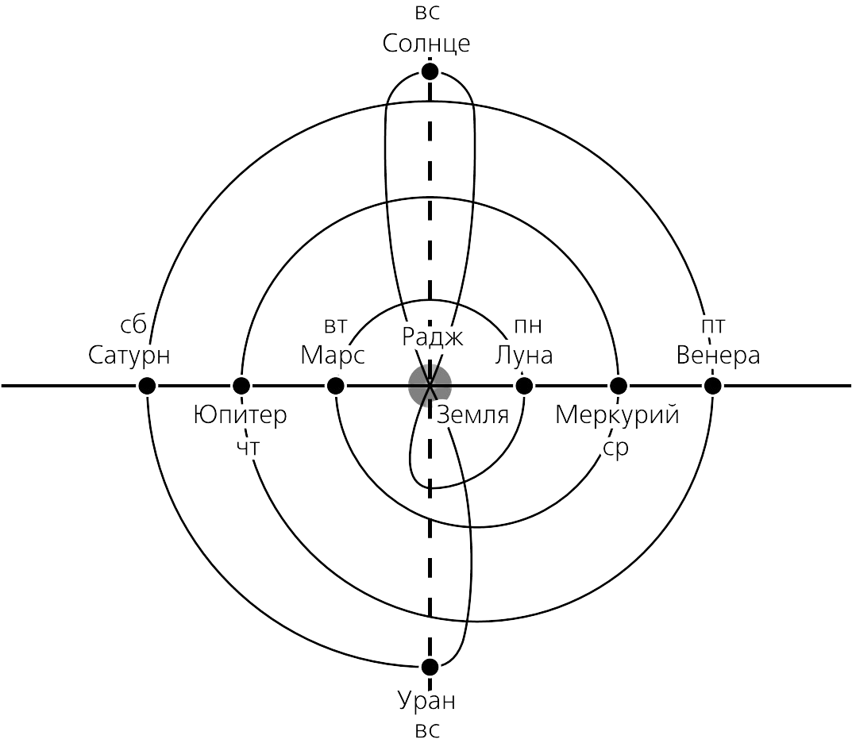
Психотипы человека претворяют воплощения на Земле обитателей этих миров или, по крайней мере, комплексы сознаний этих миров, поэтому они подчинены той же самой семилучевой зависимости и могут быть представлены на Звезде Магов, как показано ниже на рисунке.
Семь психотипов человека, показанных на звезде, представляют сочетание нескольких волн эволюции. Это две пятиконечные звезды, солнечная и лунная, объединенные в одну. В результате почти на каждом луче можно встретить полярно разные психотипы.
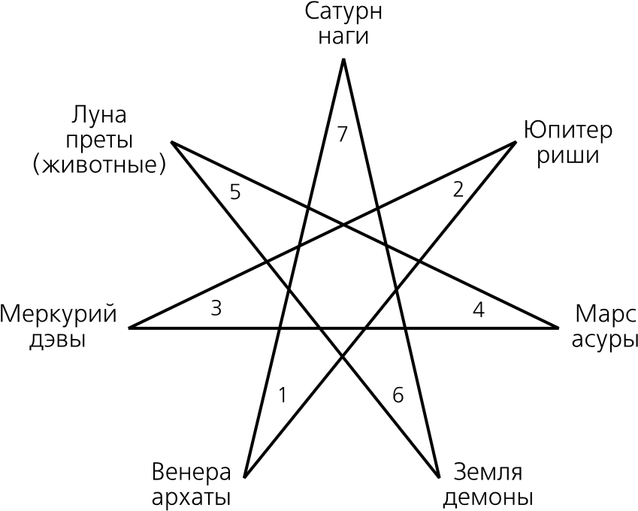
Показанные на звезде психотипы асуров и дэвов отличаются от Асуров и Дэвов способа мышления, способа осмысления себя и мира, способа взгляда на мир. Можно было бы сказать, что на каждом луче звезды есть свои Асуры и Дэвы. Среди архатов или среди демонов есть свои Асуры и свои Дэвы.
Психотип представляет форму сознания, вибрацию, которая родственна соответствующему слою астрального плана, откуда соответствующий психотип (астральная оболочка) рождается и куда уходит после смерти. Соответствие психотипа той или иной планете указывает на родственность их вибраций и реализованного через них принципа. С практической точки зрения знание своей планеты позволяет понять необычные ощущения, смену мысленного строя и изменения в жизни, совпадающие с изменениями на планете. Например, комета, ударившая в Юпитер, не может не отразиться на психотипах, созвучных принципу Юпитера.
Поскольку от жизни на Земле и от духовных устремлений человека зависит, в какой слой астрального плана он попадает после смерти, то это говорит за то, что психотипы со временем изменяются как в сторону качественного восхождения, так и в сторону нисхождения. В течение ряда жизней, редко — за одну жизнь, человек может перейти из одного психотипа в другой, может трансформировать свой психический состав в лучший или в худший. Условно это можно представить как движение по вертикали качества.
Верх и низ в теле человека в этом смысле являются хорошей иллюстрацией. От сердца проходит демаркационная линия доминант двух линий эволюции, человеческой и животной. Психотипу асуров принадлежит энергетика печени и желудка, претам — почки, надпочечники, мочевой пузырь и анус, демонам — копчик, связанный с четверохолмием и некоторыми другими частями головного мозга. Психотипу дэвов принадлежит грудь и шея, мудрецам (риши) — мозг, архатам — кора головного мозга и духовное сердце.
Про способ восприятия мира, про генеральную роль во вращении эволюционной спирали, которую выполняют две ведущие силы: Дэвы и Асуры, Раджас и Тамас, Прана и Апана; говорить об их возможной переполюсовке, о взаимопереходе — затруднительно. Условно — это правая и левая части движения по вертикали, центробежная и центростремительная силы, расширение и сжатие, утончение и уплотнение, правая и левая части человеческого тела. Данное деление принадлежит лучевому различию Планетарных и Звездных Логосов и не может изменить энергетическую полярность или спин вращения на противоположные до завершения звездной Манвантары.
Семилучевая звезда, показанная выше, отображает сводный результат энергетического соединения двух пятиконечных звезд, принадлежащих солнечной и лунной эволюции. К этому построению можно подойти в результате последовательных графических шагов, показанных ниже.
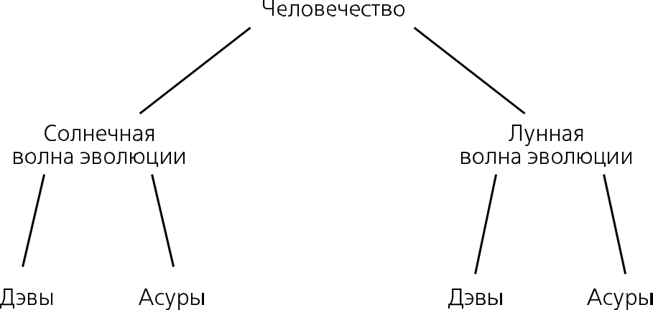
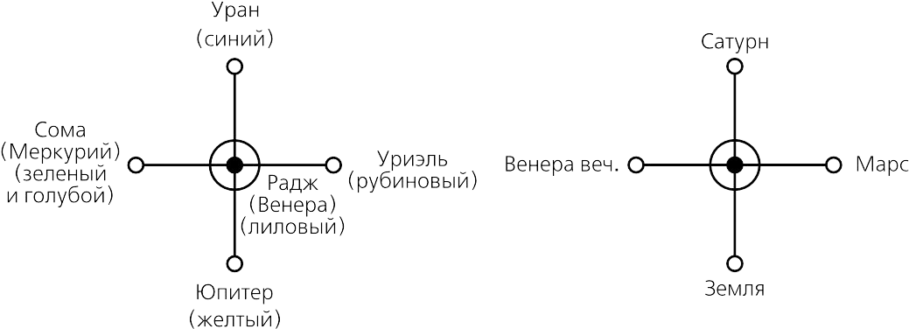
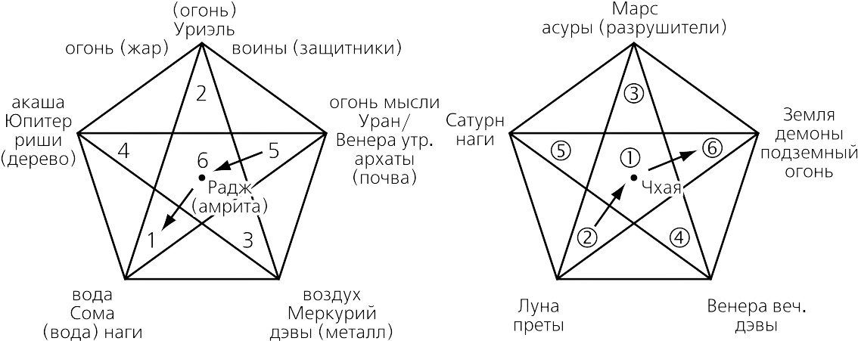

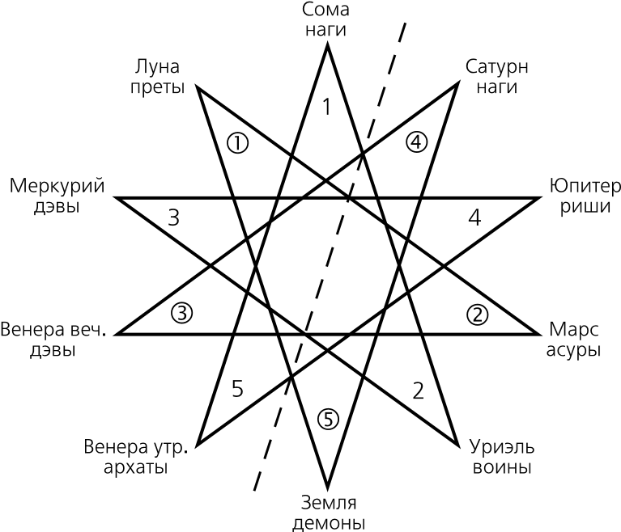
Пятилучевая звезда лунной волны эволюции неоднородна и в действительности вмещает в себя две другие волны эволюции: лунных нагов, давших на Земле царство животных, и «демонов» огненного Мартанды (подземный огонь). Лунная эволюция почти целиком подпала под влияние волны Мартанды, поэтому среди психотипов людей они дали пять взаимопитаемых лучей.
На каждый знак Зодиака приходятся все пять психотипов, и один из них в данном знаке будет преобладающим. В результате образуется двенадцать пятиугольников, которые, как известно, образуют пространственную фигуру двенадцатигранника (додекаэдра). Асуры и Дэвы, противостоя друг другу, таким образом порождают двойной энергетический додекаэдр, изнутри и снаружи.

12. Эволюционный поток и «блоки»
Асуричность в своём корне имеет избыток твёрдости, прямолинейности и физической силы. При правильном использовании это качество продуктивно служит, например, в ратном деле. В целом Асуры бесхитростны и честны, ибо лживость — это изворотливость ума, а Асуры — прямолинейны.
Краснота основного луча Асуров есть kama — то есть желание. Жёлтый и фиолетовый выступают к нему как дополнительные. Желания можно представить через два вида, которые ведут к разным последствиям.
Желание, направленное на процветание мира, по природе духовно. Оно соединяется с высшим потоком, участвует в обмене энергиями между мирами и планами, и его цветовая гамма склоняется в синюю сторону — эта часть спектра отличается наиболее тонкими вибрациями. Это — трансформация на повышение вибраций.
Желание, направленное на себя, самозамкнуто. Не имеет значения, желание ли это богатства, почестей или же личного «просветления». Эта энергия, забранная на входе, далее как бы не перераспределяется. С точки зрения законов физики подобное невозможно, энергия не может просто так притекать в одно место, ибо, чтобы по трубам текла вода, вход и выход должны быть открыты. Таков закон сохранения энергии. Значит, такая энергия иссякает. Красное темнеет до черного. При нехватке энергии, которая необходима как воздух, эту энергию стремятся отобрать у других, к которым она движется без препятствий. Например, искусственно взрывая ситуацию, при которой перетягивается энергия от других. Существуют тысячи способов похищения энергии. Низший астральный план подобным образом питается за счёт людей, ибо громадное количество людей возбуждены постоянной или периодической одержимостью.
Не только отдельно взятый человек может энергетически замкнуться на своей персоне. Подобное возможно даже в отношении целой планеты. Когда центр планеты, её Логос, замыкает круг сознаний исключительно на себе и своём царстве, эгоистичный человек подпадает под этот всеобщий поток искаженного энергетического движения. Желание, направленное на себя, оказывается в кругу аналогичных планетарных иллюзий Земли, питаемых лунной майей. Думая, что служит себе, служит своим желаниям, в действительности человек, обманутый лунной майей, превращается в потогонную машину по воспроизводству энергий, питающих негодный центр планеты.
Если посмотреть на процесс энергетического замыкания в масштабе отдельного человека, то он проявляется через так называемые «блоки». Хорошо известны мышечные блоки. Тело постоянно испытывает какие-нибудь мышечные зажимы, обнаружить которые непросто. На деревянных досках с непривычки больно спать, потому что тело не смогло полностью расслабиться. Вопрос о связи между болью и зажимом подробно исследован в восточных боевых искусствах. Существуют так называемые «эмоциональные зажимы» — комплексы и закомплексованность человека. Имеются и «ментальные зажимы» — ограниченность и неспособность отказаться от догм и «традиции». Наконец, имеются духовные зажимы, то, что принято, например, называть «мещанской моралью», в отличие от подлинной нравственности. Природа всех названных «зажимов» одна и та же: нарушение естественной и гармоничной циркуляции энергии. В этой связи очень показательны духовные люди любой религии. Их отличает спокойный, как бы расслабленный внешний вид тела. Их глаза ясны и бодры, каков бы ни был возраст их обладателя. Полной противоположностью являются люди асурического склада, даже и подвизавшиеся на религиозной почве. Таковых даже при их натренированной внешней сдержанности выдают вибрации нездоровой напряженности, которую в них способны почувствовать многие люди. Как уже говорилось, нарушение энергии не есть простая отмена законного, а есть перенаправление и иная трансформация энергетического потока. «Зажим» является тем инструментом, которым достигается эта перетрансформация.
Как работает мышца? Цепочка преобразований, от духовного посыла до уровня физической ткани мышцы трансформирует энергию во всё более низкие октавы вибраций, используя в том числе окружающее вещество как усилитель пониженной энергии. В конечном итоге, благодаря концентрации энергии неким проводником, например кровью, мышца сокращается. С точки зрения астрального и духовного планов, спектральный состав мышечного излучения зависит от назначения совершаемой работы. Даже для физического плана можно обнаружить разницу. Казалось бы, рука, протянутая для спасения, и рука, протянутая для воровства, совершают одинаковые мышечные движения. Однако более тонкое исследование покажет, что состав вибраций, приводящий мышцы в действие, химическая и прочие составные этого акта — будут разными. Это объясняет утверждение духовных учений о том, что главное кармическое следствие порождается не внешними действиями, ибо это только завершающая форма, а внутренним побуждением, которое есть побуждающая суть.
Мышечные зажимы — это нагнетание энергии в соответствующие центры, через которые подпитываются определенные тонкоматериальные структуры, в частности — низшее астральное тело человека. Изощренный аскетизм, фанатики с горящими глазами, извращения хатха-йоги — это разновидности асурического способа организации потоков энергии, это искусственная блокировка, приводящая к дисгармонии и дисбалансу. Продвинутые хатха-йоги способны контролировать своё физическое тело и не допускать «самопроизвольных» мышечных зажимов. Но конгломерат астральных и ментальных «зажимов» у них тяжек. Достигая иногда значительных физических и даже некоторых паранормальных высот, такие нарушители блокируют главное — тонкодуховный поток, тонкодуховную составляющую жизни.
Разные виды «блоков» взаимосвязаны и часто являются продолжением более тонких корней. Это замечательно демонстрирует психологическая техника безболезненных родов, когда гармонизацией душевного состояния и снятием страхов (эмоциональных блоков) добиваются иногда совершенно безболезненного разрешения. Аскетические блокировки тела, дыхания, сна и прочее приводят к несбалансированным нагнетаниям крови или иных субстанций к отдельным участкам тела, в результате чего происходит разбалансировка общеэнергетического потока, отражаясь на потоках астрального и ментального планов. Породив столь мощные нарушения в тонком плане, такие люди либо в этой, либо в следующей жизни с неизбежностью следствия получают изуродованное тело, изуродованную нервную систему, так называемые «кармические болезни».
Избавлением от блоков можно заниматься всю жизнь. Любая привычка, любой кармический узел являются потенциальным и действующим блоком. Тем не менее от вороха наиболее примитивных избавиться не столь сложно. Когда человек благодаря гармоничному образу жизни, правильному питанию и чистоте мыслей и чувств привыкнет к состоянию внутреннего равновесия, то наблюдение за возникшими чужеродными вибрациями позволит сначала обнаружить, а затем вывести паразитирующие блоки. Интересно понаблюдать за собой, когда вы начинаете говорить сами с собой, или напевать песню, или бессмысленно барабанить рукою. В большинстве случаев источником этих реакций является внутренний энергетический зажим. Как правило, его нетрудно обнаружить в конкретном месте тела. Точному ощущению тела помогает курс аутотренинга, во время которого последовательно осматривают тело, находящееся в полном покое. В йоге это известно как поза шивасана. Мысленным взглядом медленно переходят от стоп ног все выше и выше, до головы, сопровождая это ощущением теплоты в данном месте. В области лба необходимо будет почувствовать приятный прохладный ветерок. Оказывается, что полностью расслабить тело не так просто.
Получив навык с физическим телом, можно предположить, что аналогичные результаты разблокировки могут быть достигнуты и в астральном и ментальном телах, если только те уже достаточно развиты. Однако, чем выше поднимается человек во внутренних планах, тем опаснее трата усилий персонально на себя. Собственно, всего того же можно достигнуть иначе, в жизни и для жизни, хотя плоды на первых порах могут оказаться совершенно незаметными. Ведь и плод от посаженного зерна созревает не за один месяц.

13. Телесная йога
Цель хатха-йоги — дать человеку долгую жизнь, поэтому в центре всего здесь находится физическое здоровье. Йог, избравший этот путь, полон решимости не болеть, и он действительно никогда не болеет. Он долго живет, столетний возраст — пустяк для него, он и к ста пятидесяти свеж, молод, без единого седого волоска. Но этим всё и исчерпывается. Баньяновое дерево живет пять тысяч лет, но оно — баньяновое дерево, и ничего более. Человек, ставящий своей целью долгожительство, — просто здоровое животное.
Вивекананда
Закалять дух можно лишь в жизни. Преодоление жизненных трудностей принесет духу свою искру. Духовные преодолевания так трудны! Физическое тело переносит лишения, как самоудовлетворение, но дух овладевает трудностями. И духовные огненные борения могут вознести на большую высоту.
Мир Огненный, III.94
Потенциал каждого центра (чакры) есть звено к бессмертию, потому так велико заблуждение, которое толкает к физическим упражнениям. Именно не извне, но изнутри может искра Божественного Огня разгореться.
Мир Огненный, III.228
Хатха-йога стала, вероятно, первым практическим учением Индии, с которым познакомился Запад. Первые западные исследователи фактически отождествили хатха-йогу с Йогой как таковой. Лишь много позже выяснилось, что это древнее учение представляет собой только подход или низший отросток на великом древе Йоги. Тем не менее в массовой литературе об индийской культуре хатха-йога до сих пор представлена как одно из главных практических средств на пути к освобождению.
В действительности хатха-йога является вершиной искусства лишь телесного управления. В Индии эта техника очень распространена. Однако при знакомстве оказывается, что на бытовом уровне она аналогична современной физкультуре и является замечательным профилактическим средством для поддержания здоровья.
В отличие от оздоровительных вариантов хатха-йоги, профессиональная хатха-йога опасна, как острое лезвие ножа. Упорные занятия такой хатха-йогой, проводимые правильно, способствуют телесному здоровью и долгожительству. Сама техника достаточно сложна, и без контроля опытных мастеров длительное следование профессиональной хатха-йоге может привести к утрате физического, но главное — психического и даже духовного здоровья. Профессиональная хатха-йога среди прочих йог занимает одно из низших мест, и многие индийцы, популяризирующие йогу, прямо указывают, что данная ступень необходима только начинающим, причем, чем раньше она будет преодолена, тем лучше. Мастера хатха-йоги, остановившиеся на этой низшей йоговской дисциплине, иногда добиваются физического здоровья, но обессиливают или разрушают высшее астральное тело, то, что в человеке есть человеческое.
Если условно изобразить долю животного и человеческого в организации физического здоровья, то животного в современном человеке будет больше. На рисунке это положение отмечено точкой.
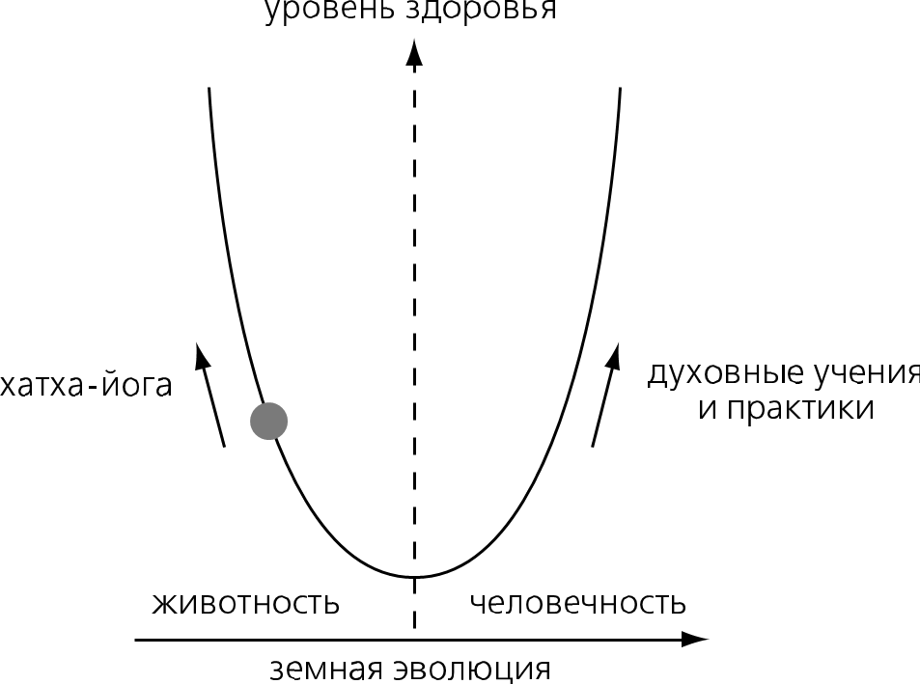
Хатха-йогическими занятиями человек возвращается как бы к животности. Таким путём здоровье и долголетие у природы завоёвываются, но для эволюции такое движение человека явно устремлено к состоянию растений, такая победа является пирровой. Люди, начинающие заниматься духовными практиками, то есть сдвигающие точку вправо, часто испытывают недостаток здоровья. Вызвано это разными причинами: телесной наследственностью, издержками культуры (как духовной, так и культуры физического тела, питания), проблемами экологии, но в первую очередь — отсутствием достаточной силы духа. Ухудшение здоровья бывает заметно при резком изменении образа жизни, то есть при резком изменении привычного баланса. Этот спад необходимо преодолеть. При этом болезни, сопровождающие духовно-телесные трансмутации, в основном имеют совершенно иную природу, нежели традиционные болезни от загрязнений тканей и патологий. Люди же, достигшие высокой духовности, всегда отличаются отменным здоровьем и долгожительством, если только окружающие не наслаивают на них свои болезни или если для болезни кармически есть особые причины. Длительность жизни в физическом теле не является критерием здоровья, подобно тому, как длительное пребывание в тюрьме с гарантированным питанием и ночлегом не является критерием счастья. Дух может воплотиться, например, в Цезаря или Жанну д’Арк и за небольшую жизнь приобрести гигантские накопления и опыт, а может воплотиться в хатха-йога, который способен заставить дух томиться в физическом теле, как баобаб, 5000 лет. Для духа такой опыт будет соизмерим лишь с опытом растения. Для человеческого духа — это вычеркнутая страница жизни.
То, что человек не должен уподобляться животному и тем более растению, но должен жить по-человечески, чувствует любой нормальный человек. Разумеется, ни хатха-йог, ни иные последователи низших йог не подобны ни животным, ни растениям, а в сравнении со средним человеком они в целом гораздо их выше. Проблема низших йог и хатха-йоги заключается в создании своими вредными практиками такой структуры тонких тел, которая при данном воплощении, а особенно после ухода в тонкий план, а затем при новом воплощении для их носителя создаёт громадный вал проблем. Хатха-йог собственными усилиями создаёт астрального монстра, который его когда-нибудь совершенно уничтожит. В следующем воплощении это может привести, например, к сумасшествию или одержанию. Общекармические последствия будут тяжки.
Аскетизм аскетизму рознь. Аскетизмом обычно называют внешние формы самоограничения, сравнивая их с поведением человека среднего сознания. Но суть аскетизма в духе. Внешне такой человек может мало отличаться от прочих людей. Многие формы аскетизма на самом деле могли быть почерпнуты из закрытых ступеней становления адептов. Когда адепт перестраивает свои оболочки, перестраивает центры, наступает такой период, когда старое уже как бы отошло или подлинно сожжено, а новое или еще не закончило формирование, или уже появилось, но еще не сгармонизировано. В такое время адепт похож на больного. Его отказ от пищи в это время или весьма своеобразное питание, его длительное пребывание в одной позе и прочее, в чем-то иногда напоминающее некоторые экстравагантные занятия низшей йоги, представляют в данное время нечто иное. Известно, что йоги, буддийские и христианские монахи уходили в длительный затвор, после которого они выходили просветленными мудрецами, способными духовным зрением проникать сквозь материальные и временные преграды. Удаление является неизбежной ступенью, ибо при перестройке организма, когда чувства обостряются троекратно, адепт не может вынести дисгармоничных излучений и вибраций людей, пока в тишине и удалении от житейской сумятицы у него не вырастут и не сгармонизируются соответствующие защитные оболочки. Так, змея прячется в нору, пока меняет свою кожу. Не будучи допущенные к тайнам посвящения, наблюдая лишь со стороны, посторонние люди скомпоновали наборы упражнений, и стали их применять, думая, что исключительно ими архаты добиваются просветления. С таким же успехом можно поставить градусник, думая, что именно этим средством обретается здоровье. Использование тех или иных физических, психических и ментальных подспорий так же неизбежно, как теплая одежда при наступлении холодной погоды. Однако если кто-то обрел просветление, сидя в теплой шубе, это ещё не значит, что просветление достигается с помощью шубы. Ведь и ученый пишет гениальную работу не благодаря конфигурации письменного стола. Для достижения вершин духа требуется поступь не тела, а духа.
Что такое движение духа? Каждый умеет поднимать руку и совершать шаг. Но если требуется перемещение чувственного, то есть астрального тела, то становится непонятно, о чем вообще идет речь. Тем не менее артисты или, например, романисты весьма успешно перемещают у зрителей или читателей их чувственный мир. Если человек пригласил обиженного на него человека на чашку чая, расположил его к себе и добился дружеской беседы, то это и называется чувственным перемещением. Что и куда здесь перемещается, в каком смысле нужно это понимать, зависит от угла зрения. Во всяком случае, вначале у собеседников было одно состояние, а затем другое, и в терминологии физического мира это и называют «перемещением». Аналогично можно сказать и о мире мысли. Правда, изменять скорость мышления, силу, ритм, точность, вес и прочее, выражаясь терминами физического мира, большинству непросто. За этим большое будущее. Что же тогда можно сказать о столь тонком «перемещении», как восхождение духа! Любые сравнения с физической реальностью здесь мало помогут. В лучшем случае поэзия позволяет хоть отчасти пережить то состояние, которое испытывают при восхищении духа. Духовное выше умственного, поэтому с помощью ума духовное движение познать невозможно. Для человека такие подъемы бывают кратковременны и редки. Говорить о волевом и сознательном «перемещении» в таком состоянии вообще затруднительно.
Каждое перемещение на соответствующем плане позволяет достичь только вершин данного плана. Сколько бы рыба ни устремлялась из глубин к поверхности моря, она всё же не сможет подняться ни на вершины гор, ни тем более до облаков или до звезд. Наше сознание фокусируется на соответствующем плане. Человек среднего сознания, так называемый практический или деловой человек, большую часть своей жизни сфокусирован на физическом плане. Конечно, человек одновременно пребывает на всех планах, ибо он не только передвигается на физическом плане, но и чувствует на низшем астральном, мыслит на ментальном, вдохновляется на высшем астральном и т.д. Но в целом человек находится сознанием там, куда более всего тяготеет его сердце. Для многих это еда, зарплата, развлекательный отдых — соответственно таков и главный план их обитания. Но чтобы научиться сознательно бывать и передвигаться в более высоких планах, необходимо с ними связать свой подлинный интерес. Гениальные открытия отчасти происходят именно потому, что эти люди сознанием подолгу пребывают в тех мирах, в которых и созидаются великие основы.
Сказанное позволяет понять, почему занятия низшими йогами мало способствуют, если не наоборот, духовному восхождению. Фиксирование внимания на физическом или низшем астральном теле не более способствует духовному восхождению, нежели фиксация на прибыли или успехах при написании стихотворения. Есть очень важная особенность восточной философии, оставляемая часто без внимания: здесь утверждается, что духовное восхождение тем продуктивнее, чем меньше человек замыкается на собственной персоне. Движение, например, в теле мысли осуществляется не в связи с вниманием на собственном ментальном теле. Чтобы двигаться в ментальном плане к предмету внимания, нужно думать о нём, а не о себе. Полёт к звездам тем реальней, чем меньше привязанностей к Земле и к своей земной личности. Низшие же формы аскетизма и «практик» усиливают внимание к собственной персоне, и для духа это становится движением в обратную сторону. Один мечтатель всю свою жизнь обустраивал кабинет, подбирал стол, цвет обоев, расставлял книги, собираясь написать гениальное произведение. Но умер, так ничего и не сделав. Низший йог всю жизнь обустраивает своё физическое и астральное пристанище, а духовная страница остаётся не написанной.
Природа заложила определенный временной интервал для созревания человеческого духа. При легкости перехода, а особенно при осознанности перехода, процесс смены оболочек, окончание одной и начало новой жизни — естественны, как пересадка в очередной поезд. Говорится, что на одной из планет нашей Солнечной системы жизнь людей (астральная) длится до пятидесяти лет, а затем заканчивается засыпанием и растворением астрального тела в атмосфере. Говорится, что более длительный срок жизни земных людей — сто и более лет — был выключен из-за неполезности. Неестественно долгий срок жизни, если нет особо важной задачи, препятствует развитию духа, нарушает механизмы природы, что отражается кармически. Долги необходимо отдавать. Сохранение тела с помощью хатха-йоги в работоспособном состоянии до 150 и более лет ничего не решает для духа. В таком достижении нет никакой особой ценности, ибо важен не срок жизни, а её качество, её эволюционная польза. В природе царит баланс, и при отклонении необходимо дорого платить. Физическое должно расплачиваться духовным.
Бессмертие на срок жизни планеты или даже Солнечной системы — возможно, но оно должно соответствовать мощи духа. Для этого мало «стоять на одном пальце ноги» или раскачивать нервную систему внешней пранаямой.

Заключение
Человеческое сознание склонно копировать окружающие формы поведения. Высокие Учения, несмотря на характерный Луч, имели обычно универсальный характер и вещали истины, пригодные для многих народов и на многие времена. Однако конкретные техники и приёмы, используемые в той или иной традиции, были персональными и ориентировались либо на Асуров, либо на Дэвов. Среди научных подходов и способов познания истины, среди образцов жизненного и общественного устройства обнаруживаются преимущественно пригодные либо для Асуров, либо для Дэвов. Копирующее сознание человека подстраивается под тот или иной образец, поэтому острота несоответствий стирается. Однако в глубине души несоответствие используемой формы и собственной природной предрасположенности порождает в человеке психологический дискомфорт, создаёт энергетические блокировки. Дэв, имея тонкую чувствительность и живя среди Асуров, может недоумевать, почему он не такой, как «все». Он будет стремиться подражать Асурам, будет пытаться следовать их ценностям, но не будет находить удовлетворения. Асур в аналогичной ситуации также не будет себя чувствовать счастливым. Ведь каждый человек хочет жить среди тех, кто его понимает, кто интересуется тем же, стремится к тому же, что и он.
На Земле собрались очень разные духи. При неблагоприятном стечении обстоятельств, при окружающей дисгармонии — между этими разными духами вспыхивают неприязнь, вражда, войны. При иных, более гармоничных условиях вчерашние противники могут стать доброжелательными сотрудниками. Когда в человеке разовьётся его подлинная индивидуализация, когда он сможет двигаться по жизни согласно зову духа, тогда человек получит право примкнуть к группе таких же духов, созвучных ему по лучу, венчаемых вершиной истока данного Луча — Учителем. Уйдя с Земли, такой человек сможет сотрудничать в более гармоничных условиях, возможно, на той сфере или планете, которая соответствует лучу его духа. Соперничество Асуров и Дэвов преобразится в гармоничное межкосмическое сотрудничество.
Знание своей истинной природы помогает устранить ненужные внутренние сомнения, помогает найти ценности, соответствующие природе данного человека. Знание принадлежности окружающих людей и самого себя к Асурам или к Дэвам предотвращает рождение беспочвенных ожиданий, снимает обиды, помогает настроить дружественные и плодотворные отношения с совершенно разными людьми. Говорят, что понять это равнозначно простить. Очень многие конфликты изначально могут быть предотвращены, если правильно понимать природу другого человека.
При поисках Пути знание собственной природы также может иметь решающее значение. Жизнь устроена так, что люди постоянно оказываются под влиянием то Дэва, то Асура. У Дэва может оказаться на ранних ступенях ученичества замечательный учитель-Асур. Когда эти ступени будут пройдены и ученик пойдёт дальше, правильное понимание природы человека поможет ему избежать крушения прежних идеалов, даст ему возможность увидеть не только слабости другого человека, но и красоту и ценность его сильных сторон.
Знание подлинной природы человека помогает сделать путь короче. Как сказано Учителем — к чему сотня воплощений, если десятью можно перешагнуть порог!

Приложение. Доша-тест
Аюрведический тест для определения типа конституции
Существует семь возможных типов дош: Вата, Питта, Капха, Вата-Питта, Вата-Капха, Питта-Капха, и все доши уравновешены — Сама Пракрити. Здесь имеется три раздела, по одному на каждую дошу. Заполните каждый раздел и сложите все числа в общую сумму, чтобы заполнить счет очков для каждой доши. Тщательно обдумывайте каждый ответ. Если есть сомнения в том, что отвечать, поставьте цифру, которую можно было бы применить к вам для вашей жизни по крайней мере за последние несколько лет.
Тест рассчитан на обычное состояние среднего здорового человека среднего возраста. При йоговской трансмутации, во время болезни, а также после шестидесяти лет состояние человека изменяется. Поэтому в тесте лучше использовать признаки предыдущего стабильного состояния.
На каждый из вопросов можно дать ответ, присвоив соответствующее количество баллов от 0 до 6:
0, 1, 2 — неприменимо ко мне,
3, 4 — применимо иногда или в некоторой степени,
5, 6 — практически всегда применимо ко мне.
Раздел 1. Вата Доша
0 — 2 3 — 4 5 — 6
1. По природе я очень активен, обычно делаю дела быстро.
2. Я выучиваю быстро и забываю быстро.
3. Как правило, я нахожусь в энтузиазме и оживлении.
4. У меня худощавое телосложение.
5. Я не набираю вес легко.
6. Я хожу быстро и легко.
7. Я склонен с трудом принимать решения.
8. У меня часто бывает запор.
9. У меня есть склонность, что мои руки и ноги холодны.
10. Я часто тревожусь и нервничаю.
11. Холодная погода беспокоит меня в большей степени, чем большинство людей.
12. Я говорю быстро, и я разговорчив.
13. По природе я эмоционален, и мое настроение часто меняется.
14. Часто мой сон бывает беспокойным и нарушенным.
15. Моя кожа сухая, особенно зимой.
16. У меня активный, неустойчивый ум, богатый воображением.
17. Энергия приходит ко мне приливами.
18. У меня есть склонность быстро тратить или расходовать всю энергию или деньги, которые у меня есть.
19. Мои привычки к еде и ко сну имеют склонность быть нерегулярными.
20. У меня переменный аппетит.
Раздел 2. Питта Доша
0 — 2 3 — 4 5 — 6
1. Обычно я действую умело.
2. У меня склонность быть крайне точным и аккуратным.
3. Я энергичен и отчасти у меня сильная, убедительная манера поведения.
4. Я чувствую дискомфорт или легко утомляюсь в жаркую погоду.
5. Я легко потею.
6. Даже хотя я могу не всегда показывать это, я довольно легко становлюсь раздражительным и злым.
7. Если я пропускаю прием пищи или с едой случаются задержки, то от этого я испытываю заметный дискомфорт.
8. Одно или несколько следующих качеств характеризуют мои волосы: раннее поседение или облысение, редкие, тонкие, прямые волосы, белокурые, рыжие или рыжеватые волосы.
9. У меня сильный аппетит.
10. Я люблю ставить перед собой цели и затем пытаться достичь их.
11. У меня сравнительно регулярно происходит опорожнение кишечника. Для меня более типично, что опорожнение происходит свободно, чем то, что бывает запор.
12. Я очень легко становлюсь нетерпеливым.
13. Я склонен все в деталях доводить до совершенства.
14. Меня довольно легко разозлить, но потом я быстро забываю об этом.
15. Я очень люблю холодную пищу типа мороженого и также холодные напитки.
16. Я с большей вероятностью почувствую то, что комната слишком жаркая, чем то, что комната слишком холодная.
17. Я не выношу очень горячей или очень пряной пищи.
18. Я не так терпелив к возражениям, чем мне следовало бы.
19. Мне нравятся сложные задачи, бросающие мне вызов. Когда я хочу чего-либо, я очень решителен в своих усилиях достичь этого.
20. Я склонен быть критичным по отношению и к другим, и к себе.
Раздел 3. Капха Доша
0 — 2 3 — 4 5 — 6
1. Я занимаюсь делами в медленной, расслабленной манере.
2. Я легко набираю вес и медленно теряю.
3. По природе я молчалив и говорю только по необходимости.
4. Я могу легко пропустить прием пищи без значительных неудобств.
5. У меня есть склонность к избытку слизи и мокроты, хронической закупорке, астме и проблемам с пазухами (sinus).
6. Мне нужно по крайней мере восемь часов сна для того, чтобы на следующий день чувствовать себя уютно.
7. Я сплю очень глубоко.
8. По природе я мирный, меня нелегко рассердить.
9. Я не заучиваю так быстро, как некоторые, но зато имею превосходную способность хранить в памяти; у меня долгая память.
10. Я ем медленно.
11. Холод и сырость беспокоят меня.
12. Мои волосы толстые, темные и волнистые.
13. У меня гладкая, мягкая, отчасти бледная кожа.
14. У меня большое, солидное телосложение.
15. По природе я спокойный, мирный.
16. У меня слабое пищеварение, из-за которого после еды я ощущаю тяжесть.
17. У меня очень хорошая выдержка, стойкость и физическая выносливость, так же как и стабильный уровень энергии.
18. Как правило, у меня медленная, размеренная походка.
19. Я обычно чувствую себя после сна нетвердо, неустойчиво и, как правило, медленно расхожусь с утра.
20. Обычно я выполняю дела медленно и методично.
Конечный подсчет очков:
Вата, Питта, Капха.
1. Если один счет очков гораздо выше, чем остальные, то это ваша преобладающая доша. Эта доша будет наиболее очевидной в вашей конституции, если её сумма по крайней мере в два раза выше, чем счёт следующей доши. Однако, если какая-либо доша просто выше, её также можно принять как доминирующую дошу.
2. Если счет для двух дош почти одинаков, то вы имеете тело с двумя дошами. Например, если Вата (76), Питта (73) и Капха (45), то у вас Вата-Питта конституция.
3. Если все суммы одинаковы, то у вас уравновешенная конституция, которая встречается редко. Лучше пройдите тест снова и отвечайте более тщательно.
4. Если ваше состояние все время изменяется, то, вероятнее всего, это происходит из-за возбуждения Вата-доши.

Литература
- Беседы с Учителем. — Записи бесед Е.И.Рерих с Учителем. Архивные материалы автора (А.Б.).
- Бхагаватгита // Книга о Бхишме (отдел «Бхагаватгита», кн. VI, гл. 13 — 24). Введение, пер. с санскрита и комментарий Б.Л.Смирнова. СПб., 1994.
- Ван Чун. Лунь хэн.
- Вишну-пурана. — Visnu-Purana. Based on the edition Bombay: Venkatesvara Steam Press, 1910. http://www.sub.uni-goettingen.de/ ebene_ 1 /fiindolo/gretil/1_sanskr/3_purana/visnup_u.htm
- Вишну-пурана. Пер. с санскрита Т.К.Посовой. Кн. 1. СПб., 1995.
- Гердер И.Г. Идеи к философии истории человечества. М., 1977.
- Голубой берилл. — Атлас тибетской медицины. Свод иллюстраций к тибетскому медицинскому трактату XVII века «Голубой берилл». Альбом / Колл. авт. под руководством Ю.М.Парфионовича. М., 1998.
- Еланской А.И. Копты и их литература // В сб.: Изречения египетских отцов. СПб., 1993.
- Завещанный Майтрейя // Ж.Сент-Илер (Е.И.Рерих). Криптограммы Востока. Новосибирск, 1996.
- Законы Ману / Пер. С.Д.Эльмановича, проверенный и исправленный Г.Ф.Ильиным. М., 1992.
- Законы Ману. 1) Manusmrti with the Sanskrit Commentary Manvartha-Muktavali of Kulluka Bhatta, ed. J.L.Shastri 1983. 2) Manusmrti with the commentary of Medhatithi, 2vols. Calcutta 1967. 3) Manu-smrti with the «Manubhasya» of Medhatithi, ed. Gangaanaatha Jha, GOI 1932, 1939 rep. 1992. http://www.sub.uni-goettingen.de/ebene_1/ fiindolo/gretil 1_sanskr/6_sastra/4_dharma/smrti/manu2p_u.htm
- Знаки Агни-йоги. — Агни-йога. Знаки Агни-йоги.
- Майтрайяни-самхита. — Майтрайяни-самхита Яджурведы.
- Майтри-упанишада // В сб.: Упанишады. Пер. с санскрита А.Я.Сыркина. М., 2000.
- Махабхарата. — Machine-readable sanskrit text. Muneo Tokunaga, Kyoto University. Japan. Completed on november 14, 1991.
- Мир Огненный. — Агни-йога. Мир Огненный.
- Мхб. 3. — Махабхарата. Книга третья. Лесная (Араньякапарва). Пер. с санскрита, предисловие и комментарий Я.Я.Василькова и С.Л.Невелевой. М., 1987.
- Мхб.5. — Махабхарата. Книга пятая. Удьйогапарва или Книга о старании. Пер. с санскрита и комментарии В.И.Кальянова. Л., 1976.
- Озарение. — Агни-йога. Озарение.
- Письма Махатм. Самара, 1993.
- Рамаяна. — Ramayana. Machine-readable sanskrit text. Muneo Tokunaga, Kyoto University. Japan. April 28, 1995. ftp:// bombay.oriental.cam.ac.uk/pub/john/text/ramayana/
- Рамаяна. — Вальмики. Рамаяна. В 3-х томах. Пер. с англ. Джагадьони. М., Гаудия Веданта Пресс, 1999.
- Ригведа. Мандалы IX-X. Издание подготовила Т.Я.Елизаренкова. М., 1999.
- Свами Вивекананда. Практическая Веданта / Пер. с англ. под редакцией В.С.Костюченко // Сб.: Указ. авт. Избранные работы. М., 1993.
- Свами Вивекананда. Раджа-йога // Указ. авт. Сб.: Практическая Веданта. / Пер. М.Л.Салганик. М., 1993.
- Сердце. — Агни-йога. Сердце.
- Субала-упанишада // В сб.: Упанишады. Перевод с санскрита А.Я.Сыркина. М., 2000.
- Тайттирия-самхита. — Тайттирия-самхита Яджурведы.
- Учение Храма. В двух частях. Ч. 2. Пер. с англ. М.: Международный Центр Рерихов, 2001.
- Ламрим-ченмо. — Чже Цонкапа. Большое руководство к этапам Пути Пробуждения (Ламрим-ченмо). В пяти томах. Т. 1. Пер. с тибетского А.Кугявичуса. СПб., 1994.
- Числа. — Ветхий Завет. Числа.

Научно-популярное издание
Александр Владимиров
АСУРЫ И ДЭВЫ
типология человека
Корректор:
Ж. К. Борисова
Оформление обложки,
компьютерная графика:
С. Китов
Формат: 84x108/32. Бумага офсетная. Печать офсетная.
5 усл. печ. л.
Основной шрифт: KudrashovC
Тираж 3000 экз. Зак. № 4534
Электронное издание 2022 г.

Центр творческих исследований «Беловодье»
А.В.Владимиров
еmail: vav1vav@mail.ru
Авторский сайт: http://vav.ru/vav/
Архив работ А.В.Владимирова:
https://disk.yandex.ru/d/AB0WMpaotkCzKg

О понятии «Асуры» как субъекте истории см.: Свами Вивекананда. Практическая Веданта / Пер. с англ. под ред. В.С.Костюченко // Сб.: Указ. авт. Избранные работы. М., 1993. С. 503-504.
О психологической характеристике волн переселявшихся народов см.: Гердер И.Г. Идеи к философии истории человечества.
См.: Письма Махатм. Письмо 65, вопрос 76.
Телесный луч Управителя Земли. Базовый цвет планеты. — А.В.
Беседа с Учителем от 11.08.24 г.
Знаки Агни-йоги, 166.
Озарение, 3.6.19.
Мир Огненный, 1.121.
Учение Храма, 175.
Мир Огненный, 3.84.
См.: Письма Махатм. Письмо 153.
См.: Еланской А.И. Копты и их литература // Изречения египетских отцов. СПб., 1993. С.13-14.
Законы Ману, 3.21.
Майтри-упанишада, 1.4. Субала-упанишада, 2.1. Вишну-пурана, 1.15.88; 5.2.14. Законы Ману, 1.36-37; 3.196; 7.23. Рамаяна, 1.15; 1.43; 1.65; 2.2; 3.32. Махабхарата, 1.60.4; 1.219.22; 1.220.17; 3.187.63, 77; 3.276.46-48; 5.129.37; 10.9.117; 13.136.135; Ламрим-ченмо, 1 (§2 Размышление об огромном значении благоприятного рождения); Голубой Берилл (Атлас тибетской медицины), 77.
Чже Цонкапа. Большое руководство к этапам Пути Пробуждения (Ламрим Ченмо). Перевод с тибетского А.Кугявичуса. Том 1. СПб., 1994. С. 218.
Там же. С. 246.
См.: Вишну-пурана, 3.13.7.
Числа 21:9.
Вишну-пурана, 1.9.95.
Озарение, 3.4.15.
Завещанный Майтрейя// Ж.Сент-Илер (Е.И.Рерих). Криптограммы Востока.
Тайттирия-самхита, 4.5; Майтрайяни-самхита, 3.1.3.
Ван Чун. Лунь хэн.
Вишну-пурана, 1.1.24.
jātāstebhyadhāvaṃ – jātā – «род»; adhā – «внизу, на земле»; avama – «самый нижний».
rakṣyatāmeṣa от āmiṣa — «мясо, плоть», отсюда якобы слово «ракшас».
Вишну-пурана, 1.5.40-44.
Мхб., 5.17.11-17.
Мхб., 3. 177. 6-12.
Мхб., 5.119.1-8.
Ригведа, 10.90.12; Субала-упанишада, 1.1; Законы Ману, 7.4-5; Вишну-пурана, 1.12.59, 72.
Свами Вивекананда. Раджа-йога // Указ. авт. Сб.: Практическая Веданта. / Перевод М.Л.Салганик. М., 1993. С. 95-96.

